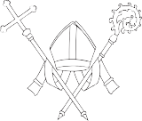
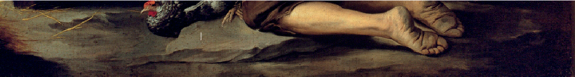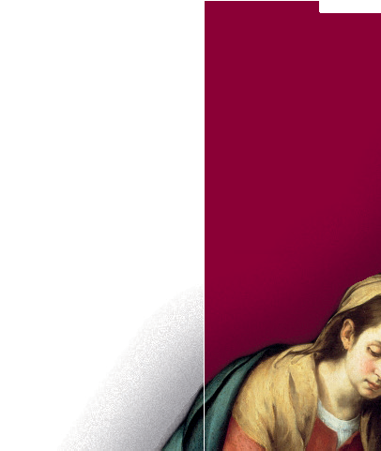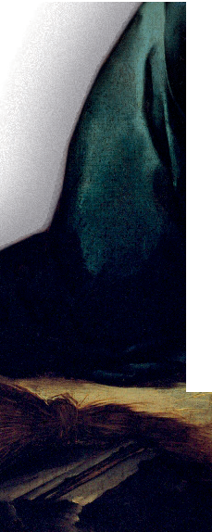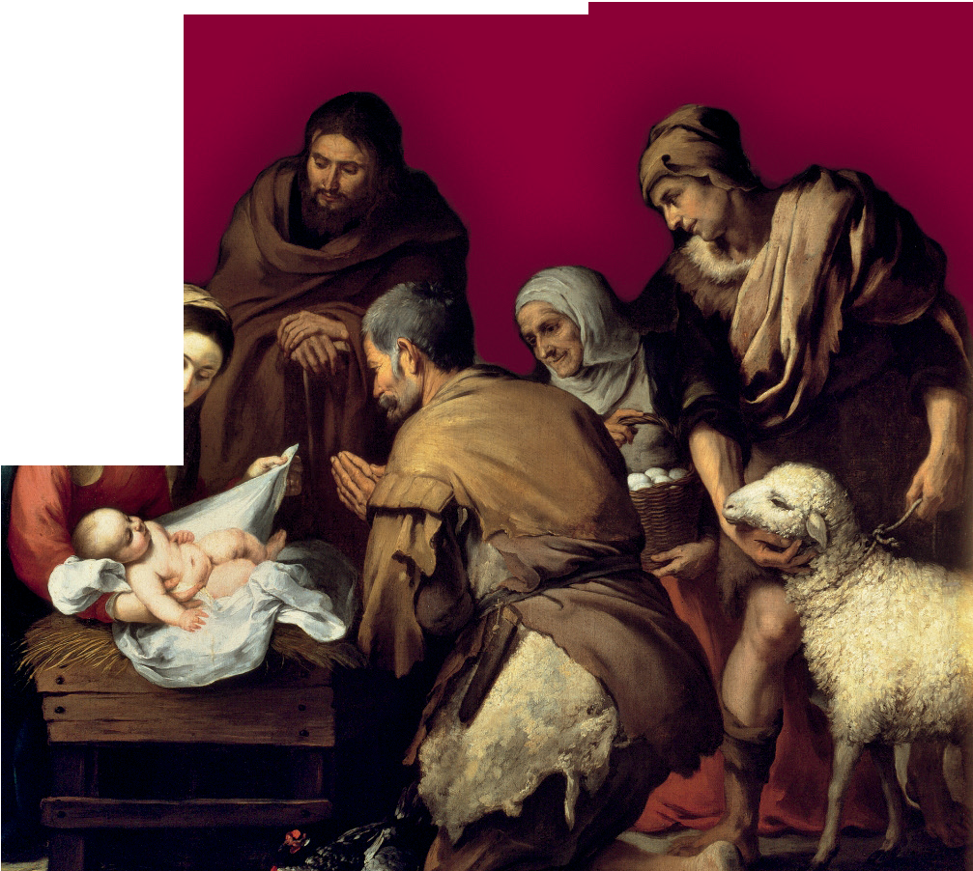{DIOCESI DI ANDRIA
“LO ACCOLSE NELLA SUA CASA”
(Lc 10,38-42)

Tempo di Avvento-Natale: tempo di attesa,
di ascolto e di accoglienza

1

Indice

05 INTRODUZIONE
“Lo accolse nella sua casa” (Lc 10,38-42)

08 RITO DI ACCENSIONE DELLE LAMPADE DI AVVENTO

15 NOVENA IMMACOLATA
“Vergine madre, figlia del tuo figlio”

56 MOMENTO DI PREGHIERA PER I RAGAZZI in preparazione alla festa dell’Immacolata

62 NOVENA DI NATALE
“Dio farà di te una casa”
- SCHEMA NOVENA
- TESTI NOVENA NATALE

94 PREGHIERA VIGILIARE NELLA NOTTE DI NATALE
“Con gli occhi trasparenti di un Bambino”

110 PREGHIERA IN PREPARAZIONE
ALLA GIORNATA MONDIALE DELLA PACE (1 gennaio 2023)
“Il grido della Pace, le vie della speranza”

119 TE DEUM DI FINE ANNO
Accogliere “qualcosa o qualcuno” (Papa Francesco)

131 IL TEMPO DEL CANTO È TORNATO
La Musica Sacra per l’Avvento e il Natale

3

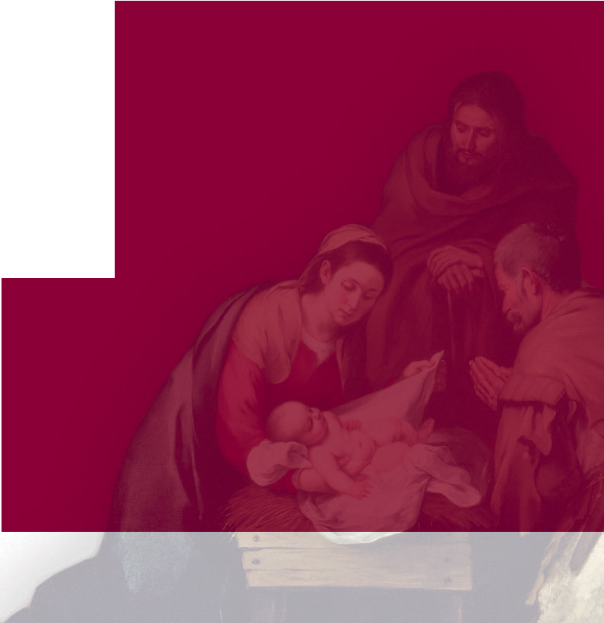
{

INTRODUZIONE

“Lo accolse nella sua casa”
(Lc 10,38-42)

“Lo accolse nella sua casa”
(Lc 10,38-42)

I

l tempo di Avvento spalanca, per tutti i credenti, l’attesa del suo Signore guidandoli, di attesa in attesa, verso l’evento sorprendente e stupendo del suo Natale.
L’Avvento, anche se breve, ci consente di vivere un intenso itinerario spirituale accompagnati da quanti, Patriarchi, Profeti, giusti d’Israele, hanno saputo attendere, credendo e sperando, nella promessa fatta da Dio “di visitare il suo popolo” mediante il dono del Messia Salvatore.
La Lettera Pastorale, che il Vescovo Luigi ha consegnato alla Chiesa di Andria per l’anno 2022-2023, ci aiuta a leggere, non solo con lo sguardo e lo stile delle due sorelle, Marta e Maria, ma soprattutto con lo stupore di Maria, la giovane fanciulla di Nazareth, il grande valore dell’accoglienza.
Possiamo affermare, senza ombra di dubbio, che l’Avvento e il Natale sono il Tempo di Maria!
È Lei che ci insegna e consegna l’arte dell’accogliere.
È Lei che accogliendo il Signore, prima nel suo cuore e poi nel suo grembo,
lo ha donato a noi come “ospite e amico”.
È Lei, che ha offerto all’Altissimo la possibilità di “fare casa”
e di abitare in mezzo a noi.
Per questo, con Francesco d’Assisi, la salutiamo dicendole:
“Ave, suo palazzo,
ave, suo tabernacolo,
ave, sua casa.
Ave, suo vestimento,
ave, sua ancella,
ave, sua Madre” (Saluto alla Vergine).

AVVENTO - NATALE 2022

Il percorso liturgico-pastorale, che come équipe liturgica offriamo, muove i suoi passi dal contemplare Maria con la visione che Dante narra nel Canto del Paradiso, quando, guidato dal “cantore della Vergine”, San Bernardo, ne tesse una delle laudi più belle ancor’ oggi presente nella Liturgia delle Ore delle feste mariane.
Il nostro itinerario liturgico-pastorale è concluso da un piccolo inserimento dell’inno Akathistos, nella celebrazione di ringraziamento del Te Deum del 31 dicembre.
Auguriamo di lasciarvi stupire dalla visita di Colui che giungerà “nel mezzo della notte o alle prime luci dell’alba” (Lc 12,38). Ci trovi con la porta aperta, “i fianchi cinti e con le lucerne accese” per offrirgli subito ospitalità, ascolto, condivisione.
Auguriamo a tutti voi, operatori che curate la bellezza e il decoro delle celebrazioni liturgiche, buon cammino!

Sac. Francesco Piciocco e l’équipe diocesano
dell’Ufficio Liturgico – Sezione Pastorale

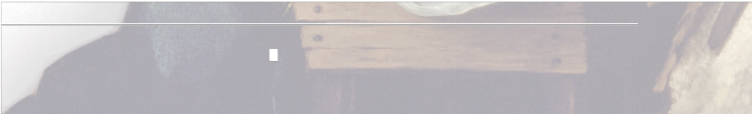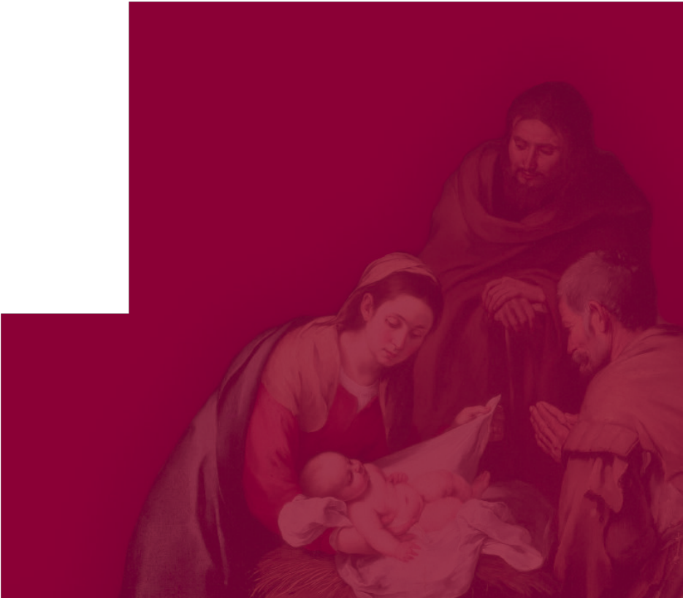{AVVENTO - NATALE 2022
RITO
DI ACCENSIONE DELLE LAMPADE DI AVVENTO

8

Rito di accensione

delle lampade di Avvento

I
l rito dell’accensione delle quattro lampade d’Avvento è un momento fondamentale nel cammino che porta al Natale. In questa breve introduzione saranno elencati i temi e i segni necessari per vivere il momento in modo significativo.
L’Ufficio Liturgico Diocesano propone di seguito una serie di segni utili per vivere in maniera simbolica questo importante momento della liturgia:
- Le quattro domeniche avranno un nome, ispirato dal messaggio evangelico; in particolar modo, la prima domenica sarà detta dell’ATTESA, la seconda del CAMMINO, la terza della GIOIA, la quarta della FIDUCIA. È consigliabile che i colori delle lampade o candele rimangano viola per prima, seconda e quarta, ad eccezione del rosa della terza domenica, ma la scelta sul colore è facoltativa.
- Per sottolineare il messaggio evangelico, il segno principale da accompagnare all’accensione delle lampade è una frase o un verbo, tratto dal Vangelo, per ognuna delle quattro domeniche. Per la prima domenica la parola è “VEGLIATE”, per la seconda è “PREPARATE LA VIA”, “GIOITE” per la terza e “ABBIATE FIDUCIA” per l’ultima. Queste quattro parole possono essere esposte all’assemblea in diversi modi, con l’acquisto di alcune lettere in legno presenti in mercerie, molto convenienti, da porre vicino alla corona, oppure con la stampa delle lettere, attaccate poi su un panno o un cartellone, o dove si ritiene più opportuno a seconda della disponibilità della parrocchia.
- Un segno importante per coinvolgere i fanciulli durante la messa dei ragazzi è un PUZZLE, diviso in quattro pezzi, ciascuno per ogni domenica, raffigurante una grotta, da posizionare poi vicino alla corona su un cartellone o dove si ritiene più opportuno. Il pezzo del puzzle può essere portato in processione d’ingresso, in modo tale da vivere subito il momento dell’accensione, prima del rito di introduzione, oppure portato da uno o più bambini al momento dell’accensione della lampada. Il puzzle ha una duplice funzione: richiamare l’attesa e richiamare il tema della casa e dell’ospitalità citato nella lettera pastorale.
- È consigliabile l’utilizzo del canto LUCE CHE SORGI per il momento dell’accensione. Il canto è a discrezione della singola comunità parrocchiale.
- Il rito delle quattro domeniche, può essere vissuto appena prima della liturgia penitenziale, oppure anche all’inizio della celebrazione subito dopo il canto d’ingresso, o prima o dopo l’omelia, a discrezione del celebrante.

PRIMA DOMENICA D’AVVENTO

DOMENICA DELL’ATTESA
Guida Ci disponiamo a vivere ora il momento
dell’accensione della prima lampada d’avvento.
Cel. Accendiamo la lampada dell’attesa,
simbolo della bontà e della cura del Signore verso ognuno di noi.
Accensione della lampada.
Canto. Viene posto il pezzo del puzzle vicino alla corona d’Avvento.
Tutti Vieni, Signore Gesù,
risveglia in noi la fiamma viva del tuo amore.
La tua grazia vinca le resistenze del peccato
e affretti il momento della salvezza.
Suscita in noi la volontà
di andare incontro con le buone opere a te che vieni,
così da raggiungerti nella gloria
a possedere il regno dei cieli.
Amen.

SECONDA DOMENICA D’AVVENTO

DOMENICA DEL CAMMINO
Guida Ci disponiamo a vivere ora il momento
dell’accensione della seconda lampada d’avvento.
Cel. Accendiamo la lampada del cammino,
segno della forza inesauribile della fede.
Accensione della lampada.
Canto. Viene posto il pezzo del puzzle vicino alla corona d’Avvento.
Tutti Vieni, Signore Gesù,
fa che il nostro impegno nel mondo
non ci ostacoli nel cammino verso di Te.
Guidaci alla felicità eterna
e aiutaci a vivere con semplicità e amore
il cammino dell’Avvento
nell’attesa della beata speranza
e della rivelazione della tua gloria.
Amen.

TERZA DOMENICA D’AVVENTO

DOMENICA DELLA GIOIA
Guida Ci disponiamo a vivere ora il momento
dell’accensione della terza lampada d’avvento.
Cel. Accendiamo la lampada della gioia,
simbolo della luce che irradia d’amore le nostre vite.
Accensione della lampada.
Canto. Viene posto il pezzo del puzzle vicino alla corona d’Avvento.
Tutti Vieni, Signore Gesù, a visitarci,
e con la tua luce rischiara le tenebre del nostro cuore.
Insegnaci ad essere umili e premurosi verso tutti,
per rendere testimonianza della tua venuta.
In te abbiamo vita, energia e amore,
vieni e rivela a tutti noi la tua presenza
e la gioia della fede.
Amen.

QUARTA DOMENICA D’AVVENTO

DOMENICA DELLA FIDUCIA
Guida Ci disponiamo a vivere ora il momento
dell’accensione della quarta lampada d’avvento.
Cel. Accendiamo la lampada della fiducia,
segno della misericordia e del perdono del Signore.
Accensione della lampada.
Canto. Viene posto il pezzo del puzzle vicino alla corona d’Avvento.
Tutti Vieni, Signore Gesù,
fa che sappiamo accogliere la tua venuta.
Insegna anche a noi a imitare
l’obbedienza allo Spirito di Giuseppe
per esultare con Maria
davanti alla grazia che trasforma il cuore
e si espande su tutta la terra come luce
che allontana le tenebre del male.
Amen.

AVVENTO - NATALE 2022

• •

• •

• •





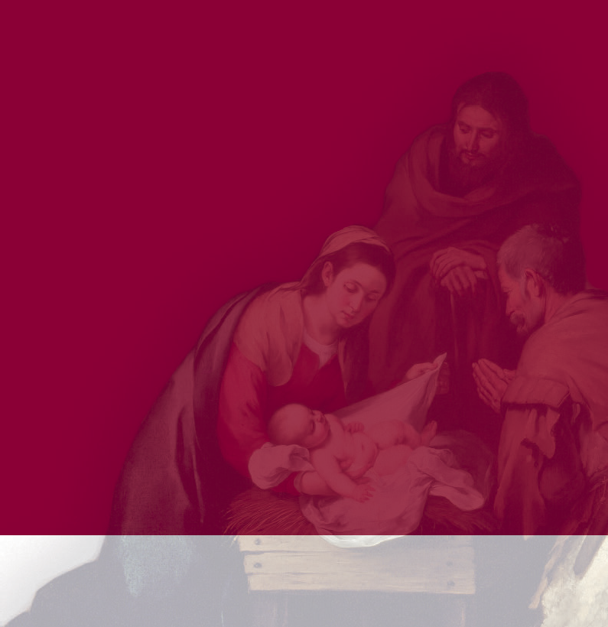
{

NOVENA IMMACOLATA

“Vergine madre, figlia del tuo figlio”

AVVENTO - NATALE 2022

Novena Immacolata
“Vergine madre,
figlia del tuo figlio”

arissimi,
C
ci accingiamo a vivere la Solennità dell’Immacolata Concezione della B.V. Maria, che si inserisce nel contesto dell’Avvento e ha un legame molto stretto con la prossima celebrazione del Natale, congiungendo di fatto la memoria della Madre con l’attesa e quindi la nascita del Messia.
In questo contesto, la Chiesa ci invita alla festività chiedendoci di arrivare preparati a quest’ultima, il tempo della Novena in onore della Vergine, sia il tempo in cui ognuno può ritagliare spazio nel proprio quotidiano, mettersi in ascolto della Parola del Signore, e fissare lo sguardo materno di Maria, donna umile “nata da Dio per portare Dio”, i suoi gesti ci rendono partecipi dei suoi sentimenti delle sue emozioni, ci avvicinano a Lei in primis come madre terrena, ma ci rivelano in seguito la Potenza Salvifica di Cristo.
L’ufficio liturgico diocesano, ha voluto preparare questo sussidio, partendo dal più comune e umile dei gesti di ogni credente l’ “INVOCAZIONE”. Quante volte nei momenti di difficoltà, di sconforto, siamo ricorsi all’aiuto materno di Maria? Nella nostra condizione terrena (di peccatori, eppur di figli di Dio!) a volte rivolgiamo con insistenza mille parole al Signore così che Lui possa ascoltarci di più, non accorgendoci che il nostro parlare spesso non lascia spazio all’ascolto della sua voce.
“Vergine Madre figlia del tuo figlio”, questo il tema scelto per la novena di questo nuovo anno liturgico. A farci da guida l’invocazione per eccellenza della cultura italiana, la supplica di San Bernardo riportata in apertura del XXXIII canto del Paradiso, l’ultimo della Commedia Dantesca.
Ci riconosciamo nella figura terrena del Poeta, il quale è pellegrino verso una meta che va al di là della percezione del mondo, la visione Celeste di Dio.
Nel particolare momento storico che stiamo vivendo ognuno di noi è chiamato a essere pellegrino su strade, che in modo antitetico, possiamo definire parallele e sovrapponibili. Il credente è chiamato a vagare sulla strada del proprio essere, della propria esistenza, alla ricerca della sua essenza estraniata dalle logiche mondane, la cui meta è l’incontro con Dio, poiché citando Enzo Bianchi “non può esserci io, senza Dio”. Per questo, l’inserimento di momenti di meditazione personale e di silenzio adorante, raggiunge il suo momento più alto nell’ultimo giorno di novena con l’esperienza di “Chiesa in uscita” in costante e permanente “conversione missionaria” (Papa Francesco).
Siamo certi, che in questo camminare per le strade del tempo non siamo soli. Ci ricorda don Tonino Bello in una sua celebre preghiera che Maria è nostra compagna di viaggio, dalle prime luci dell’alba fino al tramonto del sole, e che ella non ci abbandona nemmeno nel trascorrere della notte.
Per Dante, ma soprattutto per ciascuno di noi, Maria è “Porta” che apre la strada all’accoglienza della salvezza compiuta mediante il mistero dell’Incarnazione. Ma il miracolo della salvezza avviene ogni giorno, per ogni uomo, che rammenta e rinnova il suo “sì” al progetto di Dio, sull’esempio di Maria.
La memoria del “sì” di Maria è per ciascun uomo esempio di umiltà, ossia disposizione d’animo che consente di corrispondere alla volontà divina e viverla con pace, gioia, fiducia nel Signore.

La scelta di essere accompagnati nel percorso di Novena dalle parole di Dante, risiede nel fatto che come lui non abbiamo mai a scordarci di essere uomini che abitano la Terra. Il percorso, quindi, prende vita da parole terrene e si conclude con l’antifona propria di San Bernardo, a indicare che il percorso terreno giunge a una meta più grande che è la visione di Dio.
“Tra le povere mura di una piccola casa Dio ha cambiato la storia”. Con le parole di Papa Francesco auguriamo a tutti di vivere questa novena contemplando e invocando l’intercessione di Maria presso Dio, perché la sua umiltà ci aiuti ad essere Uomini del nostro tempo e Cristiani della Storia.
BUONA NOVENA!

INDICAZIONI PER LA PREGHIERA
Il sussidio è composto in modo tale da poter affrontare la novena sia in un opportuno momento, sia durante la Celebrazione della Santa Messa.

› La novena è composta con il seguente schema:
- Un inno (può essere usato come brano di ingresso del celebrante)
- L’ascolto della parola delle Sacre Scritture
- La lettura di alcuni versi dell’invocazione di San Bernardo (a fianco vi è la parafrasi per una più facile comprensione del testo) seguita da un piccolo brano di meditazione
- Proponiamo alcune domande che guidano la meditazione personale
- Segue il canto del Magnificat
- Una preghiera comune conclude il momento della novena; se questa è vissuta durante la celebrazione eucaristica, la preghiera potrà essere proposta dopo il post-communio)

› L’ultimo giorno della novena si propone di dedicarlo ad un momento penitenziale, celebrando il sacramento della riconciliazione.

› Raccomandiamo la preparazione di un apposito luogo adornato adeguatamente in cui poter venerare l’effige della Vergine (da non trascurare di introdurre accanto al luogo predisposto, un contenitore, possibilmente trasparente, entro cui riporre i “postic” con l’invocazione dei presenti durante i giorni di novena)

PRIMO GIORNO

“VERGINE MADRE FIGLIA DEL TUO FIGLIO”

Un brano musicale accompagna l’ingresso del ministro verso l’Altare. Giunto alla sede, da inizio alla preghiera.

Cel. O Dio, vieni a salvarmi.
Tutti Signore, vieni presto in mio aiuto.

Cel. Gloria al Padre e al Figlio e allo Spirito Santo.
Tutti Come era nel principio, e ora e sempre, nei secoli dei secoli. Amen

INNO

O Donna gloriosa,
alta sopra le stelle,
tu nutri col tuo seno
il Dio che ti ha creato.

La gioia che Eva ci tolse
ci rendi nel tuo Figlio
e dischiudi il cammino
verso il regno dei cieli.

Sei la via della pace,
sei la porta regale:
ti acclamino le genti
redente dal tuo Figlio.

A Dio Padre sia lode,
al Figlio e al Santo Spirito,
che ti hanno adornata
di una veste di grazia. Amen

Qualora la comunità conosca altre fonti musicali dell’Inno dantesco, potranno essere proposte o alternate con l’inno liturgico sopra riportato

Lett. Ascoltate la parola di Dio dal Libro della Genesi
Il Signore Dio disse alla donna: «Che hai fatto?».
Rispose la donna: «Il serpente mi ha ingannata e io ho mangiato». Allora il Signore Dio disse al serpente: «Poiché tu hai fatto questo, sii tu maledetto più di tutto il bestiame e più di tutte le bestie selvatiche; sul tuo ventre camminerai e polvere mangerai per tutti i giorni della tua vita. Io porrò inimicizia tra te e la donna, tra la tua stirpe e la sua stirpe: questa ti schiaccerà la testa e tu le insidierai il calcagno».

Lett. Vergine Madre, figlia del tuo figlio,
umile e alta più che creatura,
termine fisso d’etterno consiglio,
tu se’ colei che l’umana natura
nobilitasti sì, che ‘l suo fattore
non disdegnò di farsi sua fattura.

(“Vergine Madre, figlia del tuo stesso figlio,
umile ma glorificata più di ogni altra creatura,
termine fermo della Sapienza eterna,
tu sei colei che nobilitò a tal punto la natura umana,
che Colui che la creò non disdegnò
di diventare anch’Egli creatura)

Guida Nella persona di Maria è riassunta l’intera dimensione umana: nulla che appartenga all’umana natura le è estraneo. “Vergine Madre, figlia del tuo figlio”: è vergine e, nel contempo, madre; è madre e, nello stesso tempo, figlia del suo stesso Figlio. Si sintetizza, così, l’umanamente impossibile e il prodigioso operare dell’amore di Dio che, per l’uomo, come dice S. Leone Magno “invisibile in se stesso si rende visibile nella nostra natura; infinito si lascia circoscrivere; esistente prima di tutti i tempi, comincia a vivere nel tempo… impassibile e immortale in quanto Dio, non sdegna di farsi uomo passibile e soggetto alle leggi della morte”.

Segue un sottofondo musicale,
durante il quale viene proposta la domanda di seguito riportata:

MI DOMANDO
Sento Dio presente nella mia condizione di uomo
o penso sia distante da me e dalle scelte che prendo ogni giorno?

Mentre prosegue il sottofondo musicale, nel tempo del silenzio, i presenti possono riportare la loro risposta-preghiera su un postic.

Al termine della preghiera personale i fedeli possono riporre la loro invocazione in un opportuno vaso posto davanti l’effige di Maria.

Segue il canto del Magnificat, durante il quale il ministro incensa l’immagine della Vergine.

Antifona al Magnificat

Maria, sei benedetta dal Signore,
il Dio della salvezza ti ha santificato

CANTICO DELLA BEATA VERGINE (Lc 1, 46-55)

L’anima mia magnifica il Signore *
e il mio spirito esulta in Dio, mio salvatore,

perché ha guardato l’umiltà della sua serva. *
D’ora in poi tutte le generazioni mi chiameranno beata.

Grandi cose ha fatto in me l’Onnipotente *
e Santo è il suo nome:

di generazione in generazione la sua misericordia *
si stende su quelli che lo temono.

Ha spiegato la potenza del suo braccio, *
ha disperso i superbi nei pensieri del loro cuore;

ha rovesciato i potenti dai troni, *
ha innalzato gli umili;

ha ricolmato di beni gli affamati, *
ha rimandato i ricchi a mani vuote.

Ha soccorso Israele, suo servo, *
ricordandosi della sua misericordia,

come aveva promesso ai nostri padri, *
ad Abramo e alla sua discendenza, per sempre.

Antifona al Magnificat
Maria, sei benedetta dal Signore,
il Dio della salvezza ti ha santificato

PREGHIERA COMUNE
Tutta bella sei, o Maria,
e non v’è in Te ombra di peccato.
Tu gloria di Gerusalemme,
Tu letizia di Israele,
Tu onore del nostro popolo,
Tu Avvocata dei peccatori.

O Maria,
Vergine Prudentissima,
Madre clementissima
Prega per noi,
intercedi per noi presso il Signore Gesù Cristo
Nella tua Concezione
fosti preservata da ogni macchia
Prega per noi il Padre,
il cui Figlio fu sospeso alla Croce.

ORAZIONE
Cel. O Dio, che nell’immacolata Concezione della Vergine hai preparato una degna dimora per il tuo Figlio, e in previsione della morte di lui l’hai preservata da ogni macchia di peccato, concedi a noi, per sua intercessione, di venire incontro a te in santità e purezza di spirito. Per Cristo nostro Signore.

Tutti Amen.

BENEDIZIONE

Canto finale

SECONDO GIORNO

“NEL VENTRE DI MARIA RINASCE LA VITA”

Un brano musicale accompagna l’ingresso del ministro verso l’Altare. Giunto alla sede, da inizio alla preghiera.

Cel. O Dio, vieni a salvarmi.
Tutti Signore, vieni presto in mio aiuto.

Cel. Gloria al Padre e al Figlio e allo Spirito Santo.
Tutti Come era nel principio, e ora e sempre, nei secoli dei secoli. Amen

INNO

O Donna gloriosa,
alta sopra le stelle,
tu nutri col tuo seno
il Dio che ti ha creato.

La gioia che Eva ci tolse
ci rendi nel tuo Figlio
e dischiudi il cammino
verso il regno dei cieli.

Sei la via della pace,
sei la porta regale:
ti acclamino le genti
redente dal tuo Figlio.

A Dio Padre sia lode,
al Figlio e al Santo Spirito,
che ti hanno adornata
di una veste di grazia. Amen

Qualora la comunità conosca altre fonti musicali dell’Inno dantesco, potranno essere proposte o alternate con l’inno liturgico sopra riportato

Lett. Ascoltate la parola del Signore dal Vangelo secondo Luca

L’angelo le disse: «Non temere, Maria, perché hai trovato grazia presso Dio. Ed ecco, concepirai un figlio, lo darai alla luce e lo chiamerai Gesù. Sarà grande e verrà chiamato Figlio dell’Altissimo; il Signore Dio gli darà il trono di Davide suo padre e regnerà per sempre sulla casa di Giacobbe e il suo regno non avrà fine».

Lett. Nel ventre tuo si raccese l’amore,
per lo cui caldo ne l’etterna pace
così è germinato questo fiore.

(Donna, sei tanto grande e tanto potente
che per chi [in Terra] desidera una grazia e non ricorre a te,
il suo desiderio è del tutto inutile).

Guida Questo è il Mistero immenso della Divina Maternità di Maria, commentando la quale, S. Sofronio, rimarcando la letizia portata alla terra e al cielo dall’Incarnazione del Verbo di Dio, così si esprime: «Tu nel segreto del tuo grembo hai Dio stesso che dimora in te secondo la carne e che procede da te come uno sposo: Egli che ottiene per tutti il gaudio o distribuisce a tutti la luce divina».

Segue un sottofondo musicale,
durante il quale viene proposta la domanda di seguito riportata:

MI DOMANDO
Nella mia piccolezza mi lascio attraversare dalla grazia di Dio? E soprattutto sono in grado di dare durante la mia giornata la giusta collocazione al Signore?

Mentre prosegue il sottofondo musicale, nel tempo del silenzio, i presenti posso- no riportare la loro risposta-preghiera su un postic.

Al termine della preghiera personale i fedeli possono riporre la loro invocazione in un opportuno vaso posto davanti l’effige di Maria.

Segue il canto del Magnificat, durante il quale il ministro incensa l’immagine della Vergine.

Antifona al Magnificat

Beata sei tu, o vergine Maria:
hai portato in grembo il Creatore del mondo!

CANTICO DELLA BEATA VERGINE (Lc 1, 46-55)

L’anima mia magnifica il Signore *
e il mio spirito esulta in Dio, mio salvatore,

perché ha guardato l’umiltà della sua serva. *
D’ora in poi tutte le generazioni mi chiameranno beata.

Grandi cose ha fatto in me l’Onnipotente *
e Santo è il suo nome:

di generazione in generazione la sua misericordia *
si stende su quelli che lo temono.

Ha spiegato la potenza del suo braccio, *
ha disperso i superbi nei pensieri del loro cuore;

ha rovesciato i potenti dai troni, *
ha innalzato gli umili;

ha ricolmato di beni gli affamati, *
ha rimandato i ricchi a mani vuote.

Ha soccorso Israele, suo servo, *
ricordandosi della sua misericordia,

come aveva promesso ai nostri padri, *
ad Abramo e alla sua discendenza, per sempre.

Antifona al Magnificat

Beata sei tu, o vergine Maria:
hai portato in grembo il Creatore del mondo!

PREGHIERA COMUNE
A te, Maria, fonte della vita,
si accosta la mia anima assetata.
A te, tesoro di misericordia,
ricorre con fiducia la mia miseria.
Come sei vicina, anzi intima al Signore!
Egli abita in te e tu in lui.
Nella tua luce,
posso contemplare la luce di Gesù,
sole di giustizia.
Santa Madre di Dio,
io confido nel tuo tenerissimo e purissimo affetto.
Sii per me mediatrice di grazia presso Gesù,
nostro Salvatore.
Egli ti ha amata sopra tutte le creature,
e ti ha rivestito di gloria e di bellezza.
Vieni in aiuto a me che sono povero
e fammi attingere alla tua anfora traboccante di grazia.

ORAZIONE
Cel. O Dio, che nell’immacolata Concezione della Vergine hai preparato una degna dimora per il tuo Figlio, e in previsione della morte di lui l’hai preservata da ogni macchia di peccato, concedi a noi, per sua intercessione, di venire incontro a te in santità e purezza di spirito. Per Cristo nostro Signore.

Tutti Amen.

BENEDIZIONE

Canto finale

TERZO GIORNO

“MARIA DONNA DI GRAZIE”

Un brano musicale accompagna l’ingresso del ministro verso l’Altare. Giunto alla sede, da inizio alla preghiera.

Cel. O Dio, vieni a salvarmi.
Tutti Signore, vieni presto in mio aiuto.

Cel. Gloria al Padre e al Figlio e allo Spirito Santo.
Tutti Come era nel principio, e ora e sempre, nei secoli dei secoli. Amen

INNO

O Donna gloriosa,
alta sopra le stelle,
tu nutri col tuo seno
il Dio che ti ha creato.

La gioia che Eva ci tolse
ci rendi nel tuo Figlio
e dischiudi il cammino
verso il regno dei cieli.

Sei la via della pace,
sei la porta regale:
ti acclamino le genti
redente dal tuo Figlio.

A Dio Padre sia lode,
al Figlio e al Santo Spirito,
che ti hanno adornata
di una veste di grazia. Amen

Qualora la comunità conosca altre fonti musicali dell’Inno dantesco, potranno essere proposte o alternate con l’inno liturgico sopra riportato

Lett. Ascoltate la parola del Signore dal Vangelo secondo Luca

Allora Maria disse all’angelo: «Come avverrà questo, poiché non conosco uomo?». Le rispose l’angelo: «Lo Spirito Santo scenderà su di te e la potenza dell’Altissimo ti coprirà con la sua ombra. Perciò colui che nascerà sarà santo e sarà chiamato Figlio di Dio. Ed ecco, Elisabetta, tua parente, nella sua vecchiaia ha concepito anch’essa un figlio e questo è il sesto mese per lei, che era detta sterile: nulla è impossibile a Dio».

Lett. Donna, se’ tanto grande e tanto vali,
che qual vuol grazia e a te non ricorre,
sua disïanza vuol volar sanz’ ali.

(Donna, sei tanto grande e tanto potente che per chi [in Terra]
desidera una grazia e non ricorre a te,
il suo desiderio è del tutto inutile).

Guida Maria è Colei che, del cuore di Dio, ha, per così dire, “la chiave d’accesso”. Chi, infatti, meglio della Vergine, può intercedere per noi e ottenerci da Dio le grazie necessarie.
Sembra di sentire in queste parole l’eco di quelle di Germano di Costantinopoli che, rivolgendosi alla Vergine, così si esprime: «O Madre di Dio tutta-santa, poiché il cielo e anche la terra a causa tua furono adornati, com›è possibile che con la tua ascesa tu abbia lasciato gli uomini orfani della tua sollecitudine? Non ci accada mai di pensare una cosa simile! Quando vivevi in questo mondo non eri estranea alla vita del cielo, così, dopo essere stata trasferita, non sei divenuta estranea in spirito alla relazione con gli uomini, poiché da un lato, a motivo del tuo grembo disponibile all’accoglienza, sei stata un cielo che conteneva l’altissimo Dio, e dall’altro, a motivo della disponibilità del tuo servizio, sei stata per Lui una terra spirituale”.

Segue un sottofondo musicale,
durante il quale viene proposta la domanda di seguito riportata:

MI DOMANDO
Riconosco le Grazie quotidiane che il Signore mi dona? La mia fede è capace di trovare fondamento nel nascere, nel vivere e nel morire quotidianamente, o si basa sulla ricerca di Grandi Segni?

Mentre prosegue il sottofondo musicale, nel tempo del silenzio, i presenti possono riportare la loro risposta-preghiera su un postic.

Al termine della preghiera personale i fedeli possono riporre la loro invocazione in un opportuno vaso posto davanti l’effige di Maria.

Segue il canto del Magnificat, durante il quale il ministro incensa l’immagine della Vergine.

Antifona al Magnificat

Hai dato a la vita a colui che ti ha creata,
e sei vergine per sempre

CANTICO DELLA BEATA VERGINE (Lc 1, 46-55)

L’anima mia magnifica il Signore *
e il mio spirito esulta in Dio, mio salvatore,

perché ha guardato l’umiltà della sua serva. *
D’ora in poi tutte le generazioni mi chiameranno beata.

Grandi cose ha fatto in me l’Onnipotente *
e Santo è il suo nome:

di generazione in generazione la sua misericordia *
si stende su quelli che lo temono.

Ha spiegato la potenza del suo braccio, *
ha disperso i superbi nei pensieri del loro cuore;

ha rovesciato i potenti dai troni, *
ha innalzato gli umili;

ha ricolmato di beni gli affamati, *
ha rimandato i ricchi a mani vuote.

Ha soccorso Israele, suo servo, *
ricordandosi della sua misericordia,

come aveva promesso ai nostri padri, *
ad Abramo e alla sua discendenza, per sempre.

Antifona al Magnificat

Hai dato a la vita a colui che ti ha creata,
e sei vergine per sempre

PREGHIERA COMUNE

Vergine immacolata,
scelta tra tutte le donne per donare al mondo il Salvatore,
serva fedele del mistero della Redenzione,
fa’ che sappiamo rispondere alla chiamata di Gesù
e seguirlo sul cammino della vita che conduce al Padre.
Vergine tutta santa, strappaci dal peccato trasforma i nostri cuori.
Regina degli apostoli, rendici apostoli!
Fa’ che nelle tue sante mani
noi possiamo divenire strumenti docili
e attenti per la purificazione
e santificazione del nostro mondo peccatore.
Condividi con noi la preoccupazione
che grava sul tuo cuore di Madre,
e la tua viva speranza che nessun uomo vada perduto.
Possa, o Madre di Dio, tenerezza dello Spirito Santo,
la creazione intera celebrare con te la lode della misericordia
e dell’amore infinito.

ORAZIONE

Cel. O Dio, che nell’immacolata Concezione della Vergine hai preparato una degna dimora per il tuo Figlio, e in previsione della morte di lui l’hai preservata da ogni macchia di peccato, concedi a noi, per sua intercessione, di venire incontro a te in santità e purezza di spirito. Per Cristo nostro Signore.

Tutti Amen.

BENEDIZIONE

Canto finale

QUARTO GIORNO

“MARIA MAESTRA DI BONTÀ”

Un brano musicale accompagna l’ingresso del ministro verso l’Altare. Giunto alla sede, da inizio alla preghiera.

Cel. O Dio, vieni a salvarmi.
Tutti Signore, vieni presto in mio aiuto.

Cel. Gloria al Padre e al Figlio e allo Spirito Santo.
Tutti Come era nel principio, e ora e sempre, nei secoli dei secoli. Amen

INNO

O Donna gloriosa,
alta sopra le stelle,
tu nutri col tuo seno
il Dio che ti ha creato.

La gioia che Eva ci tolse
ci rendi nel tuo Figlio
e dischiudi il cammino
verso il regno dei cieli.

Sei la via della pace,
sei la porta regale:
ti acclamino le genti
redente dal tuo Figlio.

A Dio Padre sia lode,
al Figlio e al Santo Spirito,
che ti hanno adornata
di una veste di grazia. Amen

Qualora la comunità conosca altre fonti musicali dell’Inno dantesco, potranno essere proposte o alternate con l’inno liturgico sopra riportato

Lett. Ascoltate la parola del Signore dal Vangelo secondo Giovanni

Tre giorni dopo, ci fu uno sposalizio a Cana di Galilea e c’era la madre di Gesù. Fu invitato alle nozze anche Gesù con i suoi discepoli. Nel frattempo, venuto a mancare il vino, la madre di Gesù gli disse: «Non hanno più vino». E Gesù rispose: «Che ho da fare con te, o donna? Non è ancora giunta la mia ora». La madre dice ai servi: «Fate quello che vi dirà».

Lett. A tua benignità non pur soccorrea
chi domanda, ma molte fïate
liberamente al dimandar precorre.

(Il tuo bene è così grande che non solo aiuta
chi chiede, ma molte volte interviene
prima che sia chiesto di spontanea volontà.)

Guida Maria è qui l’incarnazione dell’essenza della madre. Nel rapporto tra una mamma e il proprio figlio è tastabile la sicurezza con cui ella prima che il figlio schiuda le labbra per comunicarle un problema, una situazione piacevole o spiacevole che sia, con il suo sguardo ha già intuito tutto, ma la caratteristica materna, non si ferma solo all’intuizione, ma anche alla capacità di trasformare questa intuizione in gesto concreto. “Al dimandar precorre” ancora prima che i servitori ponessero il problema, Maria come si legge nel Vangelo, risponde prontamente “fate quello che vi dirà” abbandonandosi totalmente alla grandezza di Dio.

Segue un sottofondo musicale,
durante il quale viene proposta la domanda di seguito riportata:

MI DOMANDO

Riesco nella mia benevolenza ad essere Madre? Riesco a capire il bisogno del fratello, e mi pongo dinnanzi a lui con la mano tesa, o rimango fermo a guardarlo?

Mentre prosegue il sottofondo musicale, nel tempo del silenzio, i presenti possono riportare la loro risposta-preghiera su un postic.

Al termine della preghiera personale i fedeli possono riporre la loro invocazione in un opportuno vaso posto davanti l’effige di Maria.

Segue il canto del Magnificat, durante il quale il ministro incensa l’immagine della Vergine.

Antifona al Magnificat
L’Altissimo ti ha benedetta,
figlia del nostro popolo:
tu ci hai dato il frutto della vita

CANTICO DELLA BEATA VERGINE (Lc 1, 46-55)
L’anima mia magnifica il Signore *
e il mio spirito esulta in Dio, mio salvatore,

perché ha guardato l’umiltà della sua serva. *
D’ora in poi tutte le generazioni mi chiameranno beata.

Grandi cose ha fatto in me l’Onnipotente *
e Santo è il suo nome:

di generazione in generazione la sua misericordia *
si stende su quelli che lo temono.

Ha spiegato la potenza del suo braccio, *
ha disperso i superbi nei pensieri del loro cuore;

ha rovesciato i potenti dai troni, *
ha innalzato gli umili;

ha ricolmato di beni gli affamati, *
ha rimandato i ricchi a mani vuote.

Ha soccorso Israele, suo servo, *
ricordandosi della sua misericordia,

come aveva promesso ai nostri padri, *
ad Abramo e alla sua discendenza, per sempre.

Antifona al Magnificat
L’Altissimo ti ha benedetta,
figlia del nostro popolo:
tu ci hai dato il frutto della vita

PREGHIERA COMUNE
Ricordati e rammentati, o dolcissima Vergine,
che Tu sei mia Madre e che io sono Tuo figlio;
che Tu sei potente e che io sono poverissimo, timido e debole.
Io Ti supplico, dolcissima Madre, di guidarmi in tutte le mie vie,
in tutte le mie azioni.
Non dirmi, Madre stupenda, che Tu non puoi,
poiché il Tuo amatissimo Figlio
Ti ha dato ogni potere, sia in cielo che in terra.
Non dirmi che Tu non sei tenuta a farlo,
poiché Tu sei la Mamma di tutti gli uomini
e, particolarmente, la mia Mamma.
Se Tu non potessi ascoltare, io Ti scuserei dicendo:
“è vero che è mia Mamma e che mi ama come Suo figlio,
ma non ha mezzi e possibilità per aiutarmi”.
Se Tu non fossi la mia Mamma, io avrei pazienza e direi:
“ha tutte le possibilità di aiutarmi,
ma, ahimè, non è mia Madre e, quindi, non mi ama”.
Ma invece no, o dolcissima Vergine,
Tu sei la mia Mamma e per di più sei potentissima.
Come potrei scusarti se Tu non mi aiutassi
e non mi porgessi soccorso e assistenza?
Vedi bene, o Mamma,
che sei costretta ad ascoltare tutte le mie richieste.
Per l’onore e per la gloria del Tuo Gesù,
accettami come Tuo bimbo senza badare alle mie miserie
e ai miei peccati.

ORAZIONE
Cel. O Dio, che nell’immacolata Concezione della Vergine hai preparato una degna dimora per il tuo Figlio, e in previsione della morte di lui l’hai preservata da ogni macchia di peccato, concedi a noi, per sua intercessione, di venire incontro a te in santità e purezza di spirito. Per Cristo nostro Signore.
Tutti Amen.

BENEDIZIONE

Canto finale

QUINTO GIORNO

“MARIA FONTE DI BELLEZZA”

Un brano musicale accompagna l’ingresso del ministro verso l’Altare. Giunto alla sede, da inizio alla preghiera.

Cel. O Dio, vieni a salvarmi.
Tutti Signore, vieni presto in mio aiuto.

Cel. Gloria al Padre e al Figlio e allo Spirito Santo.
Tutti Come era nel principio, e ora e sempre, nei secoli dei secoli. Amen

INNO

O Donna gloriosa,
alta sopra le stelle,
tu nutri col tuo seno
il Dio che ti ha creato.

La gioia che Eva ci tolse
ci rendi nel tuo Figlio
e dischiudi il cammino
verso il regno dei cieli.

Sei la via della pace,
sei la porta regale:
ti acclamino le genti
redente dal tuo Figlio.

A Dio Padre sia lode,
al Figlio e al Santo Spirito,
che ti hanno adornata
di una veste di grazia. Amen

Qualora la comunità conosca altre fonti musicali dell’Inno dantesco, potranno essere proposte o alternate con l’inno liturgico sopra riportato

Lett. Ascoltate la parola di Dio dal Cantico dei Cantici
Come sei bella, amica mia, come sei bella! Gli occhi tuoi sono colombe, dietro il tuo velo.
Le tue chiome sono un gregge di capre, che scendono dalle pendici del Gàlaad. I tuoi denti come un gregge di pecore tosate, che risalgono dal bagno; tutte procedono appaiate, e nessuna è senza compagna. Come un nastro di porpora le tue labbra e la tua bocca è soffusa di grazia; come spicchio di melagrana la tua gota attraverso il tuo velo.
Come la torre di Davide il tuo collo, costruita a guisa di fortezza. Mille scudi vi sono appesi, tutte armature di prodi. I tuoi seni sono come due cerbiatti, gemelli di una gazzella, che pascolano fra i gigli. Prima che spiri la brezza del giorno e si allunghino le ombre, me ne andrò al monte della mirra e alla collina dell’incenso. Tutta bella tu sei, amica mia, in te nessuna macchia.

Lett. In te misericordia, in te pietate,
in te magnificenza, in te s’aduna
quantunque in creatura è di bontate

(In te misericordia,
in te pietà,
in te magnificenza,
in te è presente
tutto quello che esiste di buono nelle creature.)

Guida L’Immacolata Concezione della Vergine Maria. Anche lei è stata salvata da Cristo, ma in un modo straordinario, perché Dio ha voluto che fin dall’istante del concepimento la madre del suo Figlio non fosse toccata dalla miseria del peccato. E dunque Maria, per tutto il corso della sua vita terrena, è stata libera da qualunque macchia di peccato, è stata la «piena di grazia» (Lc 1,28), come l’angelo la chiamò, e ha goduto di una singolare azione dello Spirito Santo, per potersi mantenere sempre nella sua relazione perfetta con il suo figlio Gesù; anzi, era la discepola di Gesù: la Madre e la discepola. Ma il peccato non c’era in Lei.

Segue un sottofondo musicale,
durante il quale viene proposta la domanda di seguito riportata:

MI DOMANDO
Riesco ad essere portatore di bellezza con le mie scelte? Riconosco e celebro il sacramento della riconciliazione per far propria la purezza della vergine nel vivere la mia fede?
Mentre prosegue il sottofondo musicale, nel tempo del silenzio, i presenti possono riportare la loro risposta-preghiera su un postic.
Al termine della preghiera personale i fedeli possono riporre la loro invocazione in un opportuno vaso posto davanti l’effige di Maria.
Segue il canto del Magnificat, durante il quale il ministro incensa l’immagine della Vergine.

Antifona al Magnificat
Beata sei tu, Maria!
Da te è nato il salvatore del mondo,
tu risplendi nella gloria di Dio.
Prega per noi il Cristo tuo figlio.

CANTICO DELLA BEATA VERGINE (Lc 1, 46-55)
L’anima mia magnifica il Signore *
e il mio spirito esulta in Dio, mio salvatore,
perché ha guardato l’umiltà della sua serva. *
D’ora in poi tutte le generazioni mi chiameranno beata.
Grandi cose ha fatto in me l’Onnipotente *
e Santo è il suo nome:
di generazione in generazione la sua misericordia *
si stende su quelli che lo temono.
Ha spiegato la potenza del suo braccio, *
ha disperso i superbi nei pensieri del loro cuore;
ha rovesciato i potenti dai troni, *
ha innalzato gli umili;
ha ricolmato di beni gli affamati, *
ha rimandato i ricchi a mani vuote.
Ha soccorso Israele, suo servo, *
ricordandosi della sua misericordia,
come aveva promesso ai nostri padri, *
ad Abramo e alla sua discendenza, per sempre.

Antifona al Magnificat
Beata sei tu, Maria!
Da te è nato il salvatore del mondo,
tu risplendi nella gloria di Dio.
Prega per noi il Cristo tuo figlio.

PREGHIERA COMUNE
Ave, nobile, gloriosa e intatta fanciulla, tu pupilla della castità,
tu materia della santità che piacque a Dio.
In te infatti avvenne quella celeste infusione,
per cui il Verbo divino si rivestì in te di carne.
Tu candido giglio,
cui Dio volse lo sguardo prima d’ogni altra creatura.
O bellissima e dolcissima;
quanto grandemente Dio in te si è compiaciuto!
Nel calore del suo abbraccio ha fatto germogliare in te suo Figlio,
così che potesse ricevere da te il latte.
Così il tuo grembo esultò di gioia,
quando tutta la sinfonia celeste da te sgorgò,
perché tu, o Vergine, portasti il Figlio di Dio,
per cui la tua castità rifulse in Dio.
La tua carne provò gioia,
come l’erba su cui ricade la rugiada infondendovi freschezza;
così è accaduto anche in te, o Madre di tutte le gioie.
Ora tutta la Chiesa risplenda di gioia
e risuoni nell’armonia per la dolcissima Vergine Maria,
degna di lode, Madre di Dio. Amen.

ORAZIONE
Cel. O Dio, che nell’immacolata Concezione della Vergine hai preparato una degna dimora per il tuo Figlio, e in previsione della morte di lui l’hai preservata da ogni macchia di peccato, concedi a noi, per sua intercessione, di venire incontro a te in santità e purezza di spirito. Per Cristo nostro Signore.

Tutti Amen.

BENEDIZIONE

Canto finale

SESTO GIORNO

“MARIA PORTA DI SALVEZZA”

Un brano musicale accompagna l’ingresso del ministro verso l’Altare. Giunto alla sede, da inizio alla preghiera.

Cel. O Dio, vieni a salvarmi.
Tutti Signore, vieni presto in mio aiuto.

Cel. Gloria al Padre e al Figlio e allo Spirito Santo.
Tutti Come era nel principio, e ora e sempre, nei secoli dei secoli. Amen

INNO

O Donna gloriosa,
alta sopra le stelle,
tu nutri col tuo seno
il Dio che ti ha creato.

La gioia che Eva ci tolse
ci rendi nel tuo Figlio
e dischiudi il cammino
verso il regno dei cieli.

Sei la via della pace,
sei la porta regale:
ti acclamino le genti
redente dal tuo Figlio.

A Dio Padre sia lode,
al Figlio e al Santo Spirito,
che ti hanno adornata
di una veste di grazia. Amen

Qualora la comunità conosca altre fonti musicali dell’Inno dantesco, potranno essere proposte o alternate con l’inno liturgico sopra riportato

Lett. Ascoltate la parola del Signore dagli Atti degli Apostoli

Venne all’improvviso dal cielo un rombo, come di vento che si abbatte gagliardo, e riempì tutta la casa dove si trovavano. Apparvero loro lingue come di fuoco che si dividevano e si posarono su ciascuno di loro; ed essi furono tutti pieni di Spirito Santo e cominciarono a parlare in altre lingue come lo Spirito dava loro il potere d’esprimersi.

Lett. Or questi, che da l’infima lacuna
de l’universo infin qui ha vedute
le vite spiritali ad una ad una,
supplica a te, per grazia, di virtute
tanto, che possa con li occhi levarsi
più alto verso l’ultima salute.

(Ora Dante, che dalla voragine infernale
dell’universo fino a qui ha visto ad una ad una le anime separate dal corpo,
ti supplica, per la grazia divina, che tanta virtù gli sia data,
così che possa con gli occhi elevarsi sino all’ultima salvezza.)

Guida Possiamo affermare che Maria è il cuore stesso della Salvezza, lei che da sempre intercede presso Dio per gli uomini, e che partecipa alla discesa dello Spirito Santo, quasi un catalizzatore, che ha reso possibile con la sua grazia l’investitura degli Apostoli e la promessa di speranza per tutti gli uomini.
Nel momento della difficoltà ci si rivolge a una madre, l’esperienza che i discepoli fanno dopo la morte di Cristo mette a dura prova la loro fede, ma l’amore materno di Maria li tiene uniti, e per grazia della sua intercessione presso Dio, gli Apostoli ricevono il dono dello spirito Santo.
San Bernardo sa bene ciò, e con coraggio non si risparmia di chiedere alla Vergine nella sua preghiera di Salvare l’uomo-viaggiatore e portarlo alla visione stessa dell’altissimo “che possa con li occhi levarsi più alto verso l’ultima salute”.
Segue un sottofondo musicale,
durante il quale viene proposta la domanda di seguito riportata:

MI DOMANDO

Riconosco in Maria l’amore materno che conduce alla Salvezza? Mi adopero affinché il fratello che mi sta accanto raggiunga la sua “salvezza quotidiana”?

Mentre prosegue il sottofondo musicale, nel tempo del silenzio, i presenti possono riportare la loro risposta-preghiera su un postic.

Al termine della preghiera personale i fedeli possono riporre la loro invocazione in un opportuno vaso posto davanti l’effige di Maria.

Segue il canto del Magnificat, durante il quale il ministro incensa l’immagine della Vergine.

Antifona al Magnificat

Tu gloria di Gerusalemme,
tu letizia d’Israele,
tu onore del nostro popolo, Maria.

CANTICO DELLA BEATA VERGINE (Lc 1, 46-55)

L’anima mia magnifica il Signore *
e il mio spirito esulta in Dio, mio salvatore,

perché ha guardato l’umiltà della sua serva. *
D’ora in poi tutte le generazioni mi chiameranno beata.

Grandi cose ha fatto in me l’Onnipotente *
e Santo è il suo nome:

di generazione in generazione la sua misericordia *
si stende su quelli che lo temono.

Ha spiegato la potenza del suo braccio, *
ha disperso i superbi nei pensieri del loro cuore;

ha rovesciato i potenti dai troni, *
ha innalzato gli umili;

ha ricolmato di beni gli affamati, *
ha rimandato i ricchi a mani vuote.

Ha soccorso Israele, suo servo, *
ricordandosi della sua misericordia,

come aveva promesso ai nostri padri, *
ad Abramo e alla sua discendenza, per sempre.

Antifona al Magnificat

Tu gloria di Gerusalemme,
tu letizia d’Israele,
tu onore del nostro popolo, Maria.

PREGHIERA COMUNE
Io so bene, o Vergine piena di grazia,
che a Nazaret tu sei vissuta poveramente,
senza chiedere nulla di più.
Né estasi, né miracoli,
né altri fatti straordinari abbellirono la tua vita,
o Regina degli eletti.
Il numero degli umili, dei piccoli,
è assai grande sulla terra:
essi possono alzare gli occhi verso di te senza alcun timore.
Tu sei la madre incomparabile
che cammina con loro per la strada comune,
per guidarli al cielo.
O Madre diletta,
in questo duro esilio io voglio vivere sempre con te
e seguirti ogni giorno.
Mi tuffo rapita nella tua contemplazione
e scopro gli abissi di amore del tuo cuore.
Tutti i miei timori svaniscono sotto il tuo sguardo materno
che mi insegna a piangere e a gioire.

ORAZIONE
Cel. O Dio, che nell’immacolata Concezione della Vergine hai preparato una degna dimora per il tuo Figlio, e in previsione della morte di lui l’hai preservata da ogni macchia di peccato, concedi a noi, per sua intercessione, di venire incontro a te in santità e purezza di spirito. Per Cristo nostro Signore.

Tutti Amen.

BENEDIZIONE

Canto finale

SETTIMO GIORNO

“MARIA REGINA DEI BEATI”

Un brano musicale accompagna l’ingresso del ministro verso l’Altare. Giunto alla sede, da inizio alla preghiera.

Cel. O Dio, vieni a salvarmi.
Tutti Signore, vieni presto in mio aiuto.

Cel. Gloria al Padre e al Figlio e allo Spirito Santo.
Tutti Come era nel principio, e ora e sempre, nei secoli dei secoli. Amen

INNO

O Donna gloriosa,
alta sopra le stelle,
tu nutri col tuo seno
il Dio che ti ha creato.

La gioia che Eva ci tolse
ci rendi nel tuo Figlio
e dischiudi il cammino
verso il regno dei cieli.

Sei la via della pace,
sei la porta regale:
ti acclamino le genti
redente dal tuo Figlio.

A Dio Padre sia lode,
al Figlio e al Santo Spirito,
che ti hanno adornata
di una veste di grazia. Amen

Qualora la comunità conosca altre fonti musicali dell’Inno dantesco, potranno essere proposte o alternate con l’inno liturgico sopra riportato

Lett. Ascoltate la parola del Signore dal Vangelo secondo Luca

Il padre e la madre di Gesù si stupivano delle cose che si dicevano di lui. Simeone li benedisse e parlò a Maria, sua madre: «Egli è qui per la rovina e la risurrezione di molti in Israele, segno di contraddizione perché siano svelati i pensieri di molti cuori. E anche a te una spada trafiggerà l’anima».

Lett. E io, che mai per mio veder non arsi
più ch’i’ fo per lo suo, tutti miei prieghi
ti porgo, e priego che non sieno scarsi,
perché tu ogne nube li disleghi
di sua mortalità co’ prieghi tuoi,
sì che ‘l sommo piacer li si dispieghi.

Ed io, che mai desiderai di vedere Dio come ora lo desidero per lui,
ti rivolgo tutte le mie preghiere, e spero che siano sufficienti,
affinchè tu ogni suo impedimento umano gli dissolva con le tue preghiere,
così che gli sia concessa la beatitudine.

Guida Maria, dal cuore immacolato, ha sempre custodito tutto nel suo cuore. Il tutto, che lei ha sempre custodito, è la Parola di Dio. È solo custodendo quella Parola annunciata che Maria ha potuto portare frutto e dare carne al Verbo. Ma Maria è anche la madre che ha deciso di portare nel suo cuore tutto il dolore della passione di Cristo, quella spada che gli trafiggerà l’anima, compartecipando al martirio del figlio.
Ella diventa regina dei beati, la sofferenza che sopporta la eleva fino al cielo, è proprio la sofferenza umana che prova a far scaturire l’amore divino che riversa nei suoi figli.
Per questo s. Bernardo non si esime dal chiedere a lei, piena di ogni beatitudine di esaudire la sua preghiera, eliminando dal viaggiatore terreno ogni forma di dolore e peccato terreno e renderlo ricco della Grazia di Dio.

Segue un sottofondo musicale,
durante il quale viene proposta la domanda di seguito riportata:

MI DOMANDO

Custodisco nel mio cuore, come Maria, la parola del Signore? Riesco praticamente a compartecipare al dolore del fratello, e mi adopero per mostrarli la beatitudine di Dio?

Mentre prosegue il sottofondo musicale, nel tempo del silenzio, i presenti possono riportare la loro risposta-preghiera su un postic.

Al termine della preghiera personale i fedeli possono riporre la loro invocazione in un opportuno vaso posto davanti l’effige di Maria.

Segue il canto del Magnificat, durante il quale il ministro incensa l’immagine della Vergine.

Antifona al Magnificat

A causa di Eva si chiuse la porta del cielo;
si riapre a noi per Maria, madre del Signore

CANTICO DELLA BEATA VERGINE (Lc 1, 46-55)

L’anima mia magnifica il Signore *
e il mio spirito esulta in Dio, mio salvatore,

perché ha guardato l’umiltà della sua serva. *
D’ora in poi tutte le generazioni mi chiameranno beata.

Grandi cose ha fatto in me l’Onnipotente *
e Santo è il suo nome:

di generazione in generazione la sua misericordia *
si stende su quelli che lo temono.

Ha spiegato la potenza del suo braccio, *
ha disperso i superbi nei pensieri del loro cuore;

ha rovesciato i potenti dai troni, *
ha innalzato gli umili;

ha ricolmato di beni gli affamati, *
ha rimandato i ricchi a mani vuote.

Ha soccorso Israele, suo servo, *
ricordandosi della sua misericordia,

come aveva promesso ai nostri padri, *
ad Abramo e alla sua discendenza, per sempre.

Antifona al Magnificat

A causa di Eva si chiuse la porta del cielo;
si riapre a noi per Maria, madre del Signore

PREGHIERA COMUNE

Sia lode a te o Padre che hai mandato il tuo Figlio unigenito,
nato da Maria, liberandoci dall’errore.
Beata sei, Maria, che lo hai concepito.
Beata che hai nutrito colui che tutti nutre.
Beata che hai portato nel tuo seno quel forte
che porta il mondo nella sua potenza.
Beata e benedetta che le tue labbra hanno baciato
quella vampa che consuma il figlio della stirpe di Adamo.
Beata sei tu, perché dal tuo seno è irradiato uno splendore
che si diffonde su tutta la terra.
Beata sei tu, perché col tuo latte hai nutrito Dio,
il quale nella sua misericordia si è fatto piccolo
per rendere grandi i miseri.
Gloria a te, o nostro rifugio! Gloria a te, o nostro orgoglio,
perché per opera tua la nostra stirpe è stata innalzata al cielo.
Supplica Dio, nato da te, che mandi pace e calma alla sua Chiesa.
Lode a colui che è sorto da Maria,
che l’ha fatta sua madre e che in lei si è fatto fanciullo.
Sia benedetto il re dei re che si è fatto uomo,
lode a Colui che l’ha mandato a nostra redenzione
e gloria allo Spirito Santo che cancella i nostri peccati!

ORAZIONE

Cel. O Dio, che nell’immacolata Concezione della Vergine hai preparato una degna dimora per il tuo Figlio, e in previsione della morte di lui l’hai preservata da ogni macchia di peccato, concedi a noi, per sua intercessione, di venire incontro a te in santità e purezza di spirito. Per Cristo nostro Signore.

Tutti Amen.

BENEDIZIONE

Canto finale

OTTAVO GIORNO

“MARIA, DONNA ACCOGLIENTE DELLA VOLONTÀ DI DIO”

Un brano musicale accompagna l’ingresso del ministro verso l’Altare. Giunto alla sede, da inizio alla preghiera.

Cel. O Dio, vieni a salvarmi.
Tutti Signore, vieni presto in mio aiuto.

Cel. Gloria al Padre e al Figlio e allo Spirito Santo.
Tutti Come era nel principio, e ora e sempre, nei secoli dei secoli. Amen

INNO

O Donna gloriosa,
alta sopra le stelle,
tu nutri col tuo seno
il Dio che ti ha creato.

La gioia che Eva ci tolse
ci rendi nel tuo Figlio
e dischiudi il cammino
verso il regno dei cieli.

Sei la via della pace,
sei la porta regale:
ti acclamino le genti
redente dal tuo Figlio.

A Dio Padre sia lode,
al Figlio e al Santo Spirito,
che ti hanno adornata
di una veste di grazia. Amen

Qualora la comunità conosca altre fonti musicali dell’Inno dantesco, potranno essere proposte o alternate con l’inno liturgico sopra riportato

Lett. Ascoltate la parola del Signore dal Vangelo secondo Luca

Allora Maria disse: «Eccomi, sono la serva del Signore, avvenga di me quello che hai detto». E l’angelo partì da lei.

Lett. Ancor ti priego, regina, che puoi
ciò che tu vuoli, che conservi sani,
dopo tanto veder, li affetti suoi.

(Ancora ti prego, o regina, che puoi
ciò che desideri, che, dopo la mirabile visione,
lui abbia ancora sane le sue inclinazioni).

Guida Maria è la fonte di questa luce. In lei, infatti, la parola di Dio non trova un ostacolo ma uno specchio, un modo tutto originale di riflettersi, di propagarsi, di espandersi. E tutto ciò accade con tutto quello che di più umano ci portiamo appresso: la paura, le domande, l’incertezza. “Ella fu turbata a queste parole, e si domandava che cosa volesse dire un tale saluto”. Ma il punto di svolta.
È la messa a disposizione piena della sua umanità a ciò che di misterioso Dio sta per compiere. Queste parole di Maria sono come la prefigurazione del Padre nostro. Il suo eccomi è davvero un “sia fatta la tua volontà”, ma non con la cecità di chi esegue, ma con la fiducia di chi sa che vedrà e capirà con il tempo.
In Maria San Bernardo vede riflessa la volontà di Dio ora affidatale, e che fa propria nella gravidanza del figlio di Dio, e si affida alla madre rimarcando la sua potenza “che puoi ciò che tu vuoi”.

Segue un sottofondo musicale,
durante il quale viene proposta la domanda di seguito riportata:

MI DOMANDO

Sono in grado, seppure con tutte gli ostacoli di rispondere con positività alla Vocazione di Dio?

Mentre prosegue il sottofondo musicale, nel tempo del silenzio, i presenti possono riportare la loro risposta-preghiera su un postic.

Al termine della preghiera personale i fedeli possono riporre la loro invocazione in un opportuno vaso posto davanti l’effige di Maria.

Segue il canto del Magnificat, durante il quale il ministro incensa l’immagine della Vergine.

Antifona al Magnificat

Il Signore ti ha scelta e ti ha prediletta,
Nella sua tenda ti ha fatto abitare.

CANTICO DELLA BEATA VERGINE (Lc 1, 46-55)

L’anima mia magnifica il Signore *
e il mio spirito esulta in Dio, mio salvatore,

perché ha guardato l’umiltà della sua serva. *
D’ora in poi tutte le generazioni mi chiameranno beata.

Grandi cose ha fatto in me l’Onnipotente *
e Santo è il suo nome:

di generazione in generazione la sua misericordia *
si stende su quelli che lo temono.

Ha spiegato la potenza del suo braccio, *
ha disperso i superbi nei pensieri del loro cuore;

ha rovesciato i potenti dai troni, *
ha innalzato gli umili;

ha ricolmato di beni gli affamati, *
ha rimandato i ricchi a mani vuote.

Ha soccorso Israele, suo servo, *
ricordandosi della sua misericordia,

come aveva promesso ai nostri padri, *
ad Abramo e alla sua discendenza, per sempre.

Antifona al Magnificat

Il Signore ti ha scelta e ti ha prediletta,
Nella sua tenda ti ha fatto abitare.

PREGHIERA COMUNE
O Donna da tutti e sopra tutti benedetta!
Tu sei l’onore e la difesa del genere umano;
tu sei la Madre di Dio;
tu la Signora dell’universo,
la regina del mondo.
Tu sei la perfezione dell’universo
e il decoro della santa Chiesa;
tu tempio di Dio;
tu giardino di delizie;
tu porta del cielo,
letizia del Paradiso
e gloria ineffabile del sommo Dio;
veramente è balbettando che cantiamo le tue lodi
e le tue bellezze.
Supplisci con la tua bontà alle nostre insufficienze. Amen.

ORAZIONE
Cel. O Dio, che nell’immacolata Concezione della Vergine hai preparato una degna dimora per il tuo Figlio, e in previsione della morte di lui l’hai preservata da ogni macchia di peccato, concedi a noi, per sua intercessione, di venire incontro a te in santità e purezza di spirito. Per Cristo nostro Signore.

Tutti Amen.

BENEDIZIONE

Canto finale

NONO GIORNO

MARIA, DONNA DELLA MISERICORDIA

In questa giornata è privilegiato il momento della preghiera personale.
La preghiera di novena,
può prevedere la celebrazione del sacramento della riconciliazione

Un brano musicale accompagna l’ingresso del ministro verso l’Altare.
Giunto alla sede, da inizio alla preghiera.

Cel. O Dio, vieni a salvarmi.
Tutti Signore, vieni presto in mio aiuto.
Cel. Gloria al Padre e al Figlio e allo Spirito Santo.
Tutti Come era nel principio, e ora e sempre, nei secoli dei secoli. Amen

INNO
O Donna gloriosa,
alta sopra le stelle,
tu nutri col tuo seno
il Dio che ti ha creato.

La gioia che Eva ci tolse
ci rendi nel tuo Figlio
e dischiudi il cammino
verso il regno dei cieli.

Sei la via della pace,
sei la porta regale:
ti acclamino le genti
redente dal tuo Figlio.

A Dio Padre sia lode,
al Figlio e al Santo Spirito,
che ti hanno adornata
di una veste di grazia. Amen
Qualora la comunità conosca altre fonti musicali dell’Inno dantesco, potranno essere proposte o alternate con l’inno liturgico sopra riportato

Lett. Ascoltate la Parola Del Signore dal Vangelo secondo Luca (Lc 1,39-45)

In quei giorni Maria si mise in viaggio verso la montagna e raggiunse in fretta una città di Giuda. Entrata nella casa di Zaccaria, salutò Elisabetta. Appena Elisabetta ebbe udito il saluto di Maria, il bambino le sussultò nel grembo. Elisabetta fu piena di Spirito Santo ed esclamò a gran voce: «Benedetta tu fra le donne e benedetto il frutto del tuo grembo! A che debbo che la madre del mio Signore venga a me? Ecco, appena la voce del tuo saluto è giunta ai miei orecchi, il bambino ha esultato di gioia nel mio grembo. E beata colei che ha creduto nell’adempimento delle parole del Signore».

Lett. “Vergine Madre, figlia del tuo figlio,
umile e alta più che creatura,
termine fisso d’etterno consiglio,
tu se’ colei che l’umana natura
nobilitasti sì, che ‘l suo fattore
non disdegnò di farsi sua fattura.
Nel ventre tuo si raccese l’amore,
per lo cui caldo ne l’etterna pace
così è germinato questo fiore.
Qui se’ a noi meridïana face
di caritate, e giuso, intra ‘ mortali,
se’ di speranza fontana vivace.
Donna, se’ tanto grande e tanto vali,
che qual vuol grazia e a te non ricorre,
sua disïanza vuol volar sanz’ali.
La tua benignità non pur soccorre
a chi domanda, ma molte fïate
liberamente al dimandar precorre.
In te misericordia, in te pietate,
in te magnificenza, in te s’aduna
quantunque in creatura è di bontate.
Or questi, che da l’infima lacuna
de l’universo infin qui ha vedute
le vite spiritali ad una ad una,
supplica a te, per grazia, di virtute
tanto, che possa con li occhi levarsi
più alto verso l’ultima salute.

E io, che mai per mio veder non arsi
più ch’i’ fo per lo suo, tutti miei prieghi
ti porgo, e priego che non sieno scarsi
perché tu ogne nube li disleghi
di sua mortalità co’ prieghi tuoi,
sì che ‘l sommo piacer li si dispieghi.
Ancor ti priego, regina, che puoi
ciò che tu vuoli, che conservi sani,
dopo tanto veder, li affetti suoi.

(“Vergine Madre, figlia del tuo stesso figlio,
umile ma glorificata più di ogni altra creatura,
termine fermo della Sapienza eterna,
tu sei colei che nobilitò a tal punto la natura umana,
che Colui che la creò non disdegnò
di diventare anch’Egli creatura.
Nel tuo ventre si riaccese l’amore grazie
al cui calore è germogliato questo fiore
nell’eterna beatitudine.
Qui sei per noi fiaccola ardente di carità e, giù tra i mortali,
sei fontana inesauribile di speranza.
Donna, sei tanto grande e tanto potente che per chi [in Terra]
desidera una grazia e non ricorre a te,
il suo desiderio è del tutto inutile.
Il tuo bene è così grande che non solo aiuta chi chiede,
ma molte volte interviene prima
che sia chiesto di spontanea volontà.
In te misericordia, in te pietà, in te magnificenza,
in te è presente tutto quello che esiste di buono nelle creature.
Ora Dante, che dalla voragine infernale dell’universo
fino a qui ha visto ad una ad una le anime separate dal corpo,
ti supplica, per la grazia divina, che tanta virtù gli sia data,
così che possa con gli occhi elevarsi sino all’ultima salvezza.
Ed io, che mai desiderai di vedere Dio come ora lo desidero per lui,
ti rivolgo tutte le mie preghiere,
e spero che siano sufficienti,
affinché tu ogni suo impedimento umano
gli dissolva con le tue preghiere,
così che gli sia concessa la beatitudine.
Ancora ti prego, o regina, che puoi ciò che desideri,
che, dopo la mirabile visione,
lui abbia ancora sane le sue inclinazioni.”

MOMENTO DI PREGHIERA PERSONALE E RICONCILIAZIONE
Mentre prosegue il sottofondo musicale, nel tempo del silenzio, i presenti possono riportare la loro risposta-preghiera su un postic.

Al termine della preghiera personale i fedeli possono riporre la loro invocazione in un opportuno vaso posto davanti l’effige di Maria.

Segue il canto del Magnificat, durante il quale il ministro incensa l’immagine della Vergine.

Antifona al Magnificat
Tutti i secoli mi diranno beata:
l’Onnipotente ha fatto in me grandi cose,
Alleluia.

CANTICO DELLA BEATA VERGINE (Lc 1, 46-55)
L’anima mia magnifica il Signore *
e il mio spirito esulta in Dio, mio salvatore,
perché ha guardato l’umiltà della sua serva. *
D’ora in poi tutte le generazioni mi chiameranno beata.
Grandi cose ha fatto in me l’Onnipotente *
e Santo è il suo nome:
di generazione in generazione la sua misericordia *
si stende su quelli che lo temono.
Ha spiegato la potenza del suo braccio, *
ha disperso i superbi nei pensieri del loro cuore;
ha rovesciato i potenti dai troni, *
ha innalzato gli umili;
ha ricolmato di beni gli affamati, *
ha rimandato i ricchi a mani vuote.
Ha soccorso Israele, suo servo, *
ricordandosi della sua misericordia,
come aveva promesso ai nostri padri, *
ad Abramo e alla sua discendenza, per sempre.

AVVENTO - NATALE 2022

Antifona al Magnificat
Tutti i secoli mi diranno beata:
l’Onnipotente ha fatto in me grandi cose,
Alleluia.

PREGHIERA COMUNE (ANTIFONA DI SAN BERNARDO)
Ricordatevi,
o pietosissima Vergine Maria,
che non si è mai inteso dire nel mondo,
che alcuno ricorrendo alla vostra protezione,
implorando il vostro aiuto,
e chiedendo il vostro patrocinio,
sia stato da Voi abbandonato.
Animato da tale confidenza a Voi ricorro,
o Madre, Vergine delle vergini, a Voi vengo,
e con le lacrime agli occhi, peccatore pentito,
mi prostro ai vostri piedi a domandare pietà.
Non vogliate, o Madre del Verbo,
disprezzare le mie preghiere,
ma benigna ascoltatemi ed esauditemi. Così sia.

ORAZIONE
Cel. O Dio, che nell’immacolata Concezione della Vergine hai preparato una degna dimora per il tuo Figlio, e in previsione della morte di lui l’hai preservata da ogni macchia di peccato, concedi a noi, per sua intercessione, di venire incontro a te in santità e purezza di spirito. Per Cristo nostro Signore.

Tutti Amen.

BENEDIZIONE

Canto finale

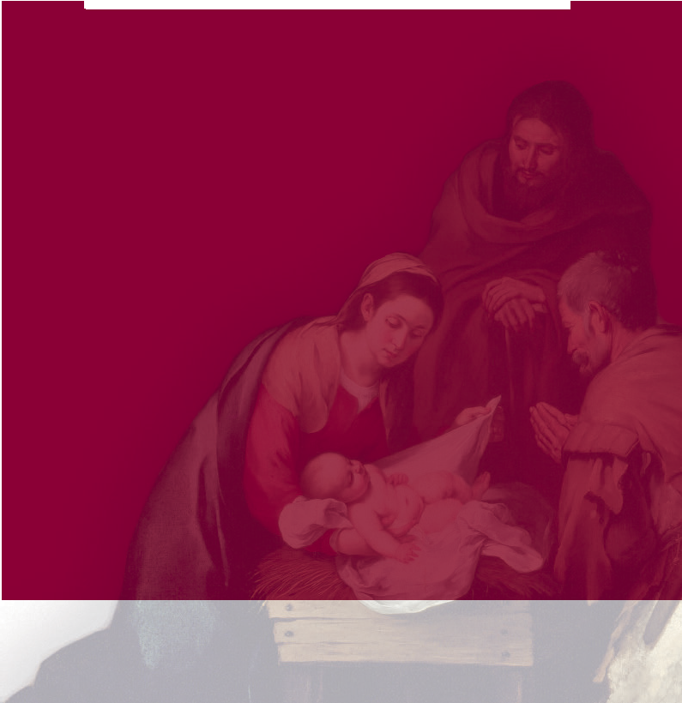
{

MOMENTO
DI PREGHIERA PER I RAGAZZI
in preparazione
alla festa dell’Immacolata

MOMENTO DI PREGHIERA PER I RAGAZZI

in preparazione alla festa dell’IMMACOLATA

Le catechiste o i ragazzi, preparano un fiore che abbia uno stelo sufficientemente lungo, in modo da poterlo inserire all’interno di un vaso riempito di terriccio posizionato davanti all’effige della Madonna.

Durante l’accoglienza dei ragazzi in chiesa, i catechisti consegnano a tutti il fiore disegnato.

Canto

SALUTO INIZIALE

Cel. Nel nome del Padre, del Figlio e dello Spirito Santo.
Tutti Amen.

Cel. La pace, la carità e la fede da parte di Dio Padre
e del Signore nostro Gesù Cristo sia con tutti voi.
Tutti E con il tuo Spirito.

I ragazzi, vengono introdotti all’ascolto mediante un sottofondo musicale.
Al termine dell’ascolto del brano, alcuni ragazzi vengono invitati ad accendere dei lumini o delle lampade, segno della fede di Maria di Nazereth con cui ella accolse l’annuncio divino.

Lett. Ascoltate la Parola del Signore dal Vangelo secondo Luca
(Lc 1,39-45)

In quei giorni Maria si mise in viaggio verso la montagna
e raggiunse in fretta una città di Giuda.
Entrata nella casa di Zaccaria, salutò Elisabetta.
Appena Elisabetta ebbe udito il saluto di Maria,
il bambino le sussultò nel grembo.
Elisabetta fu piena di Spirito Santo ed esclamò a gran voce:
«Benedetta tu fra le donne e benedetto il frutto del tuo grembo!
A che debbo che la madre del mio Signore venga a me?

Ecco, appena la voce del tuo saluto è giunta ai miei orecchi,
il bambino ha esultato di gioia nel mio grembo.
E beata colei che ha creduto nell’adempimento delle parole del Signore».

Colui che guida la preghiera, oppure una catechista, presenta ai ragazzi, con breve e semplici parole, il tema dell’accoglienza.

LA VECCHIETTA CHE ASPETTAVA DIO

Lett. La vita di ognuno di noi è intessuta di attese. Si tratta di una esperienza importante e di grande valore educativo. Consapevole di ciò, la Chiesa ha fissato un tempo per ravvivare questo ‘stato’ fondamentale nella vita del cristiano: il tempo dell’Avvento. La storia sottolinea che Dio è sempre sorprendente... è possibile incontrarlo in tanti modi, ma in modo particolare nelle persone che ci avvicinano tutti i giorni. C’era una volta un’anziana signora che passava in pia preghiera molte ore della giornata. Un giorno sentì la voce di Dio che le diceva: “Oggi verrò a farti visita”. Figuratevi la gioia e l’orgoglio della vecchietta. Cominciò a pulire e lucidare, impastare e infornare dolci. Poi indossò il vestito più bello e si mise ad aspettare l’arrivo di Dio. Dopo un po’, qualcuno bussò alla porta. La vecchietta corse ad aprire. Ma era solo la sua vicina di casa che le chiedeva in prestito un pizzico di sale. La vecchietta la spinse via: “Per amore di Dio, vattene subito, non ho proprio tempo per queste stupidaggini! Sto aspettando Dio, nella mia casa! Vai via!”. E sbattè la porta in faccia alla mortificata vicina. Qualche tempo dopo, bussarono di nuovo. La vecchietta si guardò allo specchio, si rassettò e corse ad aprire. Ma chi c’era? Un ragazzo infagottato in una giacca troppo larga che vendeva bottoni e saponette da quattro soldi. La vecchietta sbottò: “Io sto aspettando il buon Dio. Non ho proprio tempo. Torna un’altra volta!”. E chiuse la porta sul naso del povero ragazzo. Poco dopo bussarono nuovamente alla porta. La vecchietta aprì e si trovò davanti un vecchio cencioso e male in arnese. “Un pezzo di pane, gentile signora, anche raffermo... E se potesse lasciarmi riposare un momento qui sugli scalini della sua casa”, implorò il povero. “Ah, no! Lasciatemi in pace! Io sto aspettando Dio! E stia lontano dai miei scalini!” disse la vecchietta stizzita. Il povero se ne partì zoppicando e la vecchietta si dispose di nuovo ad aspettare Dio. La giornata passò, ora dopo ora. Venne la sera e Dio non si era fatto vedere. La vecchietta era profondamente delusa. Alla fine si decise ad andare a letto. Stranamente si addormentò subito e cominciò a sognare. Le apparve in sogno il buon Dio che le disse: “Oggi, per tre volte sono venuto a visitarti, e per tre volte non mi hai ricevuto”.

Riflessione di colui che guida la preghiera.

Dopo alcuni istanti di silenzio, i ragazzi vengono invitati a scrivere sul retro del fiore, ricevuto al loro arrivo in chiesa, una preghiera o semplicemente il nome di alcune persone dalle quali si sono sentiti accolti o che hanno a loro volta.

Durante il canto, i ragazzi piantano il fiore sul quale hanno riportato i nomi delle persone a loro care davanti all’Immagine dell’Immacolata.

La preghiera mariana termina dicendo insieme:

PREGHIERA COMUNE

Santa Maria, Madre di Dio,
conservami un cuore di fanciullo,
puro e limpido come acqua di sorgente.

Dammi un cuore semplice, che non si ripieghi
ad assaporare le proprie tristezze.

Ottienimi un cuore magnanimo nel donarsi,
facile alla compassione.

Un cuore fedele e generoso, che non dimentichi alcun bene
e non serbi rancore di alcun male.

Formami un cuore dolce e umile,
che ami senza esigere di essere riamato.

Un cuore che ami, contento di scomparire in altri cuori,
sacrificandosi davanti al Tuo divin Figlio.

Donami un cuore grande e indomabile,
così che nessuna ingratitudine lo possa chiudere
e nessuna indifferenza lo possa stancare.

Donami un cuore tormentato dalla gloria di Gesù Cristo,
ferito dal Suo Amore,
con una piaga che non si rimargini se non in cielo”.

ORAZIONE
Cel. O Dio,
che nell’immacolata Concezione della Vergine
hai preparato una degna dimora per il tuo Figlio,
e in previsione della morte di lui
l’hai preservata da ogni macchia di peccato,
concedi a noi, per sua intercessione, di venire
incontro a te in santità e purezza di spirito.
Per Cristo nostro Signore.
Tutti Amen.

BENEDIZIONE

Cel. Il Signore sia con voi.
Tutti E con il tuo spirito.

Cel. Vi benedica Dio onnipotente,
Padre e Figlio e Spirito Santo.
Tutti Amen.

Cel. Come Maria di Nazareth,
che visitò piena di gioia la sua cugina Elisabetta,
anche noi portiamo Gesù ai nostri amici.
Andate in pace.
Tutti Rendiamo grazie a Dio.

Canto finale

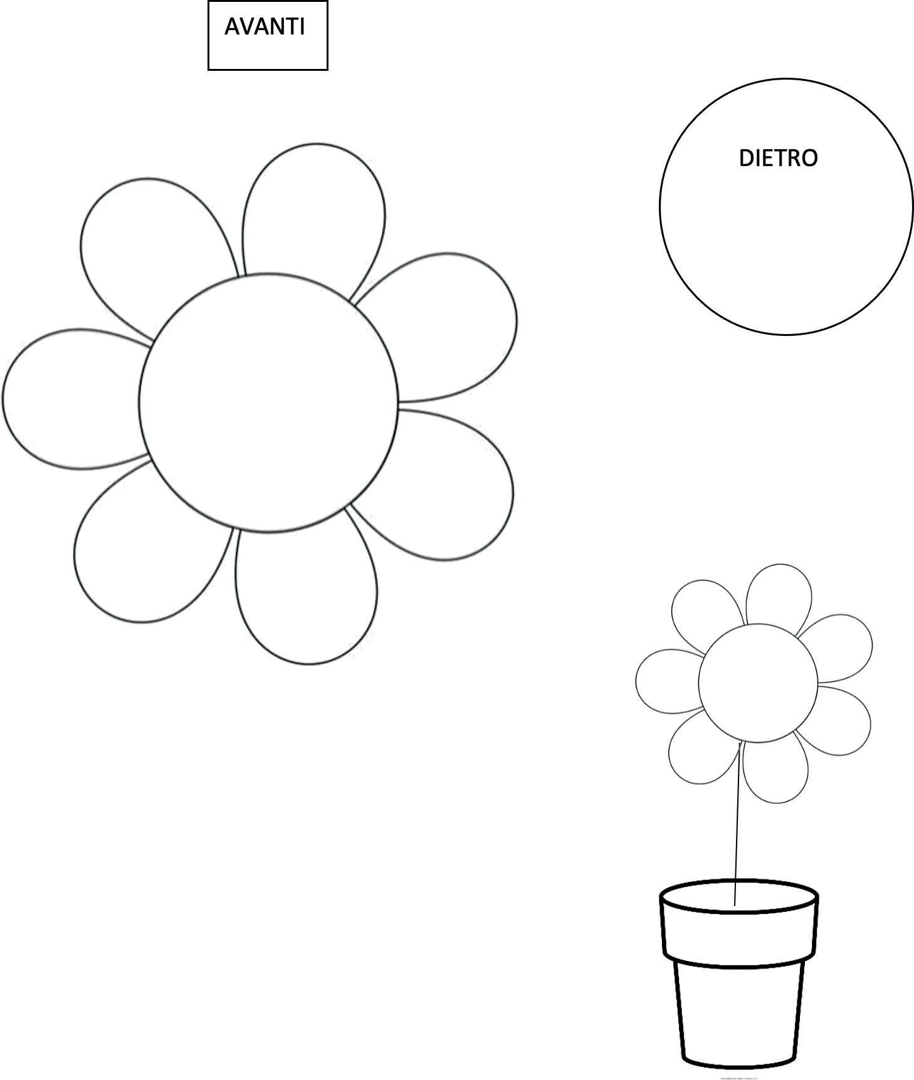

{

NOVENA DI NATALE

“Dio farà di te una casa”

NOVENA DI NATALE

L’Albergo era chiuso per la mamma del Dio bambino.
L’albergo era chiuso,
e da quel giorno gli uomini hanno capito che dietro le porte chiuse
il Signore attende di essere accolto.
E chi vuol lasciare la sua porta aperta
potrà riceverlo sotto l’umile sacramento dei volti umani,
volti lavati dalle lacrime.
Chi sa costruire agli incroci del mondo
l’albergo senza registri e senza prezzi
vede l’estraneo diventare fratello
e il Verbo farsi carne per abitare in mezzo ai suoi.
Madelein Delbrêl

SCHEMA DELLA NOVENA

per ogni giorno
Un sottofondo musicale introduce i presenti alla preghiera.
Una voce fuori campo dice:
Voi che credete
voi che sperate
correte su tutte le strade, le piazze
a svelare il grande segreto…

Andate a dire ai quattro venti
che la notte passa
che tutto ha un senso
che le guerre finiscono
che la storia ha uno sbocco
che l’amore alla fine vincerà l’oblio
e la vita sconfiggerà la morte.

Voi che l’avete intuito per grazia
continuate il cammino
spargete la vostra gioia continuate a dire
che la speranza non ha confini
David Maria Turoldo

CANTO DELLE «PROFEZIE»
Durante il canto si può utilizzare il segno tradizionale delle «nove lampade» da portare e collocare accese giorno per giorno, con la possibilità di collocare una «decima lampada» di colore diverso (possibilmente bianca o dorata) nella notte di Natale. Risulterà più chiaro e completo il cammino vissuto da ogni comunità.

Regem venturum dominum, venite adoremus
Oppure: Venite, adoriamo il Re Signore, che sta per venire.
Godi, figlia di Sion,
esulta, figlia di Gerusalemme:
ecco il Signore verrà,
e in quel giorno ci sarà gran luce,
e i monti stilleranno dolcezza;
e dai colli scorrerà latte e miele,
perché verrà un gran profeta,
ed Egli rinnoverà Gerusalemme.

Ecco della casa di Davide
verrà il Dio uomo a sedersi sul trono;
vedrete e godrà il vostro cuore.

Ecco, verrà il Signore, il nostro protettore,
il Santo d’Israele, portando sul capo la corona;
e dominerà da un mare all’altro
e dal fiume ai confini estremi della terra.

Ecco apparirà il Signore
E non mancherà di parola;
se indugerà attendilo perché verrà
e non potrà tardare.

Il Signore discenderà come pioggia sul vello:
in quei giorni spunterà la giustizia
e l’abbondanza della pace:
tutti i re della terra lo adoreranno
e i popoli lo serviranno.

Nascerà per noi un bambino
e sarà chiamato «Dio forte»:
Egli siederà sul trono di Davide suo padre
e sarà un dominatore
ed avrà sulle sue spalle la podestà regale.

Betlemme, città del sommo Dio,
da te nascerà il dominatore d’Israele;
la sua nascita risale al principio dei giorni dell’eternità,
e sarà glorificato in mezzo a tutta la terra,
e quando Egli sarà venuto,
vi sarà pace sulla nostra terra.

Il 24 mattina si aggiunge
Domani sarà cancellata la colpa della terra
e regnerà su di noi il Salvatore del mondo.

Colui che presiede,
introduce alla preghiera con il segno liturgico del SEGNO di CROCE

Cel. Il Dio del Signore nostro Gesù Cristo, il Padre della gloria,
che nel dono del Figlio ha illuminato
gli occhi del nostro cuore e della nostra mente,
ci guidi, in questi giorni di rinnovata attesa,
verso la “luce del mattino” nuovo
e la sua pace e la sua gioia abiti sempre la nostra terra.

Tutti E con il tuo spirito.
Maranatha, vieni Signore Gesù.

RITO DEL LUCERNARIO
Colui che la porta la lampada
si ferma davanti all’altare tenendola alquanto sollevata.

Dialogo
Tutti fai di noi la tua dimora: vieni, Signore Gesù,
Lett. che nella tua incarnazione ci hai resi partecipi della vita divina.
Cel. Andiamo con gioia incontro al Signore!

Tutti fai di noi la tua dimora: vieni, Signore Gesù,
Lett. che ci fai entrare nella gioia della nuova alleanza.
Cel. Andiamo con gioia incontro al Signore!

Tutti fai di noi la tua dimora: vieni, Signore Gesù,
Lett. che ci hai consacrati per sempre nel tuo amore.
Cel. Andiamo con gioia incontro al Signore!

Tutti fai di noi la tua dimora: vieni, Signore Gesù,
Lett. che ci hai fatto pregustare la gioia della vita nel tuo Regno.
Cel. Andiamo con gioia incontro al Signore!

Tutti fai di noi la tua dimora: vieni, Signore Gesù!

Colui che reca la lampada,
la depone in un luogo ben visibile dove, ogni giorno, saranno collocate le altre lampade.

Colui che presiede la preghiera dice l’orazione COLLETTA del giorno

  - Se la preghiera di novena è inserita nella celebrazione eucaristica, segue la LITURGIA della PAROLA del giorno.

  - Se, invece, è vissuta al di fuori della celebrazione eucaristica, si prosegue così come segue.

BRANO BIBLICO
Canto di risposta

Lettura del brano a commento della pagina del giorno
Breve riflessione di colui che presiede,
oppure ascolto di alcune esperienze di accoglienza e di servizio.

ANTIFONA del giorno
Durante il cantico del Benedictus o del Magnificat,
viene offerto l’incenso (utilizzando un turibolo o un braciere)

BENEDICTUS O MAGNIFICAT
Al termine del cantico, tutta l’assemblea ripete l’antifona

INVOCAZIONI (preghiera dei fedeli)
Se la novena non è inserita nella Messa,
dopo aver recitato il Padre nostro,
chi presiede conclude con l’orazione del giorno.

ORAZIONE
BENEDIZIONE SUL POPOLO
Canto

16 DICEMBRE

BRANO BIBLICO

Ascoltate la Parola del Signore
dal Vangelo secondo Luca
Mentre erano in cammino, entrò in un villaggio e una donna, di nome Marta, lo accolse nella sua casa. Essa aveva una sorella, di nome Maria, la quale, sedutasi ai piedi di Gesù, ascoltava la sua parola; Marta invece era tutta presa dai molti servizi. Pertanto, fattasi avanti, disse: «Signore, non ti curi che mia sorella mi ha lasciata sola a servire? Dille dunque che mi aiuti». Ma Gesù le rispose: «Marta, Marta, tu ti preoccupi e ti agiti per molte cose, ma una sola è la cosa di cui c’è bisogno. Maria si è scelta la parte migliore, che non le sarà tolta». (Lc 10,38-42)

Canto di risposta

La prima casa che accoglie Gesù, all’inizio del cammino verso la Giudea, è quella di Marta e Maria. La prima a comparire è Marta che si fa prossima al pellegrino Gesù che, stanco del cammino, avrà avuto bisogno di riparo e ristoro. Nell’accoglienza di Marta non solo il segno semplice, della cordialità di una donna di paese verso i forestieri, ma anche il segno di una grande civiltà: quella giudaica che esigeva l’amore del prossimo e che consisteva nel dovere dell’ospitalità. Il primo movimento della scena è l’entrata di Maria, la sorella di Marta che si siede a terra e ascolta Gesù. Non parlerà mai. Allo stesso tempo è trasgressiva, perché non fa le cose che una donna dovrebbe quando arriva un ospite in casa. Il suo gesto è, pertanto, fuori luogo e contro le regole. Le due sorelle rappresentano due modi di essere discepoli di Gesù. Quello di Marta è nobilissimo, un’autentica diaconia, ma troppo etico e legato alla tradizione; quello di Maria, dirà Gesù, benché trasgressivo, è l’unico di cui c’è bisogno. Come Maria di Nazaret, dice «eccomi» e ne accoglie la Parola. Per questo blocca tutti gli altri servizi e gioisce della presenza dello Sposo, la cui gioia è che la sposa gioisca. Si siede ai suoi piedi e ne ascolta la voce. È una dei figli del talamo. Sono giunte le nozze: da discepola della Legge diventa discepola del Signore.

ANTIFONA

«Ecco, verrà il Re, Signore della terra,
e toglierà il giogo della nostra schiavitù»

Durante il cantico del Benedictus o del Magnificat,
viene offerto l’incenso (utilizzando un turibolo o un braciere)

BENEDICTUS O MAGNIFICAT

Al termine del cantico, tutta l’assemblea ripete l’antifona.

INVOCAZIONI

Cel. Due donne nel Vangelo; due linee di un unico disegno; due atteggiamenti di un unico servizio di adorazione e di amore a Cristo. La nostra preghiera ci ottenga di ben conoscere e attuare la propria vocazione:

Cel. Vieni nella nostra casa Gesù, e facci tuoi discepoli!

Lett. Signore Gesù,
ascoltato come un maestro da Maria e servito da Marta,
rendici attenti alla tua parola e generosi nella carità,
preghiamo.
Maria sosta adorante ai piedi del Maestro.
Perché sappiamo, come lei, scegliere la parte migliore
e riservare per il Salvatore momenti di attenzione diretta,
preghiamo.

Marta impiega tutte le sue energie in un servizio premuroso.
Perché, sul suo esempio, sappiamo passare dalla contemplazione
all’azione per unire culto a Dio e aiuto ai fratelli,
preghiamo.

PADRE NOSTRO

ORAZIONE
Cel. Ci preceda e ci accompagni sempre la tua grazia,
Dio onnipotente: la venuta del tuo unico Figlio,
che attendiamo con intenso desiderio,
ci ottenga la salvezza nella vita presente e in quella futura.
Per il nostro Signore Gesù Cristo, tuo Figlio, che è Dio,
e vive e regna con te, nell’unità dello Spirito Santo,
per tutti i secoli dei secoli.
Tutti Amen.

BENEDIZIONE SUL POPOLO
Cel. Dio, che vi dà la grazia di celebrare
La prima venuta del suo Figlio unigenito
E di attendere l’avvento glorioso,
vi santifichi con la luce della sua visita.
Tutti Amen.
Cel. E la benedizione di Dio onnipotente,
Padre e Figlio + e Spirito Santo,
discenda su voi e con voi rimanga sempre.
Tutti Amen.

17 DICEMBRE

BRANO BIBLICO
Ascoltate la Parola di Dio
dal Libro della Genesi
Poi il Signore apparve a lui alle Querce di Mamre, mentre egli sedeva all’ingresso della tenda nell’ora più calda del giorno. Egli alzò gli occhi e vide che tre uomini stavano in piedi presso di lui. Appena li vide, corse loro incontro dall’ingresso della tenda e si prostrò fino a terra, dicendo: «Mio signore, se ho trovato grazia ai tuoi occhi, non passare oltre senza fermarti dal tuo servo. Si vada a prendere un po’ d’acqua, lavatevi i piedi e accomodatevi sotto l’albero. Andrò a prendere un boccone di pane e ristoratevi; dopo potrete proseguire, perché è ben per questo che voi siete passati dal vostro servo». Quelli dissero: «Fa’ pure come hai detto». Allora Abramo andò in fretta nella tenda, da Sara, e disse: «Presto, tre staia di fior di farina, impastala e fanne focacce». All’armento corse lui stesso, Abramo; prese un vitello tenero e buono e lo diede al servo, che si affrettò a prepararlo. Prese panna e latte fresco insieme con il vitello, che aveva preparato, e li porse loro. Così, mentre egli stava in piedi presso di loro sotto l’albero, quelli mangiarono.
Poi gli dissero: «Dov’è Sara, tua moglie?». Rispose: «È là nella tenda». Riprese: «Tornerò da te fra un anno a questa data e allora Sara, tua moglie, avrà un figlio». Intanto Sara stava ad ascoltare all’ingresso della tenda, dietro di lui. (Gn 18,1-10)

Canto di risposta

Nella storia di Abramo Dio appare tre o quattro volte, per trasmettere una benedizione, una promessa o un comando, mai però per lasciarsi vedere. I tre forestieri incarnano una presenza divina che, in un primo momento, non sembra avere nessuna comunicazione da fare ad Abramo. Gli ospiti si ristorano, pranzano, e solo alla fine di un incontro che si è svolto come qualsiasi altro incontro umano recano ad Abramo e Sara, coniugi ormai anziani, la buona notizia della nascita di un figlio. La tavola apparecchiata da Abramo per i tre stranieri è imbandita con cibi abbondanti e prelibati. Una sovrabbondanza che è da sempre simbolo dell’ospitalità: Abramo sta in piedi presso i tre forestieri, e ci sta in atteggiamento di servizio, mentre loro sono

seduti a mangiare sotto l’albero. Nel deserto, l’ombra di un albero è il posto migliore per consumare un pasto. E quest’albero è probabilmente una di quelle querce di Mamre che danno il nome alla località. Un figlio in un’età in cui non si è più fecondi. Questi tre forestieri finiscono per sbrogliare una matassa di cui ormai nessuno sperava più di trovare il bandolo. È precisamente a questo punto che si rivelano come segno della presenza divina: comunicano un evento estremo, improbabile, ma desiderato con tutto il cuore, la mente e le forze. Suscitano perfino il riso di Sara. Qual è la natura di questo riso? Dubbio? Stupore? Gioia traboccante? Forse tutte e tre le cose insieme. E noi, quale accoglienza offriamo a chi arriva all’improvviso, ospite inatteso, “nell’ora più calda del giorno”? In un’ora, cioè, che stiamo dedicando al riposo, in cui è più faticoso alzarsi e mettersi a servire. Quali desideri portiamo nel cuore, mentre accogliamo chi non aspettavamo? È importante metterli a fuoco, per poterne riconoscere i punti di contatto e di scarto con chi, sconosciuto, ci sta di fronte. Infine, quale buona notizia attendiamo? (dagli scritti dei monaci di Bose)

ANTIFONA “O”
O Sapienza che esci dall’Altissimo
e tutto disponi con forza e dolcezza:
vieni a insegnarci la via della vita.

Durante il cantico del Benedictus o del Magnificat,
viene offerto l’incenso (utilizzando un turibolo o un braciere)

BENEDICTUS O MAGNIFICAT

Al termine del cantico, tutta l’assemblea ripete l’antifona.

INVOCAZIONI
Cel. Il futuro prospettato dalla parola profetica accende in noi il desiderio e, questo si fa invocazione perché qualche cosa del futuro ci sia donata nell’oggi.
Cel. Vieni presto, Signore!
Lett. Riconoscere Dio nelle mille, imprevedibili sue manifestazioni
è uno dei più sicuri e meritori segni di virtù.
Perché sappiamo possedere, come Abramo,
un profondo spirito di fede, preghiamo.

Lett. L’ospitalità rimane anche oggi un ottimo
e attualissimo esercizio di carità.
Perché individui, famiglie e comunità sappiano esercitarla
con rettitudine e generosità, preghiamo.
Lett. Per quanti sono impegnati nell’accoglienza
degli uomini e delle donne profughi ed esiliati, preghiamo.

PADRE NOSTRO

ORAZIONE
Cel. Tu sei, o Signore, un Dio di uomini e di donne,
non separato dalla storia ma immerso in essa,
per chiedere collaborazione a ognuno
e recare salvezza a tutti:
fa che la tua Chiesa
si compagna di viaggio di ogni persona,
pronta nell’accogliere, disposta a collaborare,
generosa nel donare.
Per Cristo nostro Signore.
Tutti Amen.

BENEDIZIONE SUL POPOLO

Cel. Nel cammino di questa vita,
Dio vi renda saldi nella fede, gioiosi nella speranza,
operosi nella carità.
Tutti Amen.

Cel. E la benedizione di Dio onnipotente,
Padre e Figlio + e Spirito Santo,
discenda su voi e con voi rimanga sempre.
Tutti Amen.

Cel. E la benedizione di Dio onnipotente,
Padre e Figlio + e Spirito Santo,
discenda su voi e con voi rimanga sempre.
Tutti Amen.

18 DICEMBRE

BRANO BIBLICO
Ascoltate la Parola di Dio
dal Libro della Genesi
Giacobbe partì da Bersabea e si diresse verso Carran. Capitò così in un luogo, dove passò la notte, perché il sole era tramontato; prese una pietra, se la pose come guanciale e si coricò in quel luogo. Fece un sogno: una scala poggiava sulla terra, mentre la sua cima raggiungeva il cielo; ed ecco gli angeli di Dio salivano e scendevano su di essa. Ecco il Signore gli stava davanti e disse: «Io sono il Signore, il Dio di Abramo tuo padre e il Dio di Isacco. La terra sulla quale tu sei coricato la darò a te e alla tua discendenza. La tua discendenza sarà come la polvere della terra e ti estenderai a occidente e ad oriente, a settentrione e a mezzogiorno. E saranno benedette per te e per la tua discendenza tutte le nazioni della terra. Ecco io sono con te e ti proteggerò dovunque tu andrai; poi ti farò ritornare in questo paese, perché non ti abbandonerò senza aver fatto tutto quello che t’ho detto». Allora Giacobbe si svegliò dal sonno e disse: «Certo, il Signore è in questo luogo e io non lo sapevo». Ebbe timore e disse: «Quanto è terribile questo luogo! Questa è proprio la casa di Dio, questa è la porta del cielo». Alla mattina presto Giacobbe si alzò, prese la pietra che si era posta come guanciale, la eresse come una stele e versò olio sulla sua sommità. E chiamò quel luogo Betel, mentre prima di allora la città si chiamava Luz. Giacobbe fece questo voto: «Se Dio sarà con me e mi proteggerà in questo viaggio che sto facendo e mi darà pane da mangiare e vesti per coprirmi, se ritornerò sano e salvo alla casa di mio padre, il Signore sarà il mio Dio. Questa pietra, che io ho eretta come stele, sarà una casa di Dio; di quanto mi darai io ti offrirò la decima». (Gn 28, 12-13.16-17)

Canto di risposta

Giacobbe stanco e lontano da casa, si addormenta e sogna…una scala, non percorsa dall’uomo, ma percorsa dagli angeli. E tuttavia gli angeli salgono e scendono; garantiscono la comunicazione tra la terra e il cielo. La salita e la discesa degli angeli apre la strada agli uomini, perché anch’essi possano salire al cielo, possano prima di tutto credere che la via del cielo è praticabile. Il presente stesso è altro da quello senza Dio, al quale Giacobbe s’era quasi arreso. La terra presente, che al momento appare come straniera e inospitale, sarà data in possesso a Giacobbe e alla sua discendenza. La scala serve a salire nella visione del presente. Giacobbe si sveglia ed esclama: Il Signore è qui, e io non lo sapevo. Riconosce che quella nella quale egli si trova è la casa di Dio, la porta del cielo, e – quasi si trovasse al vertice di una ripida scala – gli vengono le vertigini. Quanto è terribile questo luogo! Chiediamo al Signore che faccia conoscere anche a noi questa vertigine, il timore della sua presenza. […] L’immagine della scala ritorna nelle parole di Gesù a Natanaele. In quel caso la scala è Gesù stesso: su di lui gli angeli salgono e scendono come sulla scala vista da Giacobbe. Da notare che anche Natanaele era, come Giacobbe, quasi rassegnato alla distanza di Dio dalla sua vita. il suo dubbio che da Nazareth possa venire qualche cosa di buono non riguarda solo Nazareth, ma tutti i villaggi della terra. Con Gesù Cristo, scala tra cielo e terra, dice il Vangelo secondo Giovanni (1,51) – quel sogno è divenuto definitivamente realtà. Maranatha… vieni Signore.

Breve riflessione di colui che presiede,
oppure ascolto di alcune esperienze di accoglienza e di servizio.

ANTIFONA “O”
O Signore e condottiero della casa d’Israele,
che apparisti a Mosè nella fiamma
del roveto ardente e gli desti una legge sul Sinai:
vieni a redimerci con la potenza del tuo braccio.

Durante il cantico del Benedictus o del Magnificat,
viene offerto l’incenso (utilizzando un turibolo o un braciere)

BENEDICTUS O MAGNIFICAT

Al termine del cantico, tutta l’assemblea ripete l’antifona.

INVOCAZIONI
Cel. Al Signore, che apre il cielo per noi,
rivolgiamo le nostre suppliche dicendo:

Cel. Salga a te la nostra preghiera, Signore!

Lett. Nonostante le nostre povertà,
il Signore rinnova la sua fiducia e la sua chiamata.
Perché possiamo aprirci ogni giorno alle sorprese di Dio, preghiamo.
Lett Costretto a fuggire di fronte all’ira del fratello,
Giacobbe è confortato da Dio per mezzo di una meravigliosa visione.
Perché nella avversità della vita e di fronte alle incomprensioni degli uomini sappiamo bussare e confidare nel cuore di Dio, preghiamo.
Lett. Sono continui e complementari
i movimenti degli Angeli sulla scala contemplata da Giacobbe.
Perché sappiamo anche noi salire,
adorando il Padre in spirito e verità,
e sappiamo scendere, servendo i fratelli con amore
riconoscendo in essi il volto del Cristo povero, sofferente, scartato,
preghiamo.

PADRE NOSTRO

ORAZIONE

Cel. Dio dei nostri padri, Dio di Abramo, di Isacco e di Giacobbe,
ascolta la nostra invocazione e confermaci nella tua alleanza,
perché sappiamo accogliere con fede
l’avvento del tuo Figlio in mezzo a noi.
Egli vive e regna bei secoli dei secoli.
Tutti Amen.

BENEDIZIONE SUL POPOLO
Cel. Voi, che vi rallegrate
per la venuta nella carne del nostro Redentore,
possiate godere la gioia della vita eterna
quando egli verrà nella sua gloria.
Tutti Amen.
Cel. E la benedizione di Dio onnipotente,
Padre e Figlio + e Spirito Santo,
discenda su voi e con voi rimanga sempre.
Tutti Amen.

19 DICEMBRE

BRANO BIBLICO
Ascoltate la Parola di Dio
dal Libro della Genesi
Un uomo della famiglia di Levi andò a prendere in moglie una figlia di Levi. La donna concepì e partorì un figlio; vide che era bello e lo tenne nascosto per tre mesi. Ma non potendo tenerlo nascosto più oltre, prese un cestello di papiro, lo spalmò di bitume e di pece, vi mise dentro il bambino e lo depose fra i giunchi sulla riva del Nilo. La sorella del bambino si pose ad osservare da lontano che cosa gli sarebbe accaduto. Ora la figlia del faraone scese al Nilo per fare il bagno, mentre le sue ancelle passeggiavano lungo la sponda del Nilo. Essa vide il cestello fra i giunchi e mandò la sua schiava a prenderlo. L’aprì e vide il bambino: ecco, era un fanciullino che piangeva. Ne ebbe compassione e disse: «È un bambino degli Ebrei». La sorella del bambino disse allora alla figlia del faraone: «Devo andarti a chiamare una nutrice tra le donne ebree, perché allatti per te il bambino?». «Va’», le disse la figlia del faraone. La fanciulla andò a chiamare la madre del bambino. La figlia del faraone le disse: «Porta con te questo bambino e allattalo per me; io ti darò un salario». La donna prese il bambino e lo allattò. Quando il bambino fu cresciuto, lo condusse alla figlia del faraone. Egli divenne un figlio per lei ed ella lo chiamò Mosè, dicendo: «Io l’ho salvato dalle acque!». (Es 2,1-10)

Canto di risposta

Quando le cose avevano raggiunto il loro peggio per quanto riguarda la condizione di Israele, Dio stava preparando un liberatore. Il bambino era più che ordinariamente bello. I suoi genitori lo nascosero per fede, forse avevano ricevuto una rivelazione speciale del suo grande futuro, grazie alla quale erano diventati forti per resistere al comando reale. Lanciarono l’arca, non solo sul Nilo, ma sulla Provvidenza di Dio. Sarebbe stato capitano, timoniere e convoglio della minuscola barca. Miriam rimase a guardare. Non c’era paura di conseguenze fatali, solo la tranquilla aspettativa che Dio avrebbe fatto qualcosa di degno di Sé. Contarono sulla fedeltà di Dio e furono ampiamente ricompensati quando la figlia del loro più grande nemico divenne la protettrice del bambino. Massimo Gasperoni

ANTIFONA “O”

O Radice di Iesse posta a segnale dei popoli,
innanzi a cui faranno silenzio i re
e che le genti invocheranno:
vieni a liberarci non più tardare.

Durante il cantico del Benedictus o del Magnificat,
viene offerto l’incenso (utilizzando un turibolo o un braciere)

BENEDICTUS O MAGNIFICAT

Al termine del cantico, tutta l’assemblea ripete l’antifona.

INVOCAZIONI

Cel. Posti fra le promesse future e le difficoltà presenti,
coscienti della nostra piccolezza eppur destinati a cose grandi,
rivolgiamo la nostra supplica al Dio che promette e chiama.

Cel. Ricordati di noi, Signore!

Lett. Prima di diventare un «liberatore», Mosè è un «liberato».
Perché ci sentiamo innanzitutto dei «salvati,
dei raggiunti gratuitamente dalla grazia di Dio, preghiamo.

Lett. È irruente Mosè nel colpire a morte un egiziano
per difendere i propri connazionali.
Perché nella difesa dei nostri diritti sappiamo conservare
equità ed equilibrio coniugando insieme giustizia e carità, preghiamo.

Lett. Perché nella Chiesa non manchino mai profeti
dalla parola schietta e forte, come Cristo,
annunciatori instancabili e coraggiosi della verità, preghiamo.

PADRE NOSTRO

ORAZIONE
Cel. Padre buono e santo, accogli la nostra preghiera e
edonaci di ascoltare chi, anche ai nostri giorni,
parla in tuo nome, così noi possiamo seguire con fedeltà
il tuo Figlio Gesù che ci precede e ci guida nella dimora del tuo Regno.
Egli vive e regna nei secoli dei secoli.
Tutti Amen.

BENEDIZIONE SUL POPOLO
Cel. Dio, che nell’incarnazione del suo Figlio,
ha congiunto la terra al cielo,
vi conceda il dono della sua pace e della sua benevolenza e
vi renda partecipi dell’assemblea celeste.
Tutti Amen.
Cel. E la benedizione di Dio onnipotente,
Padre e Figlio + e Spirito Santo,
discenda su voi e con voi rimanga sempre.
Tutti Amen.

20 DICEMBRE

BRANO BIBLICO
Ascoltate la Parola di Dio
dal Libro dei Giudici
Gli Israeliti tornarono a fare quello che è male agli occhi del Signore e il Signore li consegnò nelle mani dei Filistei per quarant’anni. C’era allora un uomo di Sorea, della tribù dei Daniti, chiamato Manòach; sua moglie era sterile e non aveva avuto figli. L’angelo del Signore apparve a questa donna e le disse: «Ecco, tu sei sterile e non hai avuto figli, ma concepirai e partorirai un figlio. Ora guardati dal bere vino o bevanda inebriante e non mangiare nulla d’impuro. Poiché, ecco, tu concepirai e partorirai un figlio sulla cui testa non passerà rasoio, perché il fanciullo sarà un nazireo di Dio fin dal seno materno; egli comincerà a salvare Israele dalle mani dei Filistei». La donna andò a dire al marito: «Un uomo di Dio è venuto da me; aveva l’aspetto di un angelo di Dio, un aspetto maestoso. Io non gli ho domandato da dove veniva ed egli non mi ha rivelato il suo nome, ma mi ha detto:
«Ecco, tu concepirai e partorirai un figlio. (Gdc 13,1-7)

Canto di risposta

È la comunicazione che un angelo del Signore fa alla madre di Sansone, famosissimo per la sua forza che egli esercitò nel nome di Dio, per la liberazione di Israele, suo popolo. Questa donna aveva sofferto molto a causa della sua sterilità. Non è difficile immaginare la gioia che provò nel sentire quelle parole. L’Angelo si rivolge ad una donna povera e umiliata dalla sua sterilità; è la debolezza personificata. E non è forse vero che, per salvare l’umanità, Dio sempre si serve di strumenti umani tutt’altro che in grado, da loro stessi, di compiere cose grandi? L’Angelo, in nome di Dio, chiede altro alla donna: il figlio che nascerà da lei sarà un «Nazireo» cioè un uomo particolarmente consacrato a Dio fin dal grembo materno. A lei, in attesa di darlo alla luce, è chiesta un po› di penitenza. La donna obbedisce e il Signore benedice Sansone la cui forza, finalizzata al bene, fu davvero preziosa per il popolo. Anche con ciascuno di noi il Signore è donatore di beni, di opportunità buone. Bisogna però imparare a riconoscerle sempre, per saper lodare Lui e vivere contenti. Signore, dammi la capacità di comprendere, nella luce della fede, quanto sia utile e buono per me tutto quello che Tu disponi nella mia vita.

ANTIFONA “O”

O chiave di Davide e scettro della casa
di d’Israele, che apri e nessuno può chiudere;
chiudi e nessuno può aprire:
vieni, e libera il prigioniero dal carcere,
ove siede nelle tenebre e nell’ombra di morte.

Durante il cantico del Benedictus o del Magnificat,
viene offerto l’incenso (utilizzando un turibolo o un braciere)

BENEDICTUS O MAGNIFICAT

Al termine del cantico, tutta l’assemblea ripete l’antifona.

INVOCAZIONI

Cel. Riconoscere l’azione dello Spirito nelle vicende umane non è facile.
La nostra fiduciosa preghiera sostenga il nostro sguardo di fede.

Tutti Aiutaci con la tua grazia, Signore!

Lett. Fu lo Spirito del Signore ad assicurare a Sansone una
forza straordinaria e a renderlo campione
di tante vittorie contro i filistei.
Perché ciascuno chieda ogni giorno al Signore
di rinnovare il suo Dono, preghiamo.
Lett. Nella vita i credenti combattono la “buona battaglia della fede”.
Continui il Signore a concede alla Chiesa
la sua protezione per superare le insidie del Maligno, preghiamo.

Lett. Il Signore è per il suo popolo difesa e baluardo.
Custodisca anche noi all’ombra delle sue ali, preghiamo.

PADRE NOSTRO

ORAZIONE
Cel. Padre misericordioso e compassionevole, autore della vita,
tu che sai rendere fecondo persino il grembo di donne sterili,
concedi anche alla vita di ciascuno di noi
di saper generare atti di bontà, misericordia e comunione.
Te lo chiediamo nel nome del tuo Unigenito,
benedetto nei secoli dei secoli.
Tutti Amen.

BENEDIZIONE SUL POPOLO
Cel. O Dio, fedele alle tue promesse,
risveglia la tua potenza e vieni. Resta con la tua Chiesa ogni giorno,
e accompagnala, lungo i sentieri del tempo,
sino alla fine de mondo.
Tutti Amen.
Cel. E la benedizione di Dio onnipotente,
Padre e Figlio + e Spirito Santo,
discenda su voi e con voi rimanga sempre.
Tutti Amen.

21 DICEMBRE

BRANO BIBLICO
Ascoltate la Parola di Dio
dal primo Libro di Samuele
Anna, dopo aver mangiato in Silo e bevuto, si alzò e andò a presentarsi al Signore. In quel momento il sacerdote Eli stava sul sedile davanti a uno stipite del tempio del Signore. Essa era afflitta e innalzò la preghiera al Signore, piangendo amaramente. Poi fece questo voto: «Signore degli eserciti, se vorrai considerare la miseria della tua schiava e ricordarti di me, se non dimenticherai la tua schiava e darai alla tua schiava un figlio maschio, io lo offrirò al Signore per tutti i giorni della sua vita e il rasoio non passerà sul suo capo». Mentre essa prolungava la preghiera davanti al Signore, Eli stava osservando la sua bocca. Anna pregava in cuor suo e si muovevano soltanto le labbra, ma la voce non si udiva; perciò, Eli la ritenne ubriaca. Le disse Eli: «Fino a quando rimarrai ubriaca? Liberati dal vino che hai bevuto!». Anna rispose: «No, mio signore, io sono una donna affranta e non ho bevuto né vino né altra bevanda inebriante, ma sto solo sfogandomi davanti al Signore. Non considerare la tua serva una donna iniqua, poiché finora mi ha fatto parlare l’eccesso del mio dolore e della mia amarezza». Allora Eli le rispose: «Va’ in pace e il Dio d’Israele ascolti la domanda che gli hai fatto». Essa replicò: «Possa la tua serva trovare grazia ai tuoi occhi». Poi la donna se ne andò per la sua via e il suo volto non fu più come prima. Il mattino dopo si alzarono e dopo essersi prostrati davanti al Signore tornarono a casa in Rama. Elkana si unì a sua moglie e il Signore si ricordò di lei. Così al finir dell’anno Anna concepì e partorì un figlio e lo chiamò Samuele.
«Perché - diceva - dal Signore l’ho impetrato». (1 Samuele 9,19)
Canto di risposta
Dio non può rispondere alle preghiere che hanno per oggetto la nostra propria soddisfazione (Gc 4,3). Invece quando il nostro scopo è la sua gloria, non manca mai di esaudirci. È il caso di Anna. Ella ha chiesto un figlio, non per tenerlo egoisticamente con sé, ma affinché diventi un servitore di Dio «per tutti i giorni della sua vita». È pure il desiderio più caro dei genitori cristiani, che i loro figli siano consacrati al Signore Gesù fin dalla loro fanciullezza. Tale è stata, senza dubbio, per parecchi di noi, la preghiera dei nostri genitori già prima della nostra nascita. Ma la risposta dipende anche dal nostro desiderio personale. Se abbiamo, come Samuele, una madre che giorno dopo giorno ci ha presentati al Signore, siamo privilegiati, ma anche molto responsabili. Anna ha esposto la sua richiesta a Dio «con preghiere e supplicazioni». «Iddio ha esaudito» sarà il significato del nome del piccolo Samuele.

ANTIFONA “O”

O chiave di Davide e scettro della casa
di d’Israele, che apri e nessuno può chiudere;
chiudi e nessuno può aprire:
vieni, e libera il prigioniero dal carcere,
ove siede nelle tenebre e nell’ombra di morte.

Durante il cantico del Benedictus o del Magnificat,
viene offerto l’incenso (utilizzando un turibolo o un braciere)

BENEDICTUS O MAGNIFICAT

Al termine del cantico, tutta l’assemblea ripete l’antifona.

INVOCAZIONI

Cel. Dio ci consola.
Apriamo a lui il nostro cuore e supplichiamolo
per la Chiesa e per il mondo con ardente fiducia.

Tutti Donaci grazia, Signore!

Lett. L’amarezza causata dal disprezzo dell’altra donna,
porta Anna a prostrarsi davanti a Dio.
Affinché la nostra preghiera sia umile e fiduciosa, preghiamo.

Lett. Perché gli sposi sappiano riscoprire la bellezza
e la preziosità di diventare padri e madri, consapevoli che i figli sono dono di Dio
e “sua grazia il frutto del grembo, preghiamo.

Lett. Per la società civile,
affinché introduca le migliori energie
a supporto della famiglia, preghiamo.

PADRE NOSTRO

ORAZIONE
Cel. Padre, che visiti le nostre case e le ricolmi della tua gioia,
ascolta queste invocazioni perché possiamo riconoscere
la tua possibilità che opera dentro le nostre impossibilità.
Te lo chiediamo nel nome del Figlio di Maria,
che vive e regna nei secoli dei secoli.
Tutti Amen.

BENEDIZIONE SUL POPOLO
Cel. Dio, che dalle tenebre vi ha chiamati
Alla sua luce meravigliosa,
effonda su di voi la sua benedizione
e renda stabili nella fede,
nella speranza e nella carità i vostri cuori.
Tutti Amen.
Cel. E la benedizione di Dio onnipotente,
Padre e Figlio + e Spirito Santo,
discenda su voi e con voi rimanga sempre.
Tutti Amen.

22 DICEMBRE

BRANO BIBLICO
Ascoltate la Parola di Dio
dal secondo Libro di Samuele
Il re, quando si fu stabilito nella sua casa, e il Signore gli ebbe dato tregua da tutti i suoi nemici all’intorno, disse al profeta Natan: «Vedi, io abito in una casa di cedro, mentre l’arca di Dio sta sotto una tenda». Natan rispose al re: «Va’, fa’ quanto hai in mente di fare, perché il Signore è con te». Ma quella stessa notte questa parola del Signore fu rivolta a Natan: «Va’ e riferisci al mio servo Davide: Dice il Signore: Forse tu mi costruirai una casa, perché io vi abiti? Ora, dunque, riferirai al mio servo Davide: Così dice il Signore degli eserciti: Io ti presi dai pascoli, mentre seguivi il gregge, perché tu fossi il capo d’Israele mio popolo; sono stato con te dovunque sei andato; anche per il futuro distruggerò davanti a te tutti i tuoi nemici e renderò il tuo nome grande come quello dei grandi che sono sulla terra. Fisserò un luogo a Israele mio popolo e ve lo pianterò perché abiti in casa sua e non sia più agitato e gli iniqui non lo opprimano come in passato, al tempo in cui avevo stabilito i Giudici sul mio popolo Israele e gli darò riposo liberandolo da tutti i suoi nemici. Te poi il Signore farà grande, poiché una casa farà a te il Signore. Quando i tuoi giorni saranno compiuti e tu giacerai con i tuoi padri, io assicurerò dopo di te la discendenza uscita dalle tue viscere, e renderò stabile il suo regno. Io gli sarò padre ed egli mi sarà figlio. Se farà il male, lo castigherò con verga d’uomo e con i colpi che danno i figli d’uomo, la tua casa e il tuo regno saranno saldi per sempre davanti a me e il tuo trono sarà reso stabile per sempre». (2Sam 7,1-5.8b-12.14a.16)

Canto di risposta

Casa…, bellissimo il desiderio del re Davide di costruire una casa per Dio, di fargli una dimora degna, pari a quella di un re. Dio accoglie il desiderio di Davide a modo suo e, attraverso il profeta Natan, rilancia. Non sarà Davide a fare una casa a lui ma Lui a fare a Davide una casa. Solo che il testo originale, alla lettera, può essere tradotto così: «Dio farà di te una casa» e quel «farà» è, lo sappiamo, uno dei verbi che Dio “usa” quando crea il mondo. Se Davide vuole costruire, Dio vuole creare. Come? Trasformando e riformulando le nostre parole e liberando i nostri desideri. Se Dio si fosse fermato alle parole di Davide, lui avrebbe perso orizzonti più grandi. Avrebbe perso la possibilità di riconoscersi padre di una grande discendenza invece che costruttore di templi. Dio riformula le nostre parole perché possiamo «essere casa». Maria, alla richiesta dell’angelo, trasforma il suo grembo in una casa per il Dio fatto uomo (Lc 1,26-38). Noi possiamo
«essere casa» per Dio, per noi stessi, per gli altri… Possiamo cioè fare in modo che, da noi, ciascuno si senta comodo, sicuro, a proprio agio, libero perché anche noi ci sentiamo così. «Essere casa» è innanzitutto esserci in questo mondo ricco di contraddizioni ma anche di bellezza perché creato per noi, apposta, da Dio.

ANTIFONA “O”
O Re dei popoli,
a cui essi sospirano;
pietra angolare che congiungi due popoli in uno:
vieni a salvare l’uomo
che hai formato dalla terra.

Durante il cantico del Benedictus o del Magnificat,
viene offerto l’incenso (utilizzando un turibolo o un braciere)

BENEDICTUS O MAGNIFICAT

Al termine del cantico, tutta l’assemblea ripete l’antifona.

INVOCAZIONI
Cel. Il Signore che è fedele alle sue promesse,
rinnovi nella sua Chiesa la sua presenza:

Cel. Fa’ di noi la tua casa, Signore!
Lett. Davide morirà senza realizzare il suo desiderio
di costruire una casa al suo Dio.
Perché ogni fedele metta nelle mani del Signore ogni suo progetto,
preghiamo.
Lett. Il Signore è fedele alla sua alleanza.
Perché rinvigorisca la nostra fede
per avere stabilità unicamente in Lui, preghiamo.

Lett. Gesù Cristo sarà il costruttore della dimora stabile ed eterna.
Perché la Chiesa collabori con Lui alla costruzione di un mondo nuovo,
nella giustizia e nell’amore, preghiamo.

PADRE NOSTRO

ORAZIONE
Cel. Padre, tu hai dato compimento alla promessa fatta a Davide.
Compi ora anche il nostro desiderio
e fa’ della nostra vita un canto di benedizione al tuo nome,
in Gesù, Figlio di Dio e Figlio dell’uomo,
che vive e regna nei secoli dei secoli.
Tutti Amen.

BENEDIZIONE SUL POPOLO
Cel. Il Dio della pace vi santifichi interamente,
e tutta la vostra persona, spirito, anima e corpo,
si conservi irreprensibile
per la venuta del Signore nostro Gesù Cristo.
Tutti Amen.
Cel. E la benedizione di Dio onnipotente,
Padre e Figlio + e Spirito Santo,
discenda su voi e con voi rimanga sempre.
Tutti Amen.

23 DICEMBRE

BRANO BIBLICO
Ascoltate la Parola del Signore
dal Vangelo secondo Luca
Per Elisabetta, intanto, si compì il tempo del parto e diede alla luce un figlio. I vicini e i parenti udirono che il Signore aveva esaltato in lei la sua misericordia, e si rallegravano con lei. All’ottavo giorno vennero per circoncidere il bambino e volevano chiamarlo col nome di suo padre, Zaccaria. Ma sua madre intervenne: «No, si chiamerà Giovanni». Le dissero: «Non c’è nessuno della tua parentela che si chiami con questo nome». Allora domandavano con cenni a suo padre come voleva che si chiamasse. Egli chiese una tavoletta, e scrisse: «Giovanni è il suo nome». Tutti furono meravigliati. In quel medesimo istante gli si aprì la bocca e gli si sciolse la lingua, e parlava benedicendo Dio. Tutti i loro vicini furono presi da timore, e per tutta la regione montuosa della Giudea si discorreva di tutte queste cose. Coloro che le udivano, le serbavano in cuor loro: «Che sarà mai questo bambino?» si dicevano. Davvero la mano del Signore stava con lui. (Lc 1,57-66)

Canto di risposta

“I vicini e i parenti udirono che il Signore aveva manifestato in lei la sua grande misericordia, e si rallegravano con lei” (Lc 1,58). Dio mani- festa in Elisabetta la sua misericordia, la riveste con il suo amore. Ella si sentiva esclusa e castigata a causa della sterilità, ora sperimenta invece di essere amata. Una luminosa ed eloquente icona del Natale: nessuno deve sentirsi escluso e rifiutato, l’annuncio della gioia e della misericordia deve arrivare a tutti. La paura e la debolezza accompagnano il nostro vivere e spesso rendono stanco il nostro passo: solo l’amore di Dio è capace di risanare le ferite, solo guardando verso di Lui possiamo nuovamente alzarci in piedi e ritrovare il coraggio di ricominciare. Dove appare la grazia di Dio, dove risplende il suo amore, risorge anche la gioia. “No, si chiamerà Giovanni” (Lc 1,60), dice Elisabetta e subito dopo conferma Zaccaria. Da notare un dettaglio: agli occhi dei presenti Zaccaria concorda con la moglie; in realtà avviene proprio il contrario: è lui che ha comunicato ad Elisabetta la rivela- zione angelica (Lc 1,13), la moglie crede e accoglie la parola che Dio le ha donato attraverso il suo sposo. La comunione coniugale appare talvolta una conquista faticosa ma quando gli sposi si pongono in docile ascolto di Dio, trovano più facilmente la via dell’unità. La scelta del nome rappresenta per Zaccaria ed Elisabetta una confessione di fede. Accogliendo la rivelazione e difendendo questa scelta gli sposi manifestano la piena accettazione della volontà salvifica. Non sanno quale sarà il compito di quel bambino ma fin d’ora comprendono che Dio gli affida una particolare missione. Quel nome nuovo, che non si inserisce nella linea genealogica, annuncia che Dio vuole inaugurare il tempo della nuova alleanza promessa dai profeti. Lui è sempre pronto a fare cose nuove. Oggi preghiamo con la fede dei piccoli: “Manda, Signore, il tuo Spirito e rinnova la faccia della terra.

ANTIFONA “O”

O Emmanuele, nostro re e legislatore,
sospiro delle genti e loro Salvatore:
vieni a salvarci Signore Dio nostro.

Durante il cantico del Benedictus o del Magnificat,
viene offerto l’incenso (utilizzando un turibolo o un braciere)

BENEDICTUS O MAGNIFICAT

Al termine del cantico, tutta l’assemblea ripete l’antifona.

INVOCAZIONI

Cel. Sulle montagne della Giudea si aprì la bocca
e si sciolse la lingua di Zaccaria per benedire il Signore
ed edificare i vicini. Innalziamo anche noi la nostra supplica:

Cel. Mostraci la tua misericordia, Signore!

Lett. Il nome Giovanni significa “Dio fa grazia”.
Perché ciascuno riconosca l’amore gratuito del Signore nella sua vita,
preghiamo.

Lett. La nascita del Battista ci fa pregustare l’ormai imminente nascita del
Salvatore. Perché questi ultimi giorni di avvento conoscano maggiore raccoglimento e impegno di bene, preghiamo.
Lett. Perché lo Spirito che ha concesso al Precursore santità di vita e il carisma di una testimonianza eroica, conceda anche a noi di andare incontro a Cristo che viene con cuore liberato e purificato attraverso la celebrazione del sacramento della confessione, preghiamo.

PADRE NOSTRO

ORAZIONE
Cel. Padre buono e santo,
accogli la nostra preghiera
ed esaudiscila al di là di ogni speranza.
Accordaci di saperti lodare
in ogni tempo e luogo della nostra vita
perché tu sei il benedetto nei secoli dei secoli.
Tutti Amen.

BENEDIZIONE SUL POPOLO
Cel. Dio, vi conceda di seguire senza incertezze la via della giustizia,
indicata dalla voce chiara e forte di Giovanni Battista.
Guidi i vostri passi nel cammino verso il suo Figlio
e vi mostri la via della carità e della pace.
Tutti Amen.
Cel. E la benedizione di Dio onnipotente,
Padre e Figlio + e Spirito Santo,
discenda su voi e con voi rimanga sempre.
Tutti Amen.

24 DICEMBRE

BRANO BIBLICO
Ascoltate la Parola del Signore
dal Vangelo secondo Luca
Zaccaria, suo padre,
fu colmato di Spirito Santo e profetò dicendo:
«Benedetto il Signore, Dio d’Israele,
perché ha visitato e redento il suo popolo,
e ha suscitato per noi un Salvatore potente
nella casa di Davide, suo servo,
come aveva detto
per bocca dei suoi santi profeti d’un tempo:
salvezza dai nostri nemici,
e dalle mani di quanti ci odiano.
Così egli ha concesso misericordia ai nostri padri
e si è ricordato della sua santa alleanza,
del giuramento fatto ad Abramo, nostro padre,
di concederci, liberati dalle mani dei nemici,
di servirlo senza timore, in santità e giustizia
al suo cospetto, per tutti i nostri giorni.
E tu, bambino, sarai chiamato profeta dell’Altissimo
perché andrai innanzi al Signore a preparargli le strade,
per dare al suo popolo la conoscenza della salvezza n
ella remissione dei suoi peccati.
Grazie alla tenerezza e misericordia del nostro Dio,
ci visiterà un sole che sorge dall’alto,
per risplendere su quelli che stanno nelle tenebre
e nell’ombra di morte,
e dirigere i nostri passi
sulla via della pace».
Il bambino cresceva e si fortificava nello spirito.
Visse in regioni deserte
fino al giorno della sua manifestazione a Israele. (Lc 1,67-80)
Canto di risposta
Il Benedictus è un canto di benedizione per il passato e di profezia per il futuro. Zaccaria benedice non per suo figlio, ma per colui da vanti al quale egli cammina; ringrazia per il Messia, già donato. Ciò che finora è avvenuto - la nascita di suo figlio e il concepimento di Gesù - è visto nella loro reciproca relazione alla luce di tutta la storia della salvezza. Questi fatti, piccoli e inosservati da tutti, nascondono per chi sa leggerli nello Spirito, la «visita» di Dio che porta a compimento il suo disegno di amore. Maranatha…vieni Signore.

ANTIFONA “O”
O Emmanuele, nostro re e legislatore,
sospiro delle genti e loro Salvatore:
vieni a salvarci Signore Dio nostro.

Durante il cantico del Benedictus o del Magnificat,
viene offerto l’incenso (utilizzando un turibolo o un braciere)

BENEDICTUS O MAGNIFICAT

Al termine del cantico, tutta l’assemblea ripete l’antifona.

INVOCAZIONI
Cel. Cristo è la luce che illumina ogni uomo.
La santa Chiesa, unita nella preghiera, lo attende e lo invoca:

Tutti Vieni, Signore Gesù!
Lett. Lo splendore della tua presenza, o Cristo, vinca le nostre tenebre,
ci renda degni dei tuoi benefici, preghiamo.
Lett. Salva il tuo popolo, Signore nostro Dio,
fa’ che oggi e sempre glorifichiamo il tuo nome, preghiamo.
Lett. Accendi nei nostri cuori una sete ardente di te, o Signore,
il tuo Spirito ci unisca tutti in comunione di fede e di carità,
preghiamo.
Lett. Ti sei rivestito della umana debolezza,
soccorri e proteggi i poveri, i malati, gli agonizzanti, preghiamo.

PADRE NOSTRO

ORAZIONE
Cel. Vicina è la venuta del tuo Figlio, o Dio,
che domani celebriamo nella memoria della sua nascita;
fa’ che comprendiamo la tua costante presenza nella nostra storia,
segnata dall’incarnazione del tuo Figlio.
Egli vie e regna nei secoli dei secoli.
Tutti Amen.

BENEDIZIONE SUL POPOLO
Cel. Dio, che inviò gli angeli ad annunciare ai pastori
la grande gioia del Natale del Salvatore,
allontani da voi le tenebre del male,
illumini i vostri cuori con la luce del bene,
vi renda messaggeri del suo Vangelo.
Tutti Amen.
Cel. E la benedizione di Dio onnipotente,
Padre e Figlio + e Spirito Santo,
discenda su voi e con voi rimanga sempre.
Tutti Amen.

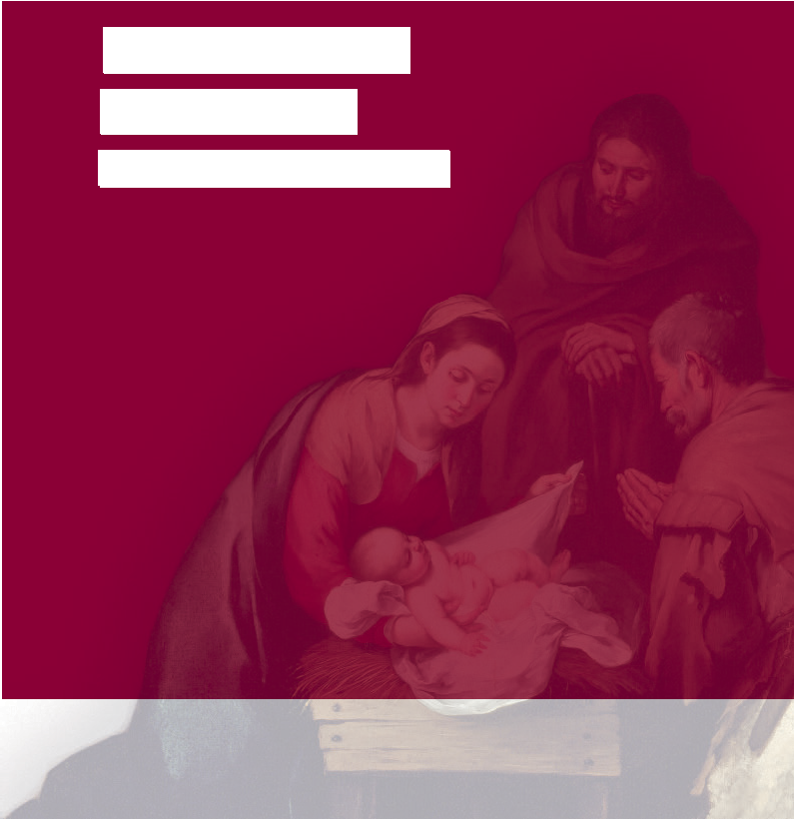
{

PREGHIERA VIGILIARE NELLA NOTTE DI NATALE

Con gli occhi trasparenti
“Con gli occhi
trasparenti
di un Bambino”

AVVENTO - NATALE 2022

PREGHIERA VIGILIARE

NELLA NOTTE DI NATALE

L’avvento segna la prima tappa del nuovo anno liturgico, un cammino di veglia e di attesa che culmina con la solennità della Venuta di Gesù. A Natale Dio si fa vulnerabile e decide di venire in mezzo agli uomini sotto una forma non casuale, il bambino, da sempre il simbolo della fragilità e dell’innocenza; “il bambino è un segno. Segno di speranza, segno di vita, ma anche segno ‘diagnostico’ per capire lo stato di salute di una famiglia, di una società, del mondo intero”, come ci ricorda Papa Francesco durante la messa nella Piazza della Mangiatoia a Betlemme il 25 maggio 2014. Dio decide di farsi bambino e accetta noi stessi, le nostre fragilità, le nostre paure.

Avrebbe potuto decidere di nascere sotto gli occhi di tutti, acclamato dalla folla, celebrato da ogni popolazione presente sulla terra al tempo di Augusto, proprio come un Dio, la figura suprema per eccellenza riconosciuta dall’uomo. Decide però di nascere “mentre il silenzio fasciava la terra e la notte era a metà del suo corso”, in una semplice grotta, davanti a pochi pastori che vegliavano sul gregge. Decide di nascere, quindi, in una condizione non caotica, non festosa, non “generale”, ma “particolare”. Ed è proprio questo che il Signore ci chiede di compiere, non fermarsi al generale, ma entrare nel particolare, osservare che i piccoli dettagli fanno la differenza. Natale è un varco, una breccia di luce nella nostra notte, una boccata di speranza. Natale è Gesù che prende corpo, oggi, in mezzo a noi. Gesù che trasforma i nostri cuori, le nostre esistenze, il nostro mondo. Senza far rumore, nel silenzio della notte e del nostro cuore.

Il titolo di questa Solenne Veglia di Natale, “con gli occhi trasparenti di un bambino”, tratto dal canto “E sono solo un uomo”, sembrava più adatto per indicare un comportamento da attuare nella nostra società. Siamo giunti al termine del 2022, un anno di ripartenza, stroncato però a febbraio dallo scoppio della guerra nel cuore dell’Europa. Abbiamo visto coi nostri stessi occhi le atrocità di un conflitto che non sembra risolversi in maniera diplomatica, atrocità aggravate dalle continue sofferenze che ormai da due anni a questa parte la pandemia ci ha abituati (nel senso negativo) a vivere, e dalla particolare situazione che si è venuta a creare in Iran.

Ma cosa bisogna fare con gli occhi trasparenti di un bambino?
Qual è il verbo che più si sposa con questo complemento di modo?

Bisogna imparare a GUARDARE, diverso da VEDERE. In modo particolare, l’azione del vedere è l’atto di percepire stimoli esterni per mezzo della funzione visiva; vedere rappresenta la prima fase dell’osservazione, molto generale e fuggitiva. L’atto del guardare invece vuol rappresentare la fissazione dello sguardo su un qualcosa in particolare, un’osservazione specifica. Che è proprio quello che fa Dio con noi: guarda, non vede. Sa tutto di noi. Non ci abbandona, anzi accetta le precarietà della nostra vita per raggiungerci con la sua dolcezza. Riportando il Deuteronomio, “Il Signore cammina egli stesso davanti a te; egli sarà con te; non ti lascerà e non ti abbandonerà; non temere e non perderti di animo” (DT, 31:6,8), nella solennità del Natale, egli assume tutto della nostra vita, dalla nascita alla morte. Non fa finta di essere uno di noi, diventa totalmente e veramente uomo. L’esercizio che il Signore ci chiede di fare nella notte della sua incarnazione è proprio questo: guardare, e con esso tutti i suoi “sinonimi”: prendersi cura, ascoltare, amare.
In questa preghiera vigiliare della Notte di Natale, una cosa ci è soprattutto necessaria: una grande semplicità! Solo chi sa guardare con gli occhi di un bambino è capace di stupirsi sempre a ciò che di nuovo ascolta in questa notte. Lo stupore è la porta per entrare nell’adorazione e nella gioia del Natale. Chi vuole fare il grande, l’adulto, il calcolatore, anche davanti al suo Dio che si fa bambino, non capirà nulla. È qui con noi al banchetto eucaristico, ma come quell’invitato che non aveva la veste nuziale. “Coloro [..] gioiscono davanti a te come si gioisce quando si miete” ci suggerisce Isaia nella Prima Lettura.

La Veglia è composta da tre momenti.

Il primo momento: ILLUMINATI DA LUCE NUOVA.
Ripercorre il cammino percorso durante le quattro domeniche d’Avvento. All’inizio della veglia, è consigliabile che la chiesa sia al buio, con alcune luci soffuse. Gradualmente, vengono accese alcune luci proprio durante il rito, seppur breve, dell’accensione delle lampade. Prima di conoscere il mistero della Venuta del Signore in mezzo a noi, è importante capire che non siamo perfetti, anche noi sbagliamo e cadiamo nel peccato. Per comprendere appieno il mistero della notte di Natale, quindi, bisogna prima di tutto re-il- luminarsi, rinnovando la nostra fede e riponendo la nostra vita tra le braccia del Signore che viene.

Il secondo momento: GUARDARE CON OCCHI DIVERSI.
Viene proposto il passo del Vangelo di Luca (Lc 6, 39-45), in cui Gesù parla della ricerca della pagliuzza e della trave che copre i nostri occhi. Attraverso la prima delle tre riflessioni di Padre Ermes Ronchi, per accogliere la Venuta di Dio in mezzo a noi è necessario eliminare le cattive abitudini quotidiane in cui tutti noi cadiamo. Combattendo soprattutto il pregiudizio, innestato nella nostra società in maniera orticaria, e cercando di vivere la notte di Natale come un punto di partenza per il nuovo anno, seguendo gli insegnamenti di vita di Gesù.

Il terzo e ultimo momento, prima della lettura omiletica e della Kalenda, si intitola CHI ACCOGLIE UN BAMBINO ACCOGLIE DIO. Il passo selezionato è tratto dal Vangelo di Marco (Mc 9.33-37). Come sottolineato nella prima parte dell’introduzione, saper guardare il mondo con gli occhi di un bambino è fondamentale per il percorso di fede di ciascun cristiano.

La lettura omiletica, in fine, è una straordinaria meditazione di Ermes Ronchi per comprendere il mistero del Natale nella sua grandezza, ma anche nella sua semplicità.

Sembra opportuno sottolineare la scelta dei due canti da utilizzare durante la Veglia; il primo, Luce che Sorgi (Francesco Buttazzo), rispecchia il messaggio che il primo momento vuol trasmettere, sorgere cioè come una luce nuova, che illumina le tenebre e l’oscurità della notte. Il secondo è Shomèr ma mi-llailah di Francesco Guccini. Si ispira a un passaggio del profeta Isaia, nel quale viene espressa concisamente l’attesa della fine del dolore e del male, condizione tipicamente umana, e l’arrivo del nuovo giorno. Il titolo significa letteralmente quanto resta della notte? e i versetti in questione sono Isaia 21, 11-12. Inserirlo all’interno dei due momenti della veglia, in particolare quando viene scoperto a poco a poco il Bambinello, è metafora della voglia di incontrare il Signore per scacciare le paure della notte e vivere con lui nella luce e nella gioia del giorno. “Presto arriverai e sarà giorno”. Qualora non si voglia utilizzare Shomèr ma mi-llailah come canto per il secondo e il terzo momento, è consigliabile adottare anche il canto IN NOTTE PLACIDA, affine al tema della Preghiera Vigiliare. In modo particolare, prima strofa e ritornello per il secondo momento, e seconda strofa e ritornello per il terzo momento.

In conclusione, il messaggio che questa liturgia cerca di trasmettere all’assemblea è quello di ritornare bambini, guardare con amore negli occhi del fratello proprio come i bambini fanno nei confronti di un genitore o di una persona che amano; guardare con attenzione il prossimo, fargli capire che la porta è sempre aperta. E cosa più importante, amare incondizionatamente, lasciarsi abbandonare all’amore del Signore così come Elisabetta “Ecco, appena il tuo saluto è giunto ai miei orecchi, il bambino ha sussultato di gioia nel mio grembo. E beata colei che ha creduto nell’adempimento di ciò che il Signore le ha detto” (Lc 1, 44-45). Solo così riusciremo a vivere un Natale accogliendo in noi la gloria di Dio e la sua pace, restituendo a Dio, ai fratelli e a noi stessi il giusto posto, il posto che compete: ri-trovare noi stessi, in quanto immagine e somiglianza di Dio, ri-trovare l’altro come fratello, con rapporti riveduti e corretti di amicizia e di amore, ri-trovare Dio, scoprendo che Lui solo è la Verità che ci rende liberi.

INTRODUZIONE
La chiesa, all’inizio della celebrazione, è nella penombra. Sull’Altare viene collocato il Bambinello, coperto da un panno. Dopo la seguente monizione della guida, si procede con il canto di ingresso e i ministri entrano processionalmente in chiesa. Il Celebrante, per questa prima parte della celebrazione, può indossare il piviale bianco. Giunto davanti all’altare, compie la debita riverenza e si porta subito alla sede. Il bacio e l’incensazione dell’Altare si compiranno al canto del Gloria.

Guida Siamo giunti nella notte che il Padre ha illuminato con lo splendore di Cristo, vera luce del mondo. Per un’antichissima tradizione i cristiani celebrano il mistero del Natale del Signore nel cuore della notte, ricordando il silenzio in cui tutta la terra era avvolta quando discese la Parola divina e la luce brillò davanti ai pastori, testimoni del lieto annunzio della nascita del Salvatore. Anche noi, al termine del cammino di Avvento vogliamo, in questa notte Santa, celebrare il mistero del Natale del Signore, mistero della luce che brilla nelle tenebre, del Verbo fatto carne. Ci poniamo in piedi e accogliamo i ministri con il canto BENCHÈ SIA NOTTE (o altro canto).
Cel. Nel nome del Padre e del Figlio e dello Spirito Santo.
Tutti Amen.
Cel. La grazia del Signore nostro Gesù Cristo,
l’amore di Dio Padre
e la comunione dello Spirito Santo siano con tutti voi.
Tutti E con il tuo spirito.
Cel. Carissimi fratelli e sorelle,
in questa notte santissima
abbiamo lasciato il tepore delle nostre case
per radunarci insieme
e celebrare la nascita del nostro Salvatore,
il Signore nostro Gesù Cristo.
Ci disponiamo in atteggiamento vigilante,
perché i nostri cuori,
guidati dall’ascolto e della meditazione
siano condotti a celebrare
la venuta di Dio in mezzo a noi in questa notte,
in cui le tenebre sono squarciate dallo splendore di Cristo,
Verbo diventato Carne.
Chiediamo al Padre di mostrarci il suo volto d’amore
e di mandare in mezzo a noi il Messia promesso.

Cel. Lo splendore della tua presenza, o Cristo,
vinca le nostre tenebre, ci renda degni dei tuoi benefici.
Tutti Maranatha, vieni, Signore Gesù.
(l’acclamazione, può essere sostituita da un altro ritornello)

Cel. Accendi nei nostri cuori una sete ardente di Te, o Signore,
il tuo spirito ci unisca tutti in comunione di fede e di carità.
Tutti Maranatha, vieni, Signore Gesù.

Cel. Tu, che ti sei rivestito della umana debolezza,
sii luce ai nostri passi e rallegra il nostro spirito
con la grazia della Tua visita.
Tutti Maranatha, vieni, Signore Gesù.

PREGHIAMO
Cel. O Dio, Padre grande nell’amore,
che ti sei fatto Bambino
per venire a cercare
e chiamare per nome
ciascuno di noi,
tu che vieni ogni giorno
e che vieni a noi in questa notte,
donaci di aprirti il nostro cuore.
Raddrizza nei nostri cuori i tuoi sentieri
e, nella conversione sincera a te,
aiutaci a celebrare con fede ardente la tua venuta.
Per Gesù Cristo, tuo Figlio, nostro Signore,
che vive e regna con te, nell’unità dello Spirito Santo,
per tutti i secoli dei secoli.
Tutti Amen.

Seduti

PRIMO MOMENTO

ILLUMINATI DA LUCE NUOVA

Guida La prima tappa che vivremo in questa santa notte della venuta del Signore in mezzo a noi è l’accensione delle quattro lampade dell’Avvento, che ci hanno accompagnato in questo periodo. La luce di Cristo illumina le nostre vite come queste lampade squarciano il buio di questa notte.

Cel. Nelle tenebre si è accesa una luce,
nel deserto si è levata una voce.
È annunciata la buona notizia:
il Signore viene!

Durante il canto vengono accese le quattro lampade d’Avvento da quattro membri della comunità.
Vengono anche accese alcune luci all’interno della chiesa.

Canto Luce che sorgi nella notte
cantiamo a te o Signore.
Stella che splendi nel mattino
di un nuovo giorno,
cantiamo a te, Cristo Gesù,
cantiamo a te o Signore!
Mentre il silenzio avvolge la terra
tu vieni in mezzo a noi, Parola del Padre:
riveli ai nostri cuori l’amore di Dio.
A te la lode, a te la gloria, nostro Salvatore!
Mentre l’attesa si fa invocazione
Tu vieni in mezzo a noi, o Figlio del Padre:
e porti ai nostri cuori la vita di Dio.
A te la lode, a te la gloria, nostro Salvatore!

Tutti Signore, Tu sei la mia luce:
senza di te cammino nelle tenebre
senza di Te non posso neppure fare un passo,
senza di te non so dove vado,
sono un cieco che guida un altro cieco.
Se Tu mi apri gli occhi, Signore, io vedrò la tua luce,
i miei piedi cammineranno nella via della vita.
Signore, se Tu illuminerai, io potrò illuminare.
Tu fai di noi la luce del mondo. Amen. (Card. Carlo Maria Martini)

SECONDO MOMENTO

GUARDARE CON OCCHI DIVERSI

Lett. Ascoltate la parola del Signore dal Vangelo secondo Luca
(Lc 6, 39-45)
[Gesù] disse loro anche una parabola: «Può forse un cieco guidare un altro cieco? Non cadranno tutti e due in un fosso? Un discepolo non è più del maestro; ma ognuno, che sia ben preparato, sarà come il suo maestro. Perché guardi la pagliuzza che è nell’occhio del tuo fratello e non ti accorgi della trave che è nel tuo occhio? Come puoi dire al tuo fratello: “Fratello, lascia che tolga la pagliuzza che è nel tuo occhio”, mentre tu stesso non vedi la trave che è nel tuo occhio? Ipocrita! Togli prima la trave dal tuo occhio e allora ci vedrai bene per togliere la pagliuzza dall’occhio del tuo fratello. Non vi è albero buono che produca un frutto cattivo, né vi è d’altronde albero cattivo che produca un frutto buono. Ogni albero, infatti si riconosce dal suo frutto: non si raccolgono fichi dagli spini, né si vendemmia uva da un rovo. L’uomo buono dal buon tesoro del suo cuore trae fuori il bene; l’uomo cattivo dal suo cattivo tesoro trae fuori il male: la sua bocca infatti esprime ciò che dal cuore sovrabbonda.
Breve pausa di silenzio
Il brano che segue, può essere accompagnato da un sottofondo musicale.

Lett. Perché guardi la pagliuzza che è nell’occhio di tuo fratello?
Notiamo la precisione del verbo: perché “guardi”, e non semplice- mente “vedi”; perché osservi, fissi lo sguardo su sciocchezze, scruti l’ombra anziché la luce di quell’occhio? Con una sorta di piacere maligno a ricercare ed evidenziare il punto debole dell’altro, a godere dei suoi difetti. Quasi a giustificare i tuoi. Un motivo c’è: chi non vuole bene a sé stesso, vede solo male attorno a sé; chi non sta bene con sé, sta male anche con gli altri. Invece colui che è riconciliato con il suo profondo, guarda l’altro con benedizione […]. Il Dio biblico è un Dio felice, che non solo vede il bene, ma lo emana, perché ha un cuore di luce e “il suo occhio buono è come una lampada, dove si posa diffonde luce” (Mt 6,22). Un occhio cattivo invece emana oscurità, moltiplica pagliuzze. Alza una trave davanti al sole. E ancora, non c’è albero buono che faccia frutti cattivi. La morale evangelica è un’etica della fecondità, di frutti buoni e non di perfezione. Dio non cerca alberi senza difetti, con nessun ramo spezzato dalla bufera o provato dalla fatica […]. L’albero ultimato, giunto a perfezione, non è quello senza difetti, ma quello piegato, stanco, lavorato. Così, nell’ultimo giorno, quello della verità di ogni cuore, lo sguardo del Signore non si poserà sul male ma sul bene; non sulle mani pulite o sporche, ma sui frutti di cui saranno cariche di pane, grappoli, sorrisi, lacrime. La legge della vita è dare. È scritto negli alberi: non cresco- no per decine d’anni per sé stessi, ma crescono semplicemente per riprodursi: […] offrono lo spettacolo di un eccesso di raccolto, ben più che riprodursi. È vita a servizio della vita, degli uccelli del cielo, degli insetti affamati, dei figli dell’uomo […]. Anche la persona, per star bene, deve dare, è la legge della vita: deve farlo il figlio, il marito, la moglie, la mamma con il suo bambino, l’anziano con i suoi ricordi. Ogni uomo buono trae fuori il bene dal buon tesoro del suo cuore. Noi tutti abbiamo un tesoro, è il cuore: da coltivare come un terre- no; da offrire come un pane, da custodire con ogni cura perché è la fonte della vita. Allora, non essere avaro del tuo cuore: donalo. (Ermes Ronchi, omelia della VIII domenica del T.O, 24 febbraio 2022)

Breve pausa di silenzio.

Cel. Carissimi,
viene, anzi è già venuta nel mondo “la luce vera,
quella che illumina ogni uomo”.
Preghiamo insieme l’Emmanuele, il Dio-con-noi,
affinché diradi le tenebre degli occhi del nostro cuore
e ci aiuti a guardare la vita, gli altri, il creato con luce nuova.
La sua venuta sconfigga le paure
che attraversano i nostri giorni e il mondo intero.

Tutti Non è facile, Signore,
ammettere di essere ciechi
quando tutt’attorno fanno a gara
per dimostrare di avere la vista più acuta,
di cogliere quanto è in profondità.
Solo quando mi sono reso conto di essere immerso nella notte,
solo allora ho inteso la tua voce,
ho avvertito la tua presenza e tu hai potuto aprirmi gli occhi.
Signore, Tu sei la mia luce:
senza di te cammino nelle tenebre,
senza di te non so dove vado.
Signore, se Tu mi guiderai,
io saprò illuminare,
e i miei piedi cammineranno nella via della vita. Amen.

Canto Shomèr ma mi-llailah?
Shomèr ma mi-lell?
Shomèr ma mi-llailah, ma mi-lell? (3v)

Durante il canto un membro della comunità si reca presso l’Altare e scopre il braccio sinistro del Bambinello.

TERZO MOMENTO

CHI ACCOGLIE UN BAMBINO ACCOGLIE DIO

Lett. Ascoltate la parola del Signore dal Vangelo secondo Marco
(Mc 9, 33-37)
Giunsero intanto a Cafarnao. E quando fu in casa, chiese loro:
«Di che cosa stavate discutendo lungo la via?». Ed essi tacevano. Per la via infatti avevano discusso tra loro chi fosse il più grande. Allora, sedutosi, chiamò i Dodici e disse loro: «Se uno vuol essere il primo, sia l’ultimo di tutti e il servo di tutti». E, preso un bambino, lo pose in mezzo e abbracciandolo disse loro: «Chi accoglie uno di questi bambini nel mio nome, accoglie me; chi accoglie me, non accoglie me, ma colui che mi ha mandato».

Breve pausa di silenzio

Lett. […] «di cosa stavate parlando? Di chi è il più grande». Questione infinita, che inseguiamo da millenni, su tutta la terra. Questa fame di potere, questa furia di comandare è da sempre un principio di distruzione nella famiglia, nella società, nella convivenza tra i popoli. Gesù si colloca a una distanza abissale da tutto questo: «Se uno vuol essere il primo sia il servo». Ma non basta, c'è un secondo passaggio: “servo di tutti”, senza limiti di gruppo, di famiglia, di etnìa, di bontà o di cattiveria. Ma non basta ancora: «Ecco io metto al centro un bambino», il più inerme e disarmato, il più indifeso, il più debole e il più amato! Proporre un bambino come modello del credente è far entrare nella religione l'inaudito. Cosa sa un bambino? Il gioco, il vento delle corse, la dolcezza degli abbracci. Non sa di filosofia, di teologia, di morale. Ma conosce come nessuno la fiducia, e si affida. Gesù ci propone un bambino come padre nella fede […]. Chi lo abbraccia, abbraccia me! Gesù offre il suo tesoro: il volto di un Dio che è non onnipotenza ma abbraccio: ci si abbraccia per tornare interi, neanche Dio può stare solo, non è “intero” senza noi, senza i suoi amati. Chi accoglie un bambino accoglie Dio! Parole mai dette prima, mai pensate prima. I discepoli ne saranno rimasti sconcertati: Dio come un bambino! L’Altissimo e l’Eterno in un bambino? Se Dio è come un bambino significa che devi prendertene cura, va accudito, nutrito, aiutato, accolto, gli devi dare tempo e cuore […]. (Ermes Ronchi, omelia della XXV domenica del T.O, 16 settembre 2021)

Breve pausa di silenzio

Cel. Preghiamo il Signore, figlio del Dio vivente:
solo seguendolo sapremo accogliere la sua parola
per essere testimoni del suo amore.

Tutti Aiutami, Signore,
ad accogliere senza riserve,
ad ascoltare senza annoiarmi,
ad amare senza condizioni.
Aiutami ad esserci quando mi cercano,
a dare quando mi chiedono,
a rispondere quando mi domandano,
a far posto a chi entra.
Aiutami a vedere Te nel fratello,
a camminare insieme a lui e con Te:
perché insieme possiamo sedere alla mensa del Padre. Amen.
Canto Shomèr ma mi-llailah?
Shomèr ma mi-lell?
Shomèr ma mi-llailah, ma mi-lell? (3v)

Durante il canto un membro della comunità si reca presso l’Altare e scopre il braccio destro del Bambinello.

LETTURA OMILETICA
Lett. Notte di Natale: notte di luce, notte di intimità, di gioia e di canti perché è nato un Bambino, «in una grotta, al freddo e al gelo» e noi riconosciamo e adoriamo, in quel Bambino, nel Bambino di Betlemme, il nostro Salvatore, il Salvatore del mondo che la santa Vergine Maria ci ha donato. […]
Gesù nasce di notte,
perché la notte è il tempo dell’oscurità e del silenzio.

Se vogliamo che Gesù nasca in noi, dobbiamo accettare di liberarci dall’oscurità delle false sicurezze e scendere nel silenzio da tutte le voci interiori ed esteriori, spegnere tutte le luci che ci abbagliano e lasciarci illuminare, come i pastori, dalla luce che viene dall’alto […]. Gesù nasce nell’oscurità, nel silenzio e nella dimenticanza.
Chi lo sapeva che in quella notte, una notte come tante, sarebbe venuta nel mondo la luce vera, quella che illumina ogni uomo». Eppure, quella notte ha cambiato i destini dell’umanità. […] Se sapremo entrare in questo silenzio e avremo il coraggio di lasciarci avvolgere dall’oscurità della notte santa, anche noi, come i pastori che vegliavano il gregge nei dintorni di Betlemme, saremo avvolti dalla luce della gloria del Signore e potremo udire, con l’udito interiore, il canto degli angeli e ricevere l’augurio della pace per tutti gli uomini, amati dal Signore. […]
Siamo noi la grotta nella quale Gesù vuole venire ad abitare, per il- luminarci, trasformarci e attraverso di noi comunicarsi a tutti. Nella grotta che è la nostra interiorità ci sono gli angeli e i serpenti, le più sublimi aspirazioni e i più bassi istinti: se lasciamo che Gesù nasca dentro di noi, Egli ci darà la forza per fare uscire da noi stessi soltanto il bene, soltanto l’amore che troppo spesso teniamo incatenati.
Come si rivela Gesù, il Figlio di Dio, nel momento della sua nascita? Come mai ce lo saremmo aspettato: nella fragilità, nell’impotenza di un bambino e di un bambino povero, figlio di poveri, un bambino bisognoso di tutto e di tutti, dipendente da tutti, ma specialmente dalla mamma, dal suo latte, dalla protezione di Giuseppe, dai doni poveri ma essenziali che i pastori sicuramente gli hanno offerto. Ha voluto aver bisogno delle fasce per la sua nudità e della paglia della mangiatoia per il suo sonno. Il Bambino di Betlemme ci insegna a non aver paura delle nostre fragilità, a non vergognarci di avere bisogno degli altri, a ricercare l’essenziale e l’essenziale, lo sappiamo bene, è e sarà sempre l’amore, l’amore ricevuto e l’amore donato, quell’Amore di cui il Natale è come l’emblema e che tutti, se lo vogliamo, possiamo accogliere e donare a nostra volta, accogliendo dentro la nostra vita il divino Bambino di Betlemme.

Breve pausa di silenzio

PROCLAMAZIONE DELLA KALENDA
Venticinque dicembre, luna quindicesima
Trascorsi molti secoli dalla creazione del mondo,
quando in principio Dio aveva creato il cielo e la terra
e aveva fatto l’uomo a sua immagine;
e molti secoli da quando, dopo il diluvio,
l’Altissimo aveva fatto risplendere l’arcobaleno,
segno di alleanza e di pace;
ventuno secoli dopo la partenza da Ur dei Caldei di Abramo,
nostro padre nella fede;
tredici secoli dopo l’uscita di Israele dall’Egitto
sotto la guida di Mosè;
circa mille anni dopo l’unzione di Davide
quale re di Israele;
nella sessantacinquesima settimana,
secondo la profezia di Daniele;
all’epoca della centonovantaquattresima Olimpiade;
nell’anno 752 dalla fondazione di Roma;
nel quarantaduesimo anno dell’impero di Cesare Ottaviano Augusto;
quando in tutto il mondo regnava la pace,
Gesù Cristo, Dio eterno e Figlio dell’eterno Padre,
volendo santificare il mondo con la sua venuta,
essendo stato concepito per opera dello Spirito Santo,
trascorsi nove mesi,
nasce in Betlemme di Giuda dalla Vergine Maria,
fatto uomo.
Natale di nostro Signore Gesù Cristo secondo la natura umana.

Canto TU SCENDI DALLE STELLE
All’inizio del canto tre bambini si recano davanti all’Altare e scoprono completamente il Bambinello, portandolo poi in processione tra l’assemblea. È consigliabile far passare di mano in mano il Bambinello tra le persone sedute agli estremi dei banchi per le navate, sottolineando l’accoglienza della venuta in mezzo a noi del Figlio di Dio. Un ministrante può igienizzare le mani di chi dovrà ricevere il Bambinello, in modo da rispettare le norme Covid. Alla fine della processione il Bambinello viene deposto nella mangiatoia.

Guida Il Signore è venuto in mezzo a noi.
Acclamiamo a lui con il canto del Gloria,
taciuto per tutto il periodo d’Avvento.

GLORIA

Quindi si suonano le campane e si accendono quasi tutte le luci della Chiesa.

LITURGIA DELLA PAROLA

PRIMA LETTURA Is 9,1-6
Guida Isaia annuncia il Signore che viene nel mondo come nostro Redentore.

SALMO RESPONSORIALE Dal Salmo 95
Guida Facciamo festa, il Signore viene, viene a dirci il suo amore.
Cantiamo insieme: Oggi è nato per noi il Salvatore.

SECONDA LETTURA Tt 2,11-14
Guida Paolo ricorda a Tito l’evento salvifico dell’incarnazione.

CANTO AL VANGELO cfr. Lc 2,10-11
Guida La nascita di Gesù
è compimento delle antiche profezie e tensione verso la Pasqua.
In questa cornice la sua venuta nel mondo è evento di luce,
di gioia e di salvezza per tutti.
Alleluia, alleluia.

VANGELO Lc 2,1-14
Oggi è nato per voi il Salvatore.

Si dice il CREDO.
Alle parole: e per opera dello Spirito Santo… e si è fatto uomo si genuflette.

PREGHIERA UNIVERSALE
Cel. Fratelli e sorelle, al Padre celeste, il cui Figlio unigenito contempliamo nel bambino Gesù, rivolgiamo la nostra fervida preghiera.

Lett. Preghiamo insieme, dicendo:
Signore, insegnaci a guardare con gli occhi di un bambino.
- Per la santa Chiesa ed i suoi pastori, perché si facciano
sempre piccoli e umili come il Bambino
nato a Betlemme e con coraggio portino ad ogni uomo
la gioia e la speranza del Messia. Preghiamo.

- Per coloro che vivono l’esperienza della guerra,
della violenza e del disordine sociale, perché
l’annuncio di pace cantato in questa santa notte
dagli angeli, attraverso la responsabilità di coloro
che governano, giunga loro come realizzazione
delle promesse fatte da Dio a coloro che Egli ama. Preghiamo.

- Per coloro che sono provati dalla sofferenza, fisica o spirituale,
perché nel Signore che nasce
attingano la certezza di avere parte già alla Sua vita
divina. Preghiamo.

- Per chi anche a Natale vive il dramma della
- solitudine, per chi è lontano dalla famiglia,
perché guardando con occhi pieni
di speranza il Bambino che è nato per noi, godano
del Suo Amore senza limiti e vedano annullarsi le
distanze che li separano dalle persone loro care. Preghiamo.

Cel. Ascolta, Padre, le nostre preghiere,
quelle espresse e quelle che custodiamo nel segreto del nostro cuore.
Concedici di riconoscere nella nascita
del Cristo Tuo Figlio la tua inesauribile bontà
e amare con occhi trasparenti ogni nostro fratello.
Per Cristo Nostro Signore.
Tutti Amen.

PRESENTAZIONE DEI DONI
Guida Come i pastori, portiamo al Signore, assieme al pane e al vino, la nostra libertà e il nostro impegno. Canto di offertorio DONACI TE STESSO

COMUNIONE
Guida Il Mistero dell’Incarnazione di Dio, annunciato da Paolo, si concretizza pienamente nell’Eucaristia, in cui Cristo Gesù, il Bambino nato in questa notte santissima, da Betlemme “casa del pane” raggiunge ciascuno di noi.
Accostiamoci a questo banchetto di divino, per mezzo del quale “la nostra debolezza è assunta dal Verbo e l’uomo mortale è innalzato a dignità perenne”.

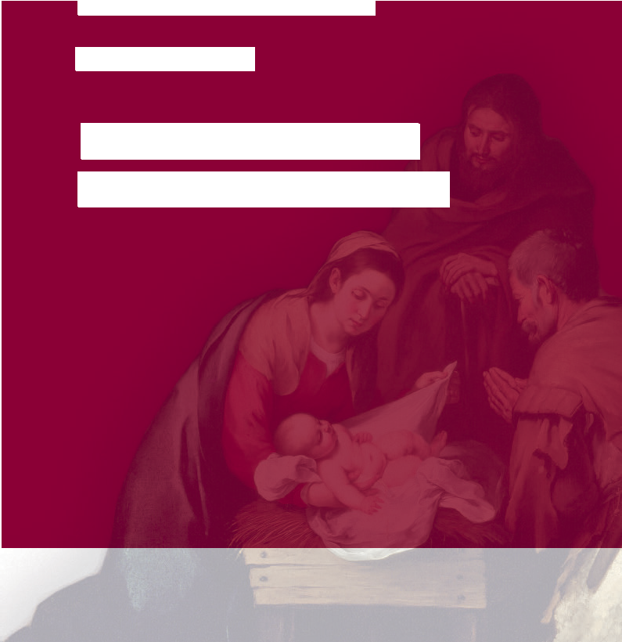
{

PREGHIERA
IN PREPARAZIONE ALLA GIORNATA MONDIALE
DELLA PACE
1 gennaio 2023
1 gennaio 2023

Il grido della Pace le vie della speranza”
“Il grido della Pace,
le vie della speranza”

PREGHIERA IN PREPARAZIONE ALLA GIORNATA MONDIALE DELLA PACE

1 GENNAIO 2023

Il grido della Pace,
le vie della speranza

Lungo il corridoio della navata centrale vengono disposti, in modo disomogeneo, alcuni cartelloni con la parola PACE scritta in più lingue (una su ogni pannello).
I pannelli (o cartelloni) saranno disposti in modo che i fedeli, entrando nel luogo della preghiera, vi camminino sopra. Ciò richiamerà durante la preghiera, come la pace è spesso “calpestata, violata, ferita” (Papa Francesco).
Il luogo è nella penombra.
Colui che guida la preghiera, entrando in assemblea, porta tra le mani una lampada accesa che consegnerà al primo dei presenti che incontra lungo il suo percorso d’ingresso. Dal primo, la lampada passerà di mano in mano tra tutti i presenti fino a giungere accanto al luogo della proclamazione della Parola, dove verrà collocata, ben visibile, per tutti i presenti.
Il momento di preghiera ha inizio con il canto

Cel. Nel nome del Padre, del Figlio e dello Spirito Santo.
Tutti Amen.
Cel. La pace di Cristo, [nato per noi a Betlemme], sia con tutti voi.
Tutti E con il tuo spirito.
Cel. Vieni, Signore, re di giustizia e di pace!
Vieni ancora tra noi, è donaci tu la pace.
Gli Angeli, tuoi messaggeri di “lieti annunzi”,
nella notte di Betlem, hanno annunciato al mondo:
“pace agli uomini amati dal Signore”.
Riconosciamo nel vagito del Bambino,
nato dalla Vergine Maria,
il “grido di pace” che irrompe nel tempo
e squarcia l’assordante rumore delle armi,
e l’assoluta indifferenza di quanti soffrono
a causa della violenza umana.
Lo ammettiamo.
Dal tempo di Caino ad oggi, tante, troppe mani

hanno ferito, offeso, colpito, ucciso il fratello
che ci hai posto accanto.
Ci siamo comportati da “padroni” degli altri,
piuttosto che da “fratelli”.
Abbiamo scelto la via del conflitto,
anziché quella del dialogo.
La logica del profitto, dell’interesse
e dello sfruttamento hanno prevalso,
mentre in tanti son rimasti “a terra feriti, mezzo morti”,
spogliati dei loro diritti e della loro dignità.
Ancora una volta, questa sera,
veniamo alla “scuola della pace”
per imparare da te che sei la “nostra pace”
quali possibili vie di pace, oggi, chiedi a noi di percorrere.
Apri i nostri cuori e donaci il tuo Spirito,
affinché sia “rinnovata la faccia della terra”.

La lettura del testo è accompagnata da un sottofondo musicale
o dalle note di uno strumento musicale
(organo o arpeggio di chitarra, flauto, oboe o violino.

Guida Quante grida, quante invocazioni!
Chi ascolta queste voci?
Chi ascolta le voci di chi non c’è più?
Noi siamo qui, perché abbiamo scelto di ascoltare il grido di tanti,
fratelli e sorelle in umanità.
Abbiamo scelto di ascoltare il grido di pace
che sale da tutti i continenti.
La preghiera è una via verso ciò che non si vede ancora.
Si tratta di immaginare la pace in tempo di guerra!
Le strade di pace ci sono.
Si tratta di intravederle, indicarle, aprirle, percorrerle.
“In molte parti del mondo occorrono percorsi di pace
che conducano a rimarginare le ferite,
c’è bisogno di artigiani di pace
disposti ad avviare processi di guarigione
e di rinnovato incontro con ingegno e audacia”
(“Fratelli tutti” - Papa Francesco) Marco Impagliazzo, Presidente della Comunità Sant’Egidio
Colosseo (Roma), 25 ottobre 2022

Cel. Dio, misericordioso e forte, che annienti le guerre e abbassi i superbi,
allontana al più presto dall’umanità orrori e lacrime,
perché tutti possiamo essere chiamati veramente tuoi figli.
Tutti siedono
Guida Quest’anno la nostra preghiera è diventata un “grido”,
perché oggi la pace è gravemente violata, ferita, calpestata:
Ascoltaci, Signore!
La pace è nel cuore delle Religioni,
nelle loro Scritture e nel loro messaggio.
(Papa Francesco, Colosseo 25 ottobre 2022)

Lett. Ascoltate la Parola di Dio, dal Libro del Profeta Isaia (11,1-15)
Un germoglio spunterà dal tronco di Iesse,
un virgulto germoglierà dalle sue radici.
Su di lui si poserà lo spirito del Signore,
spirito di sapienza e di intelligenza,
spirito di consiglio e di fortezza,
spirito di conoscenza e di timore del Signore.
Si compiacerà del timore del Signore.
Non giudicherà secondo le apparenze
e non prenderà decisioni per sentito dire;
ma giudicherà con giustizia i miseri
e prenderà decisioni eque per gli oppressi del paese.
La sua parola sarà una verga che percuoterà il violento;
con il soffio delle sue labbra ucciderà l’empio.
Fascia dei suoi lombi sarà la giustizia,
cintura dei suoi fianchi la fedeltà.
Il lupo dimorerà insieme con l’agnello,
la pantera si sdraierà accanto al capretto;
il vitello e il leoncello pascoleranno insieme
e un fanciullo li guiderà.
La vacca e l’orsa pascoleranno insieme;
si sdraieranno insieme i loro piccoli.
Il leone si ciberà di paglia, come il bue.
Il lattante si trastullerà sulla buca dell’aspide;
il bambino metterà la mano nel covo di serpenti velenosi.
Non agiranno più iniquamente né saccheggeranno
in tutto il mio santo monte,
perché la saggezza del Signore riempirà il paese
come le acque ricoprono il mare.
In quel giorno la radice di Iesse si leverà a vessillo per i popoli,
le genti la cercheranno con ansia,
la sua dimora sarà gloriosa.
Parola di Dio.

Dopo qualche momento di silenzio,
riprende il sottofondo musicale e la lettura che segue, mentre scorrono alcune immagini inerenti al testo che segue.

Guida Nel silenzio della preghiera, abbiamo sentito il grido della pace:
la pace soffocata in tante regioni del mondo,
umiliata da troppe violenze,
negata perfino ai bambini e agli anziani.
Il grido della pace viene spesso zittito,
oltre che dalla retorica bellica, anche dall’indifferenza.
È tacitato dall’odio che cresce mentre ci si combatte.
Ma l’invocazione della pace non può essere soppressa:
sale dal cuore delle madri,
è scritta sui volti dei profughi,
delle famiglie in fuga,
dei feriti o dei morenti.
E questo grido silenzioso sale al Cielo.
Il grido della pace esprime il dolore e l’orrore della guerra,
madre di tutte le povertà.
«Ogni guerra lascia il mondo peggiore di come lo ha trovato.
La guerra è un fallimento della politica e dell’umanità,
una resa vergognosa,
una sconfitta di fronte alle forze del male» (Enc. Fratelli tutti, 261).

Viene proposta la visione del video:
https://www.youtube.com/watch?v=n4EVfaviIeg

Guida Il disegno di Dio,
“un progetto di pace e non di sventura” (cfr Ger 29,11).
Qui trova ascolto la voce di chi non ha voce;
qui si fonda la speranza dei piccoli e dei poveri:
in Dio, il cui nome è Pace.
La pace è dono suo e l’abbiamo invocata da Lui.
Ma questo dono dev’essere accolto e coltivato da noi uomini e donne,
specialmente da noi, credenti.

Non lasciamoci contagiare dalla logica perversa della guerra;
non cadiamo nella trappola dell’odio per il nemico.
Rimettiamo la pace al cuore della visione del futuro,
come obiettivo centrale del nostro agire personale,
sociale e politico, a tutti i livelli.
Disinneschiamo i conflitti con l’arma del dialogo.
Non rassegniamoci alla guerra,
coltiviamo semi di riconciliazione;
«Si affratellino tutti i popoli della terra
e fiorisca in essi e sempre regni la desideratissima pace»
(Enc. Pacem in terris, 91).

Tutti si alzano in piedi per ascoltare il Vangelo della pace.
L’assemblea, acclama con l’Alleluia.

Cel. Dal Vangelo secondo Matteo (Mt 21, 1-9)
Quando furono vicini a Gerusalemme e giunsero presso Bètfage, verso il monte degli Ulivi, il Signore Gesù mandò due discepoli, dicendo loro: «Andate nel villaggio di fronte a voi e subito troverete un’asina, legata, e con essa un puledro. Slegateli e conduceteli da me. E se qualcuno vi dirà qualcosa, rispondete: “Il Signore ne ha bisogno, ma li rimanderà indietro subito”».
Ora questo avvenne perché si compisse ciò che era stato detto per mezzo del profeta: «Dite alla figlia di Sion: Ecco, a te viene il tuo re, mite, seduto su un’asina e su un puledro, figlio di una bestia da soma».
I discepoli andarono e fecero quello che aveva ordinato loro Gesù: condussero l’asina e il puledro, misero su di essi i mantelli ed egli vi si pose a sedere.
La folla, numerosissima, stese i propri mantelli sulla strada, mentre altri tagliavano rami dagli alberi e li stendevano sulla strada.
La folla che lo precedeva e quella che lo seguiva, gridava: «Osanna al figlio di Davide! Benedetto colui che viene nel nome del Signore! Osanna nel più alto dei cieli!». Parola del Signore.
Tutti Lode a te, o Cristo.
Colui che presiede, guida una breve riflessione

Dopo qualche istante di silenzio,
ha inizio la grande invocazione per la pace di San Giovanni Paolo II
(2 febbraio 1991)
Viene intonato un rit. da ripetere ad ogni invocazione

Cel. “Apri il cuore degli uomini al dialogo”
Lett. Signore,
sorgente della giustizia
e principio della concordia,
tu, nell’annuncio dell’Angelo a Maria
hai recato agli uomini
la buona notizia
della riconciliazione
tra il Cielo e la terra:
apri il cuore degli uomini al dialogo
e sostieni l’impegno
degli operatori di pace,
perché sul ricorso alle armi prevalga il negoziato, sull’incomprensione l’intesa,
sull’offesa il perdono, sull’odio l’amore.

Tutti cantano l’invocazione di pace,
mentre vengono accesi i lumini della prima lettera: P

Cel. “Ascolta la supplica che la Chiesa ti rivolge”

Lett. Dio dei nostri Padri, Padre di tutti,
che nel tuo Figlio Gesù, principe della pace,
doni la vera pace ai vicini e ai lontani,
ascolta la supplica che la Chiesa ti rivolge
in comunione con la Madre del tuo Figlio:
assisti i soldati di ogni fronte
che, costretti da dolorose decisioni,
si combattono a vicenda nella guerra […];
liberali da sentimenti di odio e di vendetta,
fa’ che serbino sempre nel cuore
il desiderio della pace,
perché di fronte agli orrori della guerra
il turbamento non diventi per loro
depressione e disperazione.

Tutti cantano l’invocazione di pace,
mentre vengono accesi i lumini della prima lettera: A

Cel. “Accogli gli uomini che la violenza delle armi
ha consegnato alla tua misericordia”.
Lett. Padre,
il tuo Figlio, il Santo, l’Innocente,
è morto sulla croce,
vittima del peccato dell’uomo.
È morto
irrorando di sangue la terra
e seminando nel cuore dell’uomo
parole di perdono e di pace.
Ascolta, Padre,
il grido del sangue innocente
versato sui campi di battaglia,
e accogli nella tua dimora di luce,
per la materna intercessione
della Madre del dolore,
gli uomini che la violenza delle armi,
strappandoli dalla vita,
ha consegnato
nelle mani della tua misericordia.

Tutti cantano l’invocazione di pace,
mentre vengono accesi i lumini della prima lettera: C

Cel. “Conserva le creature del cielo, della terra
e del mare minacciate da distruzioni tra inaudite sofferenze”.
Lett. Padre che ami la vita,
nella risurrezione del tuo Figlio Gesù
hai rinnovato l’uomo
e l’intera creazione
e hai voluto arrecare loro
come primo dono la tua pace:
guarda con compassione
l’umanità lacerata dalla guerra;
conserva le creature
del cielo, della terra e del mare,
opera delle tue mani,
minacciate da distruzioni
tra inaudite sofferenze,
e fa’ che,
per intercessione di Santa Maria,
solo la pace guidi le sorti
dei popoli e delle nazioni.

Tutti cantano l’invocazione di pace,
mentre vengono accesi i lumini della prima lettera: E

Cel. “Giunga presto a tutti i confini l’atteso annuncio:
è finita la guerra!”.
Lett. In quest’ora
di inaudita violenza e
di inutili stragi,
accogli, Padre,
l’implorazione che sale a te
da tutta la Chiesa,
orante con Maria,
Regina della pace:
effondi sui governanti
di tutte le nazioni
lo Spirito dell’unità e della concordia,
dell’amore e della pace,
perché giunga presto
a tutti i confini
l’atteso annuncio:
è finita la guerra!
E, ridotto al silenzio il fragore delle armi,
risuonino in tutta la terra
canti di fraternità e di pace.

Tutti cantano l’invocazione di pace,
mentre vengono accesi i lumini della prima lettera: !

Cel. Concedi al nostro tempo giorni di pace.
Mai più la guerra.
Amen.

Il coro prolunga l’invocazione del canto della pace
mentre ai presenti, vengono consegnati ramoscelli d’ulivo.

BENEDIZIONE

Canto finale

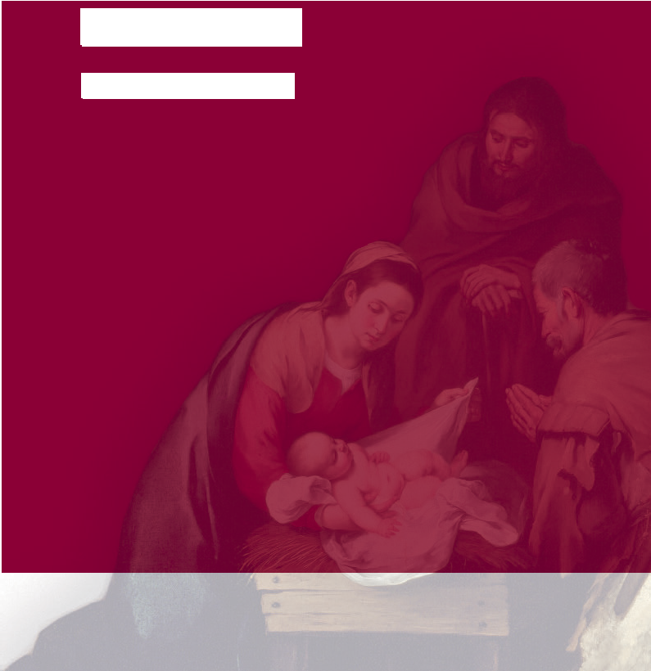
{

TE DEUM
DI FINE ANNO

Accogliere “qualcosa
o qualcuno”
o qualcuno”

(Papa Francesco)
(Papa Francesco)

Celebrazione di ringraziamento

dell’ultimo giorno dell’anno

con il canto del TE DEUM
e della preghiera AKATHISTOS,
alla Gran Madre di Dio
Accogliere “qualcosa o qualcuno”
(Papa Francesco)

Guida La Chiesa in tante occasioni sente la gioia e il dovere di innalzare il suo canto a Dio con le parole di lode [del Te Deum], che fin dal quarto secolo accompagnano la preghiera nei momenti importanti del suo pellegrinaggio terreno. È la gioia del ringraziamento che quasi spontaneamente promana dalla nostra preghiera, per riconoscere la presenza amorevole di Dio negli avvenimenti della nostra storia. Come spesso succede, però, sentiamo che nella preghiera non basta solo la nostra voce. Essa ha bisogno di rinforzarsi con la compagnia di tutto il popolo di Dio, che all’unisono fa sentire il suo canto di ringraziamento. Per questo, nel Te Deum chiediamo l’aiuto agli Angeli, ai Profeti e a tutta la creazione per dare lode al Signore. Con questo inno ripercorriamo la storia della salvezza dove, per un misterioso disegno di Dio, trovano posto e sintesi anche le varie vicende della nostra vita di quest’anno trascorso (Papa Francesco, 31 dicembre 2015).

Canto

Cel. Nel nome del Padre, del Figlio e dello Spirito Santo.
Tutti Amen.

Cel. La grazia del Signore nostro Gesù Cristo,
l’amore di Dio Padre
e la comunione dello Spirito Santo sia con tutti voi.
Tutti E con il tuo spirito.
Mentre viene proposto un sottofondo musicale,
colui che presiede espone il Santissimo
Segue un breve momento di silenzio, poi tutta l’assemblea dice:

Tutti Eccoci, Signore, davanti a Te.
Col fiato grosso, dopo aver tanto camminato.
Ma se ci sentiamo sfiniti,
non è perché abbiamo percorso un lungo tragitto,
o abbiamo coperto chissà quali interminabili rettilinei.
È perché, purtroppo, molti passi li abbiamo consumati
seguendo la nostra testardaggine
e non le indicazioni della Tua Parola.
Ad ogni modo vogliamo ringraziarti ugualmente.
Perché facendoci contemplare la povertà del raccolto,
ci aiuti a capire che senza di Te non possiamo fare nulla.
(da un testo di don Tonino Bello)

RICHIESTA DI PERDONO
In un luogo idoneo, vengono preparate 5 lampade.
Dopo ogni richiesta di perdono,
un componente della comunità si avvicinerà per accenderne una.
Viene introdotto il canto del Kyrie.
Lett. Preghiamo perché il nostro pentimento
sia ispirato dallo Spirito Santo,
perché, considerando con umiltà le colpe
da noi commesse durante questo anno,
con l’intento di purificare la memoria,
ci impegniamo per un cammino di vita nuova.

Kyrie eleison.
Viene accesa la prima lampada.

Lett. Preghiamo perché ciascuno di noi,
che pur riconoscendoci come “uomini e donne di Chiesa”,
non sempre nei quotidiani accadimenti,
o in luoghi di lavoro o familiare,
abbiamo saputo imitare il Signore Gesù,
mite e umile di cuore.
I nostri atti, pensieri, atteggiamenti,
non hanno espresso la nostra adesione a Cristo e al suo Vangelo.
Come Pietro invochiamo il tuo perdono,
mentre ti diciamo: “abbi pietà di noi, peccatori”.

Kyrie eleison.
Viene accesa la seconda lampada.

Lett. Preghiamo perché nella contemplazione di Gesù, Re di Pace,
noi cristiani sappiamo pentirci delle parole e dei comportamenti
che a volte sono stati suggeriti dall’orgoglio, dall’odio,
dalla volontà di dominio sugli altri.
Ti chiediamo perdono, Padre,
per l’inimicizia presente tra cristiani,
e tra noi cristiani ed altre confessioni religiose.
Signore, disarma i cuori e le menti, la lingua e le mani,
di quanti confidano nella forza e potenza delle armi.
Donaci il coraggio di dire: Mai più la guerra!
Infondi in tutti noi il coraggio di compiere gesti concreti
per costruire la pace in un mondo lacerato da lotte e discordie
affinché la parola che ci fa incontrare sia sempre “fratello”.

Kyrie eleison.
Viene accesa la terza lampada.

Lett. Preghiamo per tutti quelli che sono stati offesi
nella loro dignità umana e i cui diritti sono stati loro negati;
per le donne troppo spesso umiliate, emarginate, uccise;
per i minorenni vittime di abusi,
per i poveri, gli ultimi e per i più indifesi.
Quante volte non ti abbiamo riconosciuto
in chi ha fame, in chi ha sete, in chi è nudo,
in chi è perseguitato, in chi è incarcerato,
in chi è privo di ogni possibilità di autodifesa,
soprattutto negli stadi iniziali e finali dell’esistenza.
Perdonaci, Padre, e accordaci la grazia di guarire le ferite
ancora presenti nella tua comunità e nel mondo a causa del peccato,
in modo che tutti ci sentiamo tuoi figli e amici.

Kyrie eleison.
Viene accesa la quarta lampada.

Lett. Preghiamo perché l’autoreferenzialità, l’eccessivo protagonismo,
la tentazione dell’accentramento,
il pericolo del “disprezzo dell’altro”,
non divenga causa di lacerazione dell’unità del Corpo di Cristo.
In questo tempo di “cammino sinodale”,
aiutaci, Padre, mediante la carità fraterna,
ad appianare ogni incomprensione, difficoltà, indifferenza;
aprici la strada verso la riconciliazione,
segno concreto del nostro desiderio di “camminare insieme”.
Invochiamo il tuo perdono
e ti chiediamo il dono di un cuore penitente,
perché come cristiani possiamo offrire al mondo
una degna e gioiosa testimonianza di te, che sei l’Amore.

Kyrie eleison.
Viene accesa la quinta lampada.

PREGHIAMO
Cel. Dio di clemenza e di riconciliazione,
che offri agli uomini giorni favorevoli alla salvezza
perché ti riconoscano creatore e Padre,
a conclusione di questo anno civile
aiutaci benevolo ad accogliere con gioia
la tua parola di pace
e a essere docili alla tua volontà
di condurre a Cristo, nato per noi,
tutte le cose.
Egli è Dio, e vive e regna per i secoli dei secoli.
Tutti Amen.

IN ASCOLTO
Lett. Dalla Lettera di San Paolo apostolo ai Galati (4,4-7)
Fratelli, quando venne la pienezza del tempo, Dio mandò il suo Figlio, nato da donna, nato sotto la legge, per riscattare coloro che erano sotto la legge, perché ricevessimo l’adozione a figli.
E che voi siete figli ne è prova il fatto che Dio ha mandato nei nostri cuori lo Spirito del suo Figlio che grida: Abbà, Padre! Quindi non sei più schiavo, ma figlio; e se figlio, sei anche erede per volontà di Dio. Parola di Dio.
Tutti Rendiamo grazie a Dio.
Con le parole del canto,
IO VEDO LA TUA LUCE
ripercorriamo la strada del tempo sacro, giunto a pienezza, nel dono di Gesù.

Tu sei prima d’ogni cosa,
Prima d’ogni tempo,
D’ogni mio pensiero,
Prima della vita.

Una voce udimmo
Che gridava nel deserto:
“Preparate la venuta
Del Signore”.

Tu sei la Parola eterna
Della quale vivo
Che mi pronunciò
Soltanto per amore.

E ti abbiamo udito
Predicare sulle strade
Della nostra incomprensione
Senza fine.

Io ora so chi sei,
Io sento la tua voce,
Io vedo la tua luce,
Io so che tu sei qui.
E sulla tua parola,
Io credo nell’amore,
Io vivo nella pace,
Io so che tornerai.

Tu sei l’apparire
Dell’immensa tenerezza
Di un amore
Che nessuno ha visto mai.

Ci fu dato il lieto annuncio
Della tua venuta,
Noi abbiamo visto
Un uomo come noi.

Tu sei verità
Che non tramonta,
Sei la vita che non muore,
Sei la via di un mondo nuovo.

E ti abbiamo visto
Stabilire la tua tenda
Tra la nostra indifferenza
D’ogni giorno.

Dall’OMELIA di PAPA FRANCESCO
pronunciata in occasione del Te Deum di fine anno
(31 dicembre 2019 – Basilica Vaticana, Roma)

Lett. La prima espressione che ci colpisce è «pienezza del tempo».
Essa assume una risonanza particolare in queste ore finali di un anno solare, in cui ancora di più sentiamo il bisogno di qualcosa che riempia di significato lo scorrere del tempo. Qualcosa o, meglio, qualcuno.
E questo “qualcuno” è venuto, Dio lo ha mandato: è «il suo Figlio», Gesù. Abbiamo celebrato da poco la sua nascita: è nato da una donna, la Vergine Maria; è nato sotto la Legge, un bimbo ebreo, sottomesso alla Legge del Signore. Ma come è possibile? Come può essere questo il segno della «pienezza del tempo»? Certo, per il momento è quasi invisibile e insignificante, ma nel giro di poco più di trent’anni, quel Gesù sprigionerà una forza inaudita, che dura ancora e durerà per tutta la storia: la forza dell’Amore. È l’amore che dà pienezza a tutto, anche al tempo; e Gesù è il “concentrato” di tutto l’amore di Dio in un essere umano.

Durante un sottofondo musicale che accompagna il momento di silenzio, alcuni dei presenti – scelti per fascia d’età o per servizio espresso in seno alla comunità -, in un braciere, posto ai piedi dell’altare, infondono alcuni grani d’incenso quale segno di “amore del Padre e del Figlio e dello Spirito Santo, a cui questa sera la santa madre Chiesa eleva in tutto il mondo il suo inno di lode e di ringraziamento” (Papa Francesco).

Colui che presiede rivolge un breve pensiero omiletico.

DIRE “GRAZIE”
Cel. Eleviamo al Signore il nostro grazie
per il tempo concesso a ciascuno di noi,
per le occasioni di bene, di vita,
di festa accaduti durante questo anno.
Diciamo insieme:

Tutti Ti ringrazio Dio dei cieli
per la straordinaria grazia di potere stare di fronte a te.
Grazie per avermi mandato lo Spirito Santo
e di avermi colmato con ogni suo dono.
Grazie per l’amore e la gioia, la pace e la pazienza,
la bontà e l’autocontrollo.
Grazie per questa preghiera di Adorazione.

Ti ringrazio per la gioia di totale resa a te.
Grazie per la mia sincera penitenza,
di avere provato il tuo perdono.
Grazie di avermi dato il coraggio
per poterti pregare nel bisogno.
Ti ringrazio perché mi porti
alla completa e sincera conversione,
distruggendo in me le vecchie abitudini.
Grazie per la grazia di poterti ascoltare
e crescere nella fede in te.
Grazie per il tuo disegno su di me.

Ti ringrazio per il tuo amore incondizionato,
perché non mi hai dimenticato e abbandonato.
Ti ringrazio perché vegli su ogni attimo della mia vita;
i momenti di gioia e di difficoltà,
attraverso i quali mi conduci alla maturità e alla fede profonda.
Ti ringrazio per l’aiuto che mi dai,
aiuto che conduce al bene,
quando in te depongo la mia fiducia.
Ti ringrazio perché mi proteggi da ogni forza oscura e
perché posso sentire la tua vicinanza e l’amore,
l’aiuto e la salvezza.
Grazie per coloro che mi hai assegnato
per sostenermi e assistermi
attraverso le vie della vita.
Grazie per la tua bontà e la misericordia
che mi accompagna ovunque mi trovi.
Grazie perché mi permetti di abbandonare i brutti pensieri
e mi induci a pensare a quel che mi cura e incoraggia.
Grazie per tutti i tuoi doni,
in particolare per il dono d’amore
che allontana da me ogni paura.
Ti adoro, Trinità, ti onoro e ti rendo grazie,
per la misericordia che hai di me in questo momento e
perché io possa stare con te
e rivolgerti questa preghiera
Amen.

INNO DEL “TE DEUM”

Uno o più lettori proclamano il testo, l’assemblea interviene acclamando.

Te Deum laudamus:
te Dominum confitemur (2v).
Noi ti lodiamo, Dio
ti proclamiamo Signore.
O eterno Padre,
tutta la terra ti adora.
A te cantano gli angeli
e tutte le potenze dei cieli:
Santo, Santo, Santo
il Signore Dio dell’universo.
Te Deum laudamus:
te Dominum confitemur (2v).
I cieli e la terra
sono pieni della tua gloria.
Ti acclama il coro degli apostoli
e la candida schiera dei martiri;
le voci dei profeti si uniscono nella tua lode;
la santa Chiesa proclama la tua gloria,
adora il tuo unico figlio,
e lo Spirito Santo Paraclito.
Te Deum laudamus:
te Dominum confitemur (2v).
O Cristo, re della gloria,
eterno Figlio del Padre,
tu nascesti dalla Vergine Madre
per la salvezza dell’uomo.
Vincitore della morte,
hai aperto ai credenti il regno dei cieli.
Tu siedi alla destra di Dio, nella gloria del Padre.
Verrai a giudicare il mondo alla fine dei tempi.
Te Deum laudamus:
te Dominum confitemur (2v).

Soccorri i tuoi figli, Signore,
che hai redento col tuo sangue prezioso.
Accoglici nella tua gloria
nell’assemblea dei santi.
Salva il tuo popolo, Signore,
guida e proteggi i tuoi figli.
Ogni giorno ti benediciamo,
lodiamo il tuo nome per sempre.

Te Deum laudamus:
te Dominum confitemur (2v).

Degnati oggi, Signore,
di custodirci senza peccato.
Sia sempre con noi la tua misericordia:
in te abbiamo sperato.

Pietà di noi, Signore,
pietà di noi.
Tu sei la nostra speranza,
non saremo confusi in eterno.

Te Deum laudamus:
te Dominum confitemur (2v).

Subito dopo, viene intonato il canto del Tantum ergo
o altro canto adatto di adorazione.
Colui che presiede offre l’incenso infuso nel turibolo o nel braciere.

PREGHIAMO
Cel. Signore Gesù Cristo,
che nel mirabile sacramento dell’Eucaristia
ci hai lasciato il memoriale della tua Pasqua,
fa’ che adoriamo con viva fede
il santo mistero del tuo Corpo e del tuo Sangue,
per sentire sempre in noi i benefici della redenzione.
Tu che vivi e regni nei secoli dei secoli.
Tutti Amen.

Benedizione Eucaristica

INVOCAZIONI

Tutti Dio sia benedetto
Benedetto il Suo Santo Nome
Benedetto Gesù Cristo vero Dio e vero uomo
Benedetto il nome di Gesù
Benedetto il Suo Sacratissimo Cuore
Benedetto il Suo preziosissimo Sangue
Benedetto Gesù nel Santissimo Sacramento dell’altare
Benedetto lo Spirito Santo Paraclito
Benedetta la gran Madre di Dio Maria Santissima
Benedetta la Sua Santa e Immacolata Concezione
Benedetta la Sua gloriosa Assunzione
Benedetto il nome di Maria Vergine e Madre
Benedetto San Giuseppe Suo castissimo sposo
Benedetto Dio nei Suoi angeli e nei Suoi santi

Reposizione del Santissimo

MEMORIA
DELLA DIVINA MATERNITÀ DI MARIA

Tutti i presenti accendono la candela precedentemente ricevuta

Guida “Fino dai tempi più antichi, la beata Vergine è venerata col titolo di «madre di Dio» e i fedeli si rifugiano sotto la sua protezione, implorandola in tutti i loro pericoli e le loro necessità” (LG, 66). A conclusione della preghiera di ringraziamento per l’anno che volge al termine, eleviamo il nostro sguardo verso Maria, “la quale rifulge quale modello di virtù per tutti i credenti” (LG 65). A Lei affidiamo il cammino vissuto, a Lei chiediamo di accompagnarci, quale madre dolcissima, nel tempo che si apre dinanzi a tutti noi.

Cel. Grande ed inclita Madre,
Genitrice del sommo fra i Santi,
Santissimo Verbo,
or degnati accogliere il canto!
Preservaci da ogni sventura, tutti!
Dal castigo che incombe
Tu libera noi che gridiamo: Alleluia!

Tutti O Madre di Dio,
o intatta protettrice,
noi, tua città, salvati da terribili sciagure
eleviamo a Te inni di vittoria e di ringraziamento.
Tu, che possiedi potenza invincibile,
liberaci da tutti i mali
e noi grideremo a Te:
“Rallegrati, Vergine Sposa!”. Amen.
(dall’Inno Akathistos – preghiera finale)

Viene intonato un canto mariano,
mentre colui che presiede offre l’incenso all’Icona della Madre di Dio.

CONGEDO
Cel. Andate e proclamate a tutti,
l’avvento del nuovo “anno di grazia del Signore”.
Alleluia, alleluia!
Tutti Rendiamo grazie a Dio. Alleluia, alleluia!

Durante il canto finale,
i presenti si avvicinano all’Icona della Madre di Dio,
offrendo la loro candela collocandola in un vaso pieno di sabbia. Canto finale

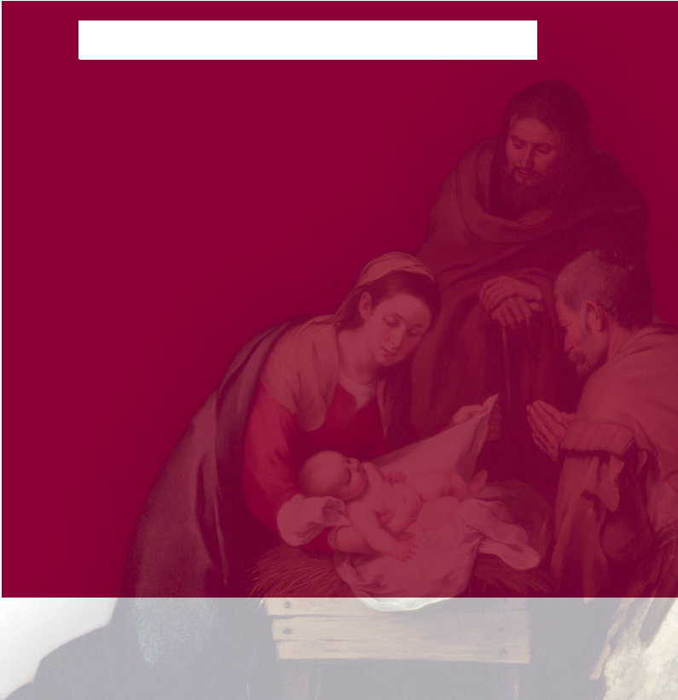
{

IL TEMPO DEL CANTO È TORNATO

La Musica Sacra
per l’Avvento e il Natale
per l’Avvento e il Natale

CANTARE L’AVVENTO

LA SPIRITUALITÀ DEL TEMPO DI AVVENTO
I canti di Avvento devono esprimere le caratteristiche proprie di questo tempo liturgico:
› l’attesa-memoria della prima venuta del Salvatore nella nostra carne mortale e l’attesa-supplica del ritorno glorioso di Cristo, Signore della storia e Giudice universale;
› l’atteggiamento di conversione che, per mezzo della voce dei profeti e soprattutto di Giovanni Battista, la Liturgia di questo tempo ci invita ad assumere;
› la speranza gioiosa che la salvezza già operata da Cristo e le realtà di grazia già presenti nel mondo giungano alla loro maturazione e pienezza, per cui la promessa si tramuterà in possesso, la fede in visione, e “noi saremo simili a lui e lo vedremo così come egli è” (1Gv 3,2) (cf. Direttorio su Pietà Popolare e Liturgia, 96).
Alla luce di ciò è necessaria una particolare cura nella scelta dei testi da eseguire, pertinenti teologicamente e degni da un punto di vista letterario, e allo stesso tempo comprensibili dalle assemblee a cui sono destinati.

LE INDICAZIONI MAGISTERIALI
Per il tempo di Avvento, l’Ordinamento Generale del Messale Romano indica che il Gloria non viene cantato, tranne che nelle solennità e nelle feste (cf. OGMR55). Suggerisce anche che «l’organo e altri strumenti musicali siano usati con quella moderazione che conviene alla natura di questo tempo, evitando di anticipare la gioia piena della Natività del Signore» (OGMR313).

LA SCELTA DEI CANTI
Potrebbe essere utile utilizzare il medesimo canto d’Ingresso per tutte le quattro domeniche d’Avvento, possibilmente con strofe che richiamano le relative Antifone d’Ingresso.
È opportuno valorizzare il canto dell’Atto penitenziale, vista l’assenza del canto del Gloria, ricorrendo anche alla seconda formula del Messale Romano, nella quale si prega con i versetti dei Salmi 50(v.1) e 84 (v.8): «Mostraci, Signore, la tua misericordia. E donaci la tua salvezza», invocazione ricorrente nel tempo di Avvento. In alternativa si può cantare il III formulario, con le invocazioni proprie per il tempo di Avvento.

AVVENTO - NATALE 2022

Per l’acclamazione al Vangelo, i canti alla preghiera eucaristica e la litania alla frazione del pane, potrebbe rivelarsi utile utilizzare la medesima melodia per un certo numero di anni, riservandola a questo tempo liturgico, in modo che la ciclica ricomparsa possa rappresentare una certa memoria sonora del tempo di Avvento per i fedeli.
Per il canto di Comunione è bene fare riferimento alle Antifone di Comunione proprie del Messale Romano per l’anno A, evidenziando così come la Liturgia della Parola e la Liturgia eucaristica costituiscano un unico atto di culto.
«Nel tempo di Avvento la Liturgia celebra frequentemente e in modo esemplare la beata Vergine» (Direttorio su pietà popolare e liturgia 101). Per questo motivo, soprattutto nei giorni in prossimità del Natale, i canti dedicati alla Vergi- ne Maria potrebbero trovare una opportuna collocazione. Oltre al congedo, si potrebbe utilizzare un canto mariano, che sappia ben integrarsi nella celebrazione, nella IV domenica di Avvento, alla presentazione dei doni, come appunto propone il Graduale Romanum con il canto della sezione biblica dell’Ave Maria.

GLI STRUMENTI MUSICALI
Alla luce di quanto indicato sull’uso degli strumenti musicali nell’OGMR 313, si raccomanda una certa moderazione sonora, che non deve spingersi fino ad eliminare la musica strumentale, ma deve tradursi in un utilizzo dei di- versi piani sonori in modo da non caricare i riti di connotati eccessivamente festivi.

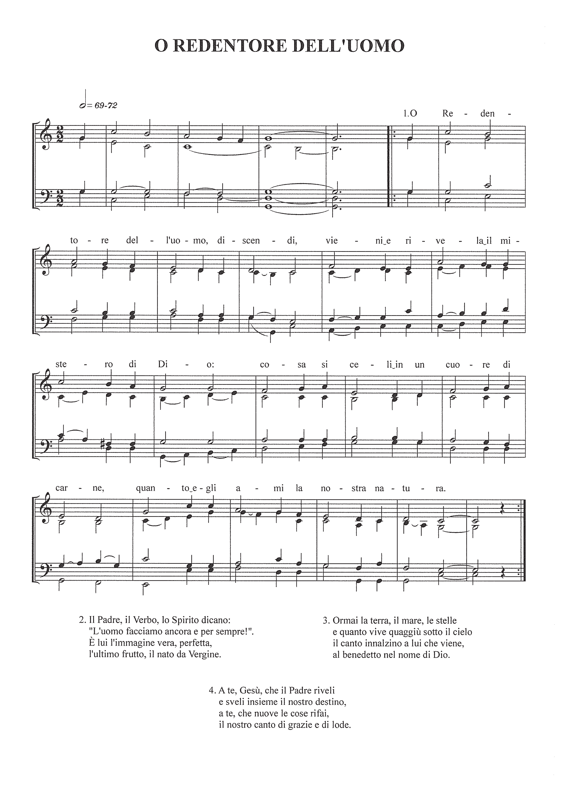AVVENTO - NATALE 2022

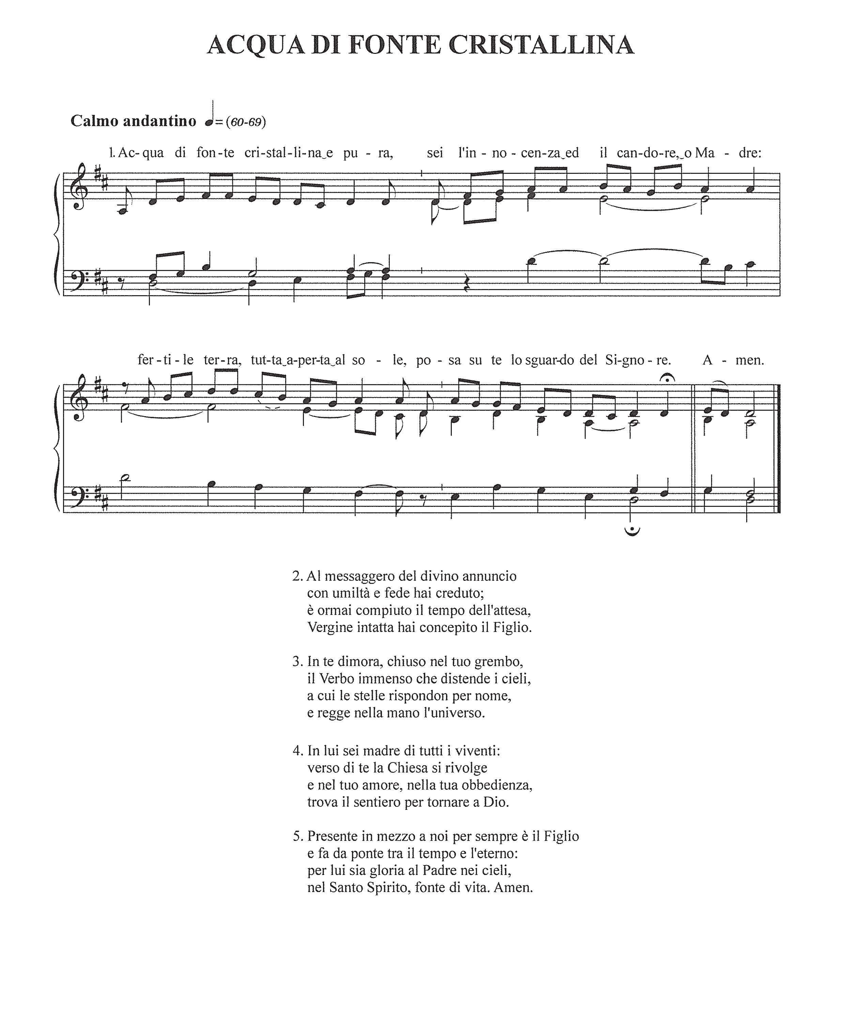AVVENTO - NATALE 2022

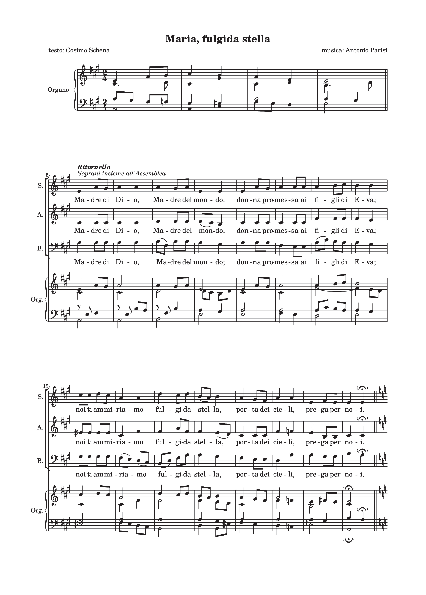AVVENTO - NATALE 2022

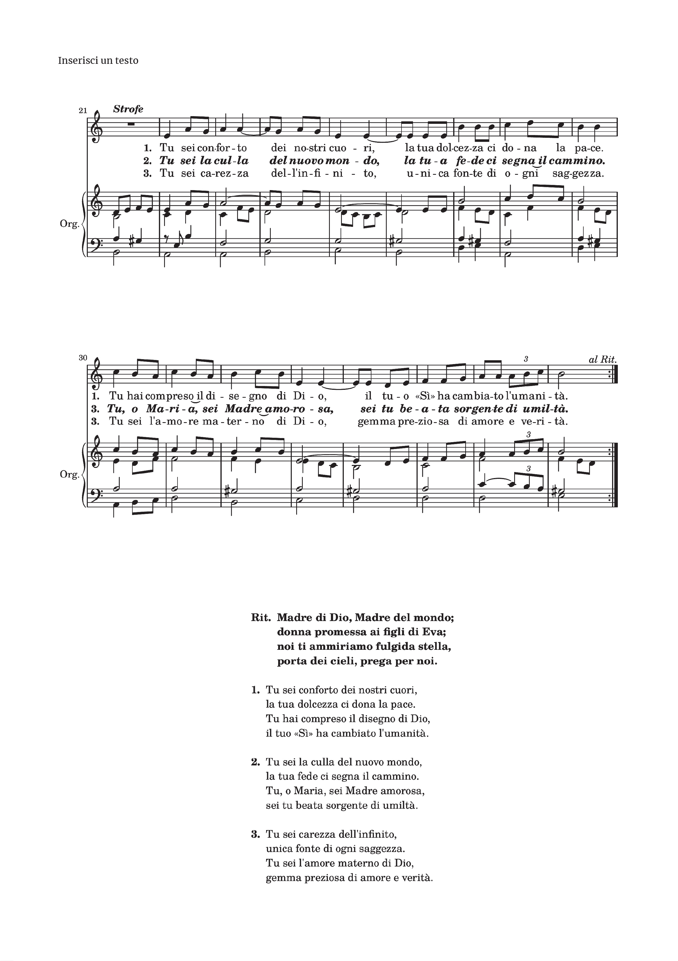AVVENTO - NATALE 2022

IL TEMPO DEL CANTO È TORNATO

La Musica Sacra per l’avvento e il Natale

Avvento, tempo dell’attesa e del silenzio. Un silenzio abitato da una voce che viene dal cielo e al cielo conduce. In questo percorso può farsi compagna la musica, il logos dei suoni. Per questo motivo proponiamo l’ascolto di un brano di musica sacra strettamente collegato alla liturgia d’Avvento e Natale, che può diventare una sorta di preparazione spirituale alla celebrazione eucaristica. Il brano proposto, oltre che per la preghiera personale o di gruppo (ad esempio prima di ogni incontro del gruppo liturgico) si può diffondere in chiesa subito prima del canto d’ingresso, dopo aver richiamato l’attenzione dei fedeli riuniti in assemblea con i testi qui suggeriti. Per ogni brano è indicato il QR.

PRIMA DOMENICA D’AVVENTO

Giovanni Pierluigi da Palestrina, AD TE LEVAVI
A te, Signore, innalzo l’anima mia,
mio Dio, in te confido: che io non resti deluso!
Non tronfino su di me i miei nemici!
Chiunque in te spera non resti deluso.

La fede d’Israele e del cristiano non è tanto credere qualcosa, ma avere fiducia in Qualcuno. Le prime parole dell’antifona, «ad te levavi», ci invitano a rivolgere risolutamente lo sguardo del cuore verso Cristo, in una perseverante attesa da vivere onestamente alla sua presenza.
Il verbo “levavi” nel suo significato concreto, fisico, significa alzare il collo, come qualcuno che deve rivolgersi ad una persona situata in alto. Occorre allora “levarsi” nella certezza che il Signore verrà senza che importi sapere né quando né come. Ciò che ci viene richiesto è di ravvivare la vigilanza e capire che la sorpresa e l’imprevedibilità non potranno che rendere più grande lo stupore della visita di Dio.


SECONDA DOMENICA D’AVVENTO

Felix Mendelssohn B.,
VENI DOMINE

Veni Domine, Vieni Signore Gesù! È il grido della Chiesa rivolto al Signore Gesù. Vogliamo anche noi che il mondo sia fondamentalmente cambiato, che incominci la civiltà dell’amore, che arrivi un mondo di giustizia, di pace, senza violenza, sena fame. Tutto questo vogliamo: e come potrebbe succedere senza la presenza di Cristo? Senza la presenza di Cristo non arriverà mai un mondo realmente giusto e rinnovato. Per questo possiamo e dobbiamo dire anche noi, con grande urgenza e nelle circostanze del nostro tempo:

Vieni, Signore, e non tardare.
Disperdi gli empi di mezzo al tuo popolo
e richiama i dispersi nella tua terra.
Mostra, Signore, la tua potenza e vieni a salvarci.


SOLENNITÀ
DELL’IMMACOLATA CONCENZIONE DI MARIA

Felix Mendelssohn B.,
AVE MARIA
«Maria è l’Immacolata per un dono gratuito della grazia di Dio, che ha trovato, però, in Lei perfetta disponibilità e collaborazione. In questo senso ella è “beata” perché «ha creduto» (Lc 1,45), perché ha avuto una fede salda in Dio. Maria rappresenta quel «resto di Israele», quella radice santa che i profeti hanno annunciato. In lei trovano accoglienza le promesse dell’antica Alleanza. In Maria la Parola di Dio trova ascolto, ricezione, risposta, trova quel «sì» che le permette di prendere carne e venire ad abitare in mezzo a noi. In Maria l’umanità, la storia si aprono realmente a Dio, accolgono la sua grazia, sono disposte a fare la sua volontà. Maria è espressione genuina della Grazia» (Papa Benedetto XVI, Angelus 8 dicembre 2012).


TERZA DOMENICA D’AVVENTO
J. S. Bach,
“ZION HÖRT” DALLA CANTATA BWV 140
«Rallegratevi sempre nel Signore, ve lo ripeto: rallegratevi, il Signore è vicino». È un invito alla gioia quello che ci consegna la liturgia di questa terza domenica d’Avvento. È una gioia che tocca la vita dell’intera creazione e di ciascuno di noi. Si rallegri il deserto del nostro cuore e la terra arida della nostra esistenza, esulti e fiorisca la steppa del mondo ormai senz’amore: il Signore viene a salvarci.
Ode Sion il canto delle vedette,
sussulta di gioia il suo cuore,
si sveglia e in fretta si alza.
Viene il suo amico glorioso dal cielo,
forte nella grazia, potente di verità.
Brilla la sua luce, s’alza la sua stella.
Vieni ora, tu, prezioso diadema,
Signore Gesù, Figlio di Dio, Osanna!
Noi tutti ti seguiamo nella dimora della letizia
per condividere la cena.
(testo della cantata di Bach)


QUARTA DOMENICA D’AVVENTO
William Bird,
ECCE VIRGO CONCIPIET
Un uomo e una donna qualunque, di una sperduta e piccola città della Galilea, che si ritrovano ad accogliere nella loro vita il Figlio di Dio. E nel nostro cuore la domanda che sarà stata anche di quella coppia di Nazaret: cosa possiamo offrirti, nostro Salvatore? Maria ti ha offerto la sua verginità; Giuseppe il suo essere giusto davanti a Dio ed agli uomini. Ed ecco il miracolo dell’incarnazione: la Vergine diventa Madre; l’uomo giusto vede realizzarsi nella sua vita la promessa fatta a Davide: “Ella darà alla luce un figlio e tu lo chiamerai Gesù: egli infatti salverà il suo popolo dai suoi peccati”. Tutto questo è avvenuto perché si compisse ciò che era stato detto dal Signore per mezzo del profeta:
Ecco, la vergine concepirà e darà alla luce un figlio:
a lui sarà dato il nome di Emmanuele.
Alleluia»


SOLENNITÀ DEL NATALE DEL SIGNORE
D. Willcocks,
O COME ALL YE FAITHFUL (Adeste Fideles)
«Il segno di Dio è la semplicità. Il segno di Dio è il bambino. Il segno di Dio è che Egli si fa piccolo per noi. È questo il suo modo di regnare. Egli non viene con potenza e grandiosità esterne. Egli viene come bambino – inerme e bisognoso del nostro aiuto. Non vuole sopraffarci con la forza. Ci toglie la paura della sua grandezza. Egli chiede il nostro amore: perciò si fa bambino. Nient›altro vuole da noi se non il nostro amore, mediante il quale impariamo spontaneamente ad entrare nei suoi sentimenti, nel suo pensiero e nella sua volontà – impariamo a vivere con Lui e a praticare con Lui anche l›umiltà della rinuncia che fa parte dell’essenza dell’amore. Dio si è fatto piccolo affinché noi potessimo comprenderlo, accoglierlo, amarlo» (Papa Benedetto XVI).


SOLENNITÀ DI MARIA SS. MADRE DI DIO
J. Rheinberger,
AVE MARIS STELLA
«Maria ha dovuto sostenere lo “scandalo della mangiatoia”. “Concepirai un figlio, lo darai alla luce e lo chiamerai Gesù. Sarà grande e verrà chiamato Figlio dell’Altissimo; il Signore Dio gli darà il trono di Davide suo padre» (Lc 1,31-32). E ora lo deve deporre in una mangiatoia per animali. Come tenere insieme il trono del re e la povera mangiatoia? Come conciliare la gloria dell’Altissimo e la miseria di una stalla? C’è da sentirsi sconfortati. Ma lei non si perde d’animo. Non si sfoga, ma sta in silenzio. Sceglie una parte diversa rispetto alla lamentela: “Maria, da parte sua, – dice il Vangelo – custodiva tutte queste cose, meditandole nel suo cuore”» (Lc 2,19) (Papa Francesco, Omelia 1 gennaio 2022)

Ave, o stella del mare,
madre gloriosa di Dio,
vergine sempre, Maria,
porta felice del cielo.
Donaci giorni di pace,
veglia sul nostro cammino,
fa che vediamo il tuo Figlio
pieni di gioia nel cielo.
Ave, o stella del mare.


SOLENNITÀ DELL’EPIFANIA DEL SIGNORE
F. Poulcenc, VIDENTES STELLAM
Al vedere la stella
i magi provarono una grande gioia.
Entrati nella casa offrirono al Signore oro,
incenso e mirra.

Ma il dono più prezioso offerto dai Magi «non è l’oro, è il loro stesso viaggio. Il dono impagabile sono i mesi trascorsi in ricerca, andare e ancora andare dietro ad un desiderio più forte di deserti e fatiche. Dio desidera che abbiamo desiderio di Lui. Dio ha sete della nostra sete: il nostro regalo più grande. Entrati, videro il Bambino e sua madre e lo adorarono. Adorano un bambino. Lezione misteriosa: non l’uomo della croce né il risorto glorioso, non un uomo saggio dalle parole di luce né un giovane nel pieno del vigore, semplicemente un bambino» (E. Ronchi).


SECONDA DOMENICA DOPO NATALE
Haßler,
VERBUM CARO FACTUM EST
«“Il Verbo si fece carne e venne ad abitare in mezzo a noi” (Gv 1, 14). Ciò che contrassegna la fede cristiana, rispetto a tutte le altre religioni, è la certezza che l’uomo Gesù di Nazaret è il Figlio di Dio, il Verbo fatto carne, la seconda persona della Trinità venuta nel mondo. Questa “è la gioiosa convinzione della Chiesa fin dall’inizio, allorché canta «il grande Mistero della pietà»: Egli si è manifestato nella carne” (Catechismo della Chiesa Cattolica, 463). Dio, l’invisibile, è vivo e presente in Gesù, il Figlio di Maria, la Madre di Dio. Gesù di Nazaret è Dio-con-noi, l’Emmanuele: chi conosce Lui conosce Dio, chi vede Lui vede Dio, chi segue Lui segue Dio, chi si unisce a Lui è unito a Dio. In Gesù, nato a Betlemme, Dio sposa la condizione umana e si rende accessibile, facendo alleanza con l’uomo».

ANTIFONE MAGGIORI DELL’AVVENTO (Antifone “O”)

La liturgia di questa seconda parte dell’Avvento ci prepara ad accogliere il Signore Gesù che viene «nell’umiltà della nostra natura umana». Il grido della Chiesa, che invoca la venuta del suo Salvatore, diventa più pressante e trepidante man mano che si avvicina al dies natalis di Gesù Cristo. Tutto questo la liturgia lo esprime a suo modo con il canto delle Antifone “O”, chiamate così perché iniziano tutte con il vocativo che precede il titolo messianico. In quella “O” vi è lo stupore dell’orante che prega, invoca e attende la venuta di Cristo nella carne. Vi è come un’ansia della Chiesa che non vede l’ora che arrivi il Cristo, colui che è la Sapienza fatta carne, la guida d’Israele, la Chiave di David, la luce purissima che spunta dall’Oriente, l’Emmanuele che si mette sui passi dell’uomo fino a condividerne la morte. Il nostro Dio sa che senza di Lui siamo dispersi come foglie al vento, perduti e senza senso. Nella preghiera il grido dell’uomo diventa appello al cielo, e mentre egli alza gli occhi verso l’Altro, Dio scende per abbracciarlo e redimerlo. Se “tutto chiede salvezza”, ecco che Dio si fa nostro Salvatore.


17 dicembre
O Sapienza,
che esci dalla bocca dall’Altissimo
e ti dispieghi ai confini del mondo,
e tutto disponi con forza e soavità:
vieni, insegnaci la via della saggezza.

https://youtu.be/8ngcQDQfhlA

Da sempre l’uomo ricerca la sapienza, intesa non tanto come ciò che può accrescere il sapere dell’intelletto, quanto ciò che da sapore alla vita, che rende “saporosa” l’esistenza. La liturgia canta che Cristo stesso è la sapienza. L’incontro con Lui non è il risultato di una ricerca affannosa da parte dell’uomo, perché egli è la sapienza uscita direttamente dalla bocca dell’Altissimo, sua emanazione che diventa persona nel grembo di una donna. E incarnandosi, questa sapienza dispone e dispiega tutto con forza e soavità, un ossimoro che bene riassume la vicenda del Figlio di Dio. Il Re del cielo nasce in una greppia; il figlio di Dio regna sul trono della croce; non ha egli sconfitto la morte morendo egli stesso? Egli non è venuto nel mondo per imporsi, ma per amare e lasciarsi amare nella gratuità di un incontro libero e totale. La sua forza, per tanto, non può che dispiegarsi nella soavità, nell’umiltà, nella piccolezza di un po’ di lievito che fermenta tutta la massa.


18 dicembre
O Adonai,
guida della casa di Israele,
che sei apparso a Mosè nel fuoco del roveto,
e sul Sinai gli donasti la legge:
vieni a redimerci col tuo braccio potente.

https://youtu.be/dn1cloz0ssQ

All’inizio di questa antifona si trovano due titoli: Adonai, termine ebraico che sta per il tetragramma JHWH, letteralmente “il mio Signore “, che in greco diventerà Kyrios. È il nome con cui Dio si presenta a Mosé nel roveto. Adonai non dice l’essenza, ma l’esserci, la sua prossimità. Dio è colui che c’è, che c’è per me e per te, il Dio con noi! E poi Guida, dal latino dux, il condottiero alla testa del popolo. Dunque ancora vicinanza e prossimità, ma anche alleanza, perché nella legge si fa conoscere a chiede al popolo di rispondere a questo amore con la fedeltà dell’osservanza ai comandamenti. Ogni dono d’amore chiede di essere conservato con cura e rispetto.
Se nell’antifona precedente si chiedeva alla Sapienza di disporre ogni cosa e dispiegarsi, in quella odierna si chiede al braccio di Dio di distendersi:
«vieni a redimerci con braccio disteso”. Ancora un movimento di apertura, di “allargamento”. I teologi medievali parlavano del Verbum abbreviatum: Dio si restringe per “allargare” la sua conoscenza, per mostrarsi e rivelarsi all’uomo.


19 dicembre
O Radice di Iesse,
che sei come segno per i popoli,
davanti al quale i re chiudono la loro bocca
e che le nazioni acclamano:
vieni e liberaci, non tardare.

https://youtu.be/VFE7B-DZ8_w

Il titolo messianico di quest’antifona è Radix, che significa germoglio o virgulto, ed è tratto dal profeta Isaia: “Un germoglio spunterà dal tronco di Iesse, un virgulto germoglierà dalle sue radici”. Isaia già aveva parlato del cosiddetto resto d’Israele, ovvero di quella piccola porzione di popolo scampata all’esilio, che avrebbe continuato la discendenza del popolo eletto. Ora il profeta parla di un virgulto. Cosa c’è di più piccolo, di più insignificante? Eppure da lì nasce e si sviluppa un’intera vita. Quel germoglio è Cristo, il figlio di Davide. Egli è il virgulto, la piccolezza che si fa «via per la vera grandezza»1. E come davanti a quel virgulto «i re chiudono la loro bocca e le nazioni acclamano», cosi davanti alla Croce «ogni ginocchio si pieghi, nei cieli, sulla terra e sottoterra, e ogni lingua proclami che Gesù Cristo è il Signore» (Fl 2, 10). Che grande mistero! La sapienza della Chiesa, nella bellezza della liturgia, non ha timore di “mischiare” nascita e morte, natale e pasqua, di intravedere nel legno della greppia quello della croce, nelle fasce che stringono il neonato le stesse fasce che lo toccheranno una volta deposto dalla croce2. «Di coloro che cercarono la mia culla a Betlemme / ascoltando una voce e seguendo una stella, / quanti ascesero con me al calvario? / Troppo lunga era la via…» (Alice A. Bailey). Che non capiti anche a noi di fermarci a Betlemme…


20 dicembre
O Chiave di David,
e scettro della casa d’Israele,
che apri e nessuno chiude,
chiude e nessuno apre:
vieni e libera l’uomo prigioniero,
che giace nelle tenebre e nell’ombra della morte.

https://youtu.be/fDg29sswhgQ

Anche in questa antifona troviamo due titoli cristologici: chiave e scettro. Due riferimenti all’esercizio del potere, quello della chiave che apre e chiude, e lo scettro del dominio. È Cristo, che secondo il libro dell’Apocalisse, da Risorto ha le chiavi della morte e degli inferi, e già nel Vangelo aveva dato le chiavi del Regno a Pietro. Ma prima di tutto Cristo ha aperto ad ogni uomo

- Papa Francesco, Omelia della notte di Natale, 2021.
- «membra pannis involuta virgo mater adligat, et pedes manusque crura stricta pingit fascia» canta l’inno Crux fidelis.

la porta della conoscenza del Padre: «Dio nessuno lo ha mai visto: il Figlio unigenito, che è Dio ed è nel seno del padre, è lui che lo ha rivelato» (Gv 1, 18) lo ha raccontato, ne ha fatto l’esegesi. È lui la porta di accesso al mistero di Dio. E se Cristo è la porta, per Dante la Vergine Maria è «quella / ch’ad aprir l’alto amor volse la chiave» (Purg. X, 42).
Ma la chiave è anche la croce, che ha dischiuso “una volta, per sempre” i tesori della misericordia divina. Scrive Agostino: «O ineffabile mistero! I trasgressori della legge confissero alla croce l’autore della lelle, e l’occulta forza vitale della legge si fece manifesta. Forse non fu una chiave quella croce? Sostenne il Signore e liberò da ciò che era interposto». Attraversiamo anche noi questa porta, e offriamo a lui le chiavi di tutto ciò che ci appartiene, affinché egli entri e illumini le nostre tenebre.


21 dicembre
O Astro che sorgi,
splendore della luce eterna
e sole di giustizia,
vieni e illumina chi giace nelle tenebre
e nell’ombra di morte.
https://youtu.be/1BsZH7e27Dg

Nella notte del 21 dicembre, la più lunga perché la notte del solstizio d’inverno, la Chiesa nella preghiera a Cristo si rivolge a lui quale “Oriens”, un participio che dovremmo tradurre come il Sorgente, colui che sta sempre per sorgere. Si, la Chiesa sa che il momento più buio della notte è anche quello più vicino all’alba. Dopo il solstizio, infatti, la luce toglierà sempre più spazio al buio e il sole riscalderà ogni cosa. Cristo è questa luce, egli che si è definito la luce del mondo. Scrive Agostino: «I profeti sono lucerne, e tutte le profezie nel loro insieme sono come una grande lucerna. E cosa sono gli apostoli? Non sono lucerne anch’essi? Certamente. Solo il Cristo non è una lucerna; egli non si accende e non si spegne, perché ‘come il Padre ha la vita in se stesso, così il Figlio ha la vita in se stesso’ (Gv 5,26)». Come cantiamo la notte di Pasqua, Cristo è «stella del mattino, quella stella che non conosce tramonto», perché al tramonto della sua vita sulla croce è succeduta la grande luce della Risurrezione. Lasciamoci inondare da questo bagliore d’amore, abitati dalla certezza che nessuna notte è per sempre.


22 dicembre
O Re delle genti,
da essi desiderato
e pietra d’angolo,
che riunisci tutti in uno:
vieni e salva l’uomo che plasmasti dal fango.

https://youtu.be/5GvDvgfLoUo

La penultima antifona canta Cristo con due titoli: egli è il desiderato e il Re delle genti. La parola desiderio deriva da de-sidera, ha a che fare quindi con le stelle. Esprime l’assenza e la nostalgia, ma anche la spinta verso il cielo, le stelle…Tutti facciamo esperienza del desiderio, si è vivi dentro fin quando si desidera qualcosa che ci appaghi. Tuttavia, come testimonia Agostino nei suoi scritti, la felicità non è semplicemente la somma di tanti desideri piccoli, quanto quella che deriva dall’incontro con l’Altro capace di donare pace al cuore. Scrive Agostino: «Chiedi ciò che vuoi; e tuttavia non troverai niente di più pregevole, niente di migliore di quello stesso che tutto ha creato. Chiedi Colui che tutto ha fatto, ed in Lui e da Lui avrai tutto ciò che ha creato. Tutte le cose hanno gran valore, perché tutte sono belle; ma che cosa è più bello di Lui? Tutte le cose sono forti: ma che cosa è più forte di Lui? E niente vuole donare quanto se stesso» (Espos. salmo 34). Proprio per donare se stesso, il Figlio di Dio si è fatto re e pietra angolare; re dell’amore il cui trono è la croce, e pietra scartata ma divenuta testata d’angolo, così come recita il salmo 117.
L’antifona si conclude chiedendo a Cristo che venga per riunire tutti in uno e salvare l’uomo creato dal fango. Si, noi siamo fango, argilla plasmata dalle mani di Dio, ma creati a Sua immagine e somiglianza. Per questo osiamo chiedergli di venire a nascere in noi, perché Egli non prova disgusto per nessuna delle cose che ha creato; se avesse odiato qualcosa, non l’avrebbe neppure formata (Cfr. Sap 11, 22).


23 dicembre
O Emmanuele,
nostro Re e legislatore,
sperato delle genti e loro Salvatore:
vieni a salvarci,
Signore Dio nostro.
https://youtu.be/wdu0HjiLEn4

Siamo giunti al termine del cammino incontro al Cristo veniente. Quest’ultima antifona pone sulle nostre labbra ben cinque titoli rivolti al Messia: Emmanuele, Re, Legislatore, Attesa e Salvatore. È come un riassunto di tutte le precedenti antifone, ma il più importante è il primo titolo: EMMANUE- LE, che significa Dio con noi. Qui si riassume l’intero mistero del Natale. Già nell’Antico Testamento la presenza di Dio camminava nella tenda con il popolo. Adesso Cristo è il compimento di questa presenza perché pone la sua tenda in mezzo a noi, facendosi uomo nel seno di una donna. Tutte le religioni chiedono all’uomo di fare qualcosa per Dio; il Cristianesimo no. Per la nostra fede è Dio che si dona all’uomo, comunicandosi e facendosi conoscere in Gesù. Essere cristiani è accogliere questo grande dono, tenere accesa questa piccola luce e condividerla con gli altri. Papa Benedetto XVI ebbe a dire che Cristo, nascendo nella povertà di Betlemme, volle «farsi compagno di viaggio di ciascuno. In questo mondo, da quando Lui stesso ha voluto porvi la sua «tenda», nessuno è straniero. È vero, siamo tutti di passaggio, ma è proprio Gesù a farci sentire a casa in questa terra santificata dalla sua presenza. Egli ci chiede però di renderla casa accogliente per tutti. Il dono sorprendente del Natale è proprio questo: Gesù è venuto per ciascuno di noi e in lui ci ha resi fratelli. L’impegno corrispondente è quello di superare sempre più i preconcetti e i pregiudizi, abbattere le barriere ed eliminare i contrasti che dividono, o peggio, contrappongono gli individui e i popoli, per costruire insieme un mondo di giustizia e di pace» (Angelus del 24 dicembre 2006)
Chi attendiamo? Da chi possiamo essere salvati? Da un Bambino inerme, che giace in una mangiatoia. Attendiamo la sua nascita, vegliamo in queste poche ore che ci separano dal suo arrivo. Egli ce lo ha promesso. Infatti se leggiamo la prima lettera della parola che segue la “O” con cui si apre ogni antifona, partendo da quest’ultima alla prima, ne traiamo una consolante certezza: “ERO CRAS”, domani ci sarò.
Grazie, Signore, per il dono della tua nascita. Grazie per il dono della tua vita che hai voluto condividere con noi. Grazie perché non sei venuto nella forza della tua onnipotenza, ma nell’umiltà di un bambino bisognoso di tutto, soprattutto di cure e di amore. Insegnaci ad amare come tu hai amato noi.

Michele Carretta
Direttore sezione Musica Sacra

DIOCESI DI ANDRIA
A cura
dell’UFFICIO LITURGICO - Sezione Pastorale e di Musica Sacra

